Городской округ «Вуктыл»

СХЕМА ВОДОСНАБЖЕНИЯ И ВОДООТВЕДЕНИЯ
ГОРОДСКОГО ОКРУГА «ВУКТЫЛ»
РЕСПУБЛИКИ КОМИ
НА ПЕРИОД С 2019 ДО 2030 г.

Заказчик:
Глава муниципального образования городского
округа «Вуктыл» - руководитель администрации
городского округа «Вуктыл» Г. Р. Идрисова
подпись

Разработчик:
Генеральный директор
ООО «Объединение энергоменеджмента» С. А. Матченко
подпись

Оглавление
Общие сведения о городском округе «Вуктыл» 7
Глава 1 Система водоснабжения 11
1.1 Технико-экономическое состояние централизованных систем водоснабжения 11
1.1.1 Описание системы и структуры водоснабжения и деление территории на эксплуатационные зоны 11
1.1.2 Описание территорий, не охваченных централизованными системами водоснабжения 11
1.1.3 Описание технологических зон водоснабжения, зон централизованного и нецентрализованного водоснабжения (территорий, на которых водоснабжение осуществляется с использованием централизованных и нецентрализованных систем горячего водоснабжения, систем холодного водоснабжения соответственно) и перечень централизованных систем водоснабжения 11
1.1.4 Описание результатов технического обследования централизованных систем водоснабжения 13
1.1.5 Описание существующих технических и технологических решений по предотвращению замерзания воды применительно к территории распространения вечномерзлых грунтов 34
1.1.6 Перечень лиц, владеющих на праве собственности или другом законном основании объектами централизованной системы водоснабжения, с указанием принадлежащих этим лицам таких объектов (границ зон, в которых расположены такие объекты) 34
1.2 Направления развития централизованных систем водоснабжения 34
1.2.1 Основные направления, принципы, задачи и плановые значения показателей развития централизованных систем водоснабжения 34
1.2.2 Различные сценарии развития централизованных систем водоснабжения в зависимости от различных сценариев развития поселений, городских округов 37
1.2.3 Проведение анализа составленной и внедренной «Гидравлической модели городского округа «Вуктыл» 38
1.3 Баланс водоснабжения и потребления горячей, питьевой, технической воды 39
1.3.1 Общий баланс подачи и реализации воды, включая анализ и оценку структурных составляющих потерь горячей, питьевой, технической воды при ее производстве и транспортировке 39
1.3.2 Территориальный баланс подачи горячей, питьевой, технической воды по технологическим зонам водоснабжения (годовой и в сутки максимального водопотребления) 41
1.3.3 Структурный баланс реализации горячей, питьевой, технической воды по группам абонентов с разбивкой на хозяйственно-питьевые нужды населения, производственные нужды юридических лиц и другие нужды территории (пожаротушение, полив и др.) 43
1.3.4 Сведения о фактическом потреблении населением горячей, питьевой, технической воды исходя из статических и расчетных данных и сведений о действующих нормативах потребления коммунальных услуг 44
1.3.5 Описание существующей системы коммерческого учета горячей, питьевой, технической воды и планов по установке приборов учета 47
1.3.6 Анализ резервов и дефицитов производственных мощностей системы водоснабжения поселения, городского округа 47
1.3.7 Прогнозные балансы потребления горячей, питьевой, технической воды на срок не менее 10 лет с учетом различных сценариев развития территории, рассчитанные на основании расхода горячей, питьевой, технической воды в соответствии со СНиП 2.04.02-84 и СНиП 2.04.01-85, а также исходя из текущего объема потребления воды населением и его динамики с учетом перспективы развития и изменения состава, и структуры застройки 49
1.3.8 Описание централизованной системы горячего водоснабжения с использованием закрытых систем горячего водоснабжения, отражающее технологические особенности указанной системы 51
1.3.9 Сведения о фактическом и ожидаемом потреблении горячей, питьевой, технической воды (годовое, среднесуточное, максимальное суточное) 52
1.3.10 Описание территориальной структуры потребления горячей, питьевой, технической воды, которую следует определять по отчетам организаций, осуществляющих водоснабжение, с разбивкой по технологическим зонам 52
1.3.11 Прогноз распределения расходов воды на водоснабжение по типам абонентов, в том числе на водоснабжение жилых зданий, объектов общественно-делового назначения, промышленных объектов, исходя из фактических расходов горячей, питьевой, технической воды с учетом данных о перспективном потреблении горячей, питьевой, технической воды абонентами 54
1.3.12 Сведения о фактических и планируемых потерях горячей, питьевой, технической воды при ее транспортировке (годовые, среднесуточные значения) 54
1.3.13 Перспективные балансы водоснабжения и водоотведения (общий – баланс подачи и реализации горячей, питьевой, технической воды, территориальный – баланс подачи горячей, питьевой, технической воды по технологическим зонам водоснабжения, структурный – баланс реализации горячей, питьевой, технической воды по группам абонентов) 54
1.3.14 Расчет требуемой мощности водозаборных и очистных сооружений исходя из данных о перспективном потреблении горячей, питьевой, технической воды и величины потерь горячей, питьевой, технической воды при ее транспортировке с указанием требуемых объемов подачи и потребления горячей, питьевой, технической воды, дефицита (резерва) мощностей по технологическим зонам с разбивкой по годам 55
1.3.15 Наименование организации, которая наделена статусом гарантирующей организации 55
1.4 Предложения по строительству, реконструкции и модернизации объектов централизованных систем водоснабжения 56
1.4.1 Перечень основных мероприятий по реализации систем водоснабжения с разбивкой по годам 56
1.4.2 Технические обоснования основных мероприятий по реализации системы водоснабжения, в том числе гидрогеологические и гидрогеохимические характеристики потенциальных источников водоснабжения, санитарные характеристики источников водоснабжения, а также возможное изменение указанных характеристик в результате реализации мероприятий, предусмотренных системами водоснабжения и водоотведения 56
1.4.3 Сведения о вновь строящихся, реконструируемых и предлагаемых к выводу из эксплуатации объектах системы водоснабжения 57
1.4.4 Сведения о развитии систем диспетчеризации, телемеханизации и систем управления режимами водоснабжения на объектах организаций, осуществляющих водоснабжение 62
1.4.5 Сведения об оснащенности зданий, строений, сооружений приборами учета воды и их применении при осуществлении расчетов за потребленную воду 67
1.4.6 Описание вариантов маршрутов прохождения трубопроводов (трасс) по территории и их обоснование 67
1.4.7 Рекомендации о месте размещения насосных станций, резервуаров, водонапорных башен 67
1.4.8 Границы планируемых зон размещения объектов централизованных систем горячего водоснабжения, холодного водоснабжения 68
1.4.9 Карты существующего и планируемого размещения объектов централизованных систем горячего водоснабжения, холодного водоснабжения 68
1.5 Экологические аспекты мероприятий по строительству, реконструкции и модернизации объектов централизованных систем водоснабжения 68
1.5.1 Сведения о мерах по предотвращению вредного воздействия на водный бассейн предлагаемых к строительству и реконструкции объектов централизованных систем водоснабжения при сбросе (утилизации) промывных вод 68
1.5.2 Сведения о мерах по предотвращению вредного воздействия на окружающую среду при реализации мероприятий по снабжению и хранению химических реагентов, используемых в водоподготовке (хлор и др.) 68
1.6 Оценка объемов капитальных вложений в строительство, реконструкцию и модернизацию объектов централизованных систем водоснабжения 69
1.6.1 Оценка стоимости основных мероприятий по реализации системы водоснабжения 69
1.6.2 Оценка величины необходимых капитальных вложений в строительство и реконструкцию объектов централизованных систем водоснабжения, выполненную на основании укрупненных сметных нормативов для объектов непроизводственного назначения и инженерной инфраструктуры, утвержденных федеральным органом исполнительной власти, осуществляющим функции по выработке государственной политики и нормативно-правовому регулированию в сфере строительства, либо принятую по объектам-аналогам по видам капитального строительства и видам работ, с указанием источников финансирования 70
1.7 Плановые значения показателей развития централизованных систем водоснабжения 71
1.8 Перечень выявленных бесхозяйных объектов централизованных систем водоснабжения (в случае их выявления) и перечень организаций, уполномоченных на их эксплуатацию 73
Глава 2 Система водоотведения 74
2.1 Существующее положение в сфере водоотведения 74
2.1.1 Описание структуры системы сбора, очистки и отведения сточных вод на территории и деление территории на эксплуатационные зоны 74
2.1.2 Описание результатов технического обследования централизованной системы водоотведения, включая описание существующих канализационных очистных сооружений, в том числе оценку соответствия применяемой технологической системы очистки сточных вод требованиям обеспечения нормативов качества очистки сточных вод, определение существующего дефицита (резерва) мощностей сооружений и описание локальных очистных сооружений, создаваемых абонентами 74
2.1.3 Описание технологических зон водоотведения, зон централизованного и нецентрализованного водоотведения (территорий, на которых водоотведение осуществляется с использованием централизованных и нецентрализованных систем водоотведения) и перечень централизованных систем водоотведения 76
2.1.4 Описание технической возможности утилизации осадков сточных вод на очистных сооружениях существующей централизованной системы водоотведения 76
2.1.5 Описание состояния и функционирования канализационных коллекторов и сетей, сооружений на них, включая оценку их износа и определение возможности обеспечения отвода и очистки сточных вод на существующих объектах централизованной системы водоотведения 77
2.1.6 Оценка безопасности и надежности объектов централизованной системы водоотведения и их управляемости 79
2.1.7 Оценка воздействия сбросов сточных вод через централизованную систему водоотведения на окружающую среду 81
2.1.8 Описание территорий, не охваченных централизованной системой водоотведения 81
2.1.9 Описание существующих технических и технологических проблем системы водоотведения поселения, городского округа 81
2.2 Балансы сточных вод в системе водоотведения 82
2.2.1 Баланс поступления сточных вод в централизованную систему водоотведения и отведения стоков по технологическим зонам водоотведения 82
2.2.2 Оценка фактического притока неорганизованного стока (сточных вод, поступающих по поверхности рельефа местности) по технологическим зонам водоотведения 83
2.2.3 Сведения об оснащенности зданий, строений, сооружений приборами учета принимаемых сточных вод и их применении при осуществлении коммерческих расчетов 83
2.2.4 Результаты ретроспективного анализа за последние 10 лет балансов поступления сточных вод в централизованную систему водоотведения по технологическим зонам водоотведения и по городскому округу с выделением зон дефицитов и резервов производственных мощностей 83
2.2.5 Прогнозные балансы поступления сточных вод в централизованную систему водоотведения и отведения стоков по технологическим зонам водоотведения на срок не менее 10 лет с учетом различных сценариев развития поселения, городских округов 84
2.3 Прогноз объема сточных вод 86
2.3.1 Сведения о фактическом и ожидаемом поступлении сточных вод в централизованную систему водоотведения 86
2.3.2 Описание структуры централизованной системы водоотведения (эксплуатационные и технологические зоны) 86
2.3.3 Расчет требуемой мощности очистных сооружений исходя из данных о расчетном расходе сточных вод, дефицита (резерва) мощностей по технологическим зонам сооружений водоотведения с разбивкой по годам 86
2.3.4 Результаты анализа гидравлических режимов и режимов работы элементов централизованной системы водоотведения 86
2.3.5 Анализ резервов производственных мощностей очистных сооружений системы водоотведения и возможности расширения зоны их действия 87
2.4 Предложения по строительству, реконструкции и модернизации (техническому перевооружению) объектов централизованной системы водоотведения 87
2.4.1 Основные направления, принципы, задачи и плановые значения показателей развития централизованной системы водоотведения 87
2.4.2 Перечень основных мероприятий по реализации системы водоотведения с разбивкой по годам, включая технические обоснования этих мероприятий 90
2.4.3 Технические обоснования основных мероприятий по реализации системы водоотведения 91
2.4.4 Сведения о вновь строящихся, реконструируемых и предлагаемых к выводу из эксплуатации объектах централизованной системы водоотведения 91
2.4.5 Сведения о развитии систем диспетчеризации, телемеханизации и об автоматизированных системах управления режимами водоотведения на объектах организаций, осуществляющих водоотведение 98
2.4.6 Описание вариантов маршрутов прохождения трубопроводов (трасс) по территории, расположения намечаемых площадок под строительство сооружений водоотведения и их обоснование 101
2.4.7 Границы и характеристики охранных зон сетей и сооружений централизованной системы водоотведения 101
2.4.8 Границы планируемых зон размещения объектов централизованной системы водоотведения 104
2.5 Экологические аспекты мероприятий по строительству и реконструкции объектов централизованной системы водоотведения 104
2.5.1 Сведения о мероприятиях, содержащихся в планах по снижению сбросов загрязняющих веществ, иных веществ и микроорганизмов в поверхностные водные объекты, подземные водные объекты и на водозаборные площади 104
2.5.2 Сведения о применении методов, безопасных для окружающей среды, при утилизации осадков сточных вод 104
2.6 Оценка потребности в капитальных вложениях в строительство, реконструкцию и модернизацию объектов централизованной системы водоотведения 105
2.6.1 Оценка потребности в капитальных вложениях в строительство и реконструкцию объектов централизованных систем водоотведения, рассчитанную на основании укрупненных сметных нормативов для объектов непроизводственного назначения и инженерной инфраструктуры, утвержденных федеральным органом исполнительной власти, осуществляющим функции по выработке государственной политики и нормативно-правовому регулированию в сфере строительства, либо принятую по объектам-аналогам по видам капитального строительства и видам работ, с указанием источников финансирования 105
2.7 Плановые значения показателей развития централизованной системы водоотведения 106
2.8 Перечень выявленных бесхозяйных объектов централизованной системы водоотведения и перечень организаций, уполномоченных на их эксплуатацию 108
2.8.1 Перечень выявленных бесхозяйных объектов централизованной системы водоотведения, в том числе канализационных сетей, а также перечень организаций, эксплуатирующих такие объекты 108
Глава 3 Электронная модель системы водоснабжения и водоотведения 109
3.1 Графическое представление объектов централизованной системы водоснабжения и водоотведения с привязкой к топографической основе территории и полным описанием связанности объектов. 111
3.2 Описание основных объектов централизованной системы водоснабжения и водоотведения. 123
3.3 Описание реальных характеристик режимов работы централизованной системы водоснабжения и водоотведения (почасовые зависимости расход/напор для всех насосных станций и диктующих точек сети в часы максимального, минимального и среднего водоразбора в зависимости от сезона) и её отдельных элементов. 123
3.4 Моделирование всех видов переключений, осуществляемых на водопроводных сетях (изменение систояния запорно-регулирующей арматуры, включение, отключение, регулирование групп насосных агрегатов, изменения установок регуляторов), в том числе переключения абонентов между станциями подготовки воды питьевого качества. 123
3.5 Балансировка расходов воды и расчета потерь напора по участкам водопроводной сети. 124
3.6 Гидравлический расчет канализационных сетей (самотечных и напорных). 124
3.7 Балансировка расходов сточных вод по участкам канализационной сети. 125
3.8 Групповые изменения характеристик объектов централизованной системы водоснабжения и (или) водоотведения (участков водопроводных и (или) канализационных сетей, абонентов) с целью моделирования различных перспективных вариантов. 125
3.9 Оценка осуществимости сценариев перспективного развития централизованной системы водоснабжения и (или) водоотведения с точки зрения обеспечения гидравлических режимов. 126

Общие сведения о городском округе «Вуктыл»
Границы муниципального образования городской округ «Вуктыл» установлены республиканским законом от 01.12.2015 №114-РЗ «О преобразовании муниципальных образований муниципального образования ГО «Вуктыл» в Республики Коми и внесении изменений в связи с этим в Закон Республики Коми «О территориальной организации местного самоуправления в Республике Коми». Муниципальное образование ГО «Вуктыл» расположено в восточной части Республики Коми, в северной части Приуралья в среднем течении реки Печоры. На севере городской округ граничит с Печорским, на западе с Сосногорским, на юге с Троицко-Печорским районами и на востоке с Ханты-Мансийским автономным округом Тюменской области. Общая площадь территории городского округа составляет 22 453 км² (5,4 % площади Республики Коми). Численность населения муниципального образования на 01.01.2017 составляет 12 045 человека (1,42 % от численности населения Республики Коми). В состав муниципального образования входят 11 населённых пунктов, в том числе город республиканского значения Вуктыл, поселки сельского типа Кырта, Лемты, Лемтыбож, Усть-Соплеск, Шердино, села Дутово, Подречье, деревни Сабинобор, Усть-Воя, Усть-Щугер. Административным центром городского округа «Вуктыл» является город республиканского значения Вуктыл с населением 10 205 человек. Город расположен в 545 км от Сыктывкара, на правом берегу реки Печоры.
Ситуационный план территории муниципального образования ГО «Вуктыл» представлен на рисунке 1.
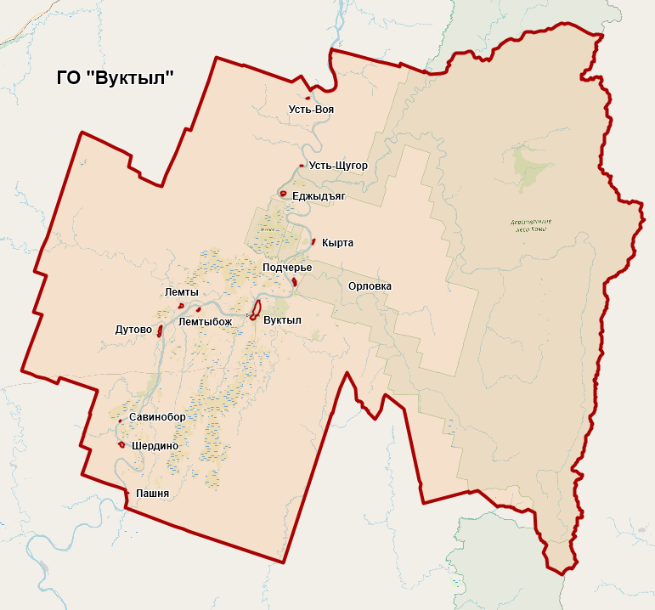
Рисунок 1 – Расположение территории ГО «Вуктыл»
Климат в городском округа «Вуктыл» умеренно-континентальный, лето короткое и умеренно-холодное, зима многоснежная, продолжительная и умеренно-суровая. Климат формируется в условиях малого количества солнечной радиации зимой, под воздействием северных морей и интенсивного западного переноса воздушных масс. Основные климатические параметры городского округа, согласно СП 131.13330.2012 Строительная климатология (Актуализированная редакция СНиП 23-01-99*), представлены в таблице 1.
Таблица 1 – Климатическая характеристика
№ п/п | Наименование параметра | Значение параметра
1 | Температура воздуха наиболее холодных суток, ^{о}С,  обеспеченностью: 0,98  0,92 | -46  -44
2 | Температура воздуха наиболее холодной пятидневки, ^{о}С,  обеспеченностью 0,98  0,92 | -41  -39
3 | Температура воздуха, ^{о}С, обеспеченностью 0,94 | -22
4 | Абсолютная минимальная температура, ^{о}С | -49
5 | Продолжительность (сут.) и средняя температура воздуха (^{о}С) периода со средней суточной температурой воздуха  ≤ 0 ^{о}С  ≤ 8 ^{о}С  ≤ 10 ^{о}С | 189  -10,4  261  -6,4  280  -5,4
6 | Средняя месячная относительная влажность воздуха наиболее холодного месяца, % | 83
7 | Количество осадков за ноябрь-март, мм | 161
8 | Преобладающее направление ветра за декабрь-февраль | ЮЗ
9 | Максимальная из средних скоростей ветра по румбам за январь, м/с | 4,8
10 | Средняя скорость ветра (м/с) за период со средней суточной температурой воздуха ≤ 8 ^{о}С | 4,1
* - Параметры СП 131.13330.2012 взяты по ближайшему населенному пункту – г. Ухта
Территория городского округа разнообразна по устройству поверхности, большая ее часть (60 %) находится в пределах Восточно-Европейской равнины, а вдоль восточной границы расположены Уральские горы. Распределение территории по высотным ступеням: к низменностям (до 200 м над уровнем моря) относится 45 %, к возвышенностям (200 – 500 м) 25 %, а горными (свыше 500 м) могут быть названы 30 % ее площади. Это разнообразие в рельефе объясняется сложным тектоническим строением территории, которая располагается в пределах Русской платформы и Урало-Пайхойской горно-складчатой страны.
В Русской платформе выделяются Притиманский, Печорский регионы, а в Урало-Пайхойской горно-складчатой стране – Уральский регион.
Притиманский регион относится к Мезенской равнине. Мезенская равнина – пологонаклонная низменность с высотами 60 – 80 м.
В состав Печорского региона входят геоморфологические районы – Большеземельская тундра и Южно-Печорская равнина. В Большеземельской тундре выделяется группа возвышенностей под общим названием Большеземельский хребет и гряда Чернышева. В районах тундры распространены термокарстовые и солифлюкционные формы рельефа, котловины выдувания. В Южно-Печорскую равнину входят: Ижмо-Печорская равнина с холмистым рельефом, расчлененным многочисленными водотоками, Большекожвинская гряда и Припечорская низменность.
Уральский регион орографически делится на Северный, Приполярный и Полярный районы. Часть территории муниципального образования ГО «Вуктыл» относится к Северному и Приполярному районам. Наибольшие вершины – Мирок-Вань-Нер (997 м), Тэлпозъиз (1617 м), г. Мал. Паток (1277 м), г. Оссяур (1066,2 м). Характерен альпийский тип рельефа: сильная расчлененность, обилие ледниковых форм с отчетливыми формами морозного выветривания.
Необходимо отметить значительное разнообразие рельефа, наличие ледниковых, термокарстовых, солифлюкционных форм, котловин выдувания. Эти особенности оказывают существенное влияние на градостроительную оценку территории.
- Система водоснабжения
  - Технико-экономическое состояние централизованных систем водоснабжения
    - Описание системы и структуры водоснабжения и деление территории на эксплуатационные зоны
Структура системы водоснабжения зависит от многих факторов, из которых главными являются следующие: расположение, мощность и качество воды источника водоснабжения, рельеф местности и кратность использования воды на промышленных предприятиях.
Муниципальное образование городской округ «Вуктыл» по запасам водных ресурсов относится к территории высокой обеспеченности. Поселения городского округа сосредоточены вдоль р. Печора. Потенциальные ресурсы пресных подземных вод оцениваются в 67,2 тыс. м³/сут. Централизованное водоснабжение потребителей организовано в г. Вуктыл, с. Дутово, с. Подчерье, пос. Кырта, пос. Усть-Соплеск и пос. Лемтыбож. Сети и объекты водоснабжения на территории городского округа «Вуктыл» обслуживаются ресурсоснабжающей организацией ООО «Аквасервис», которая осуществляет следующие виды деятельности:
- поставка питьевой воды, отвод и очистка канализационных стоков;
- организация надежной, бесперебойной работы систем водоснабжения, отвода и очистки канализационных стоков.
- поставка горячей воды на нужды ГВС и отопления.
Таким образом сети и объекты водоснабжения в городском округе «Вуктыл» представлены одной эксплуатационной зоной:
- Зона эксплуатационной ответственности ООО «Аквасервис».
    - Описание территорий, не охваченных централизованными системами водоснабжения
В городском округе «Вуктыл» централизованным водоснабжением охвачены не все населенные пункты (6 из 10 сельских населенных пунктов). В пос. Лемты, пос. Шердино, д. Сабинобор, д. Усть-Воя и д. Усть-Щугер централизованное водоснабжение не осуществляется, потребители в данных населенных пунктах используют воду от собственных автономных источников.
    - Описание технологических зон водоснабжения, зон централизованного и нецентрализованного водоснабжения (территорий, на которых водоснабжение осуществляется с использованием централизованных и нецентрализованных систем горячего водоснабжения, систем холодного водоснабжения соответственно) и перечень централизованных систем водоснабжения
В соответствии с требованиями к содержанию схем водоснабжения, технологическая зона водоснабжения - часть водопроводной сети, принадлежащей организации, осуществляющей горячее водоснабжение или холодное водоснабжение, в пределах которой обеспечиваются нормативные значения напора (давления) воды при подаче ее потребителям в соответствии с расчетным расходом воды.
Таким образом, на территории городского поселения «Вуктыл» можно выделить пять технологических зон водоснабжения:
холодное водоснабжение:
- система хозяйственно-питьевого водоснабжения г. Вуктыл;
- система хозяйственно-питьевого водоснабжения с. Дутово;
- система хозяйственно-питьевого водоснабжения с. Подчерье;
- система хозяйственно-питьевого водоснабжения пос. Лемтыбож;
- система хозяйственно-питьевого водоснабжения пос. Кырта;
- система хозяйственно-питьевого водоснабжения пос. Усть-Соплеск.
горячее водоснабжение:
- система горячего водоснабжения г. Вуктыл.
Структура системы водоснабжения г. Вуктыл
Централизованное водоснабжение города Вуктыл осуществляется от артезианских скважин, расположенных в 25 км от города. Источником питьевого водоснабжения является месторождение подземных вод (МВП) в бассейне р. Подчерье. Водозаборные сооружения включают в себя 7 артезианских скважин глубиной 70 м и с забором воды с горизонта на глубине 30 м, откуда вода по трубопроводу диаметром 500 мм поступает в резервуары чистой воды (РЧВ) – 2 шт. по 6000 м³ каждый, установленные на территории водопроводной насосной станции 2-го подъема (ВНС-2).
От насосной станции второго подъема вода транспортируется в сеть потребителям по водоводам: диаметром 300 – 400 мм в 1-й микрорайон жилой застройки и диаметром 200 мм к потребителям промзоны северной части города.
Водоподготовка осуществляется с помощью установки АКВАХЛОР – 500, установленной также на территории ВНС-2.
Структура системы водоснабжения с. Дутово
Водоснабжение с. Дутово осуществляется от водозабора, состоящего из 2 скважин. Вода из артезианских скважин поступает в одну рабочую и одну резервную водонапорную башню, расположенные непосредственно над скважинами, и далее по системе водопроводных сетей подается потребителям.
Структура системы водоснабжения с. Подчерье
Водоснабжение пос. Подчерье осуществляется от артезианской скважины, расположенной на территории населенного пункта. Вода из скважины поступает в две водонапорные башни (по 10 м³ каждая), расположенную над скважиной, и по системе распределительных водопроводов поступает потребителям.
Структура системы водоснабжения пос. Лемтыбож
В системе централизованного водоснабжения пос. Лемтыбож вода от единственной артезианской скважины поступает в водонапорную башню, расположенную на территории поселка, откуда вода по системе водопроводов поступает к потребителям.
Структура системы водоснабжения пос. Кырта
Система водоснабжения пос. Кырта включает в себя артезианскую скважину, водонапорную башню и систему распределительных водопроводов.
Структура системы водоснабжения пос. Усть-Соплеск
Система водоснабжения пос. Усть-Соплеск организована от единственной артезианской скважины от которой вода подается потребителям по системе распределительных водопроводов.
    - Описание результатов технического обследования централизованных систем водоснабжения
Описание состояния существующих источников водоснабжения и водозаборных сооружений
г. Вуктыл
Водоснабжение г. Вуктыл осуществляется из подземных источников, эксплуатируемых ООО «Аквасервис» - которые составляют водозабор «Подчерье». Участок недр расположен на территории городского округа «Вуктыл» Республики Коми, в 10 км на северо-восток от с. Подчерье и в 25 км от г. Вуктыл (Рисунок 2).
Водозабор «Подчерье» расположен в благоприятных геолого-гидрогеологических и геоморфологических условиях.
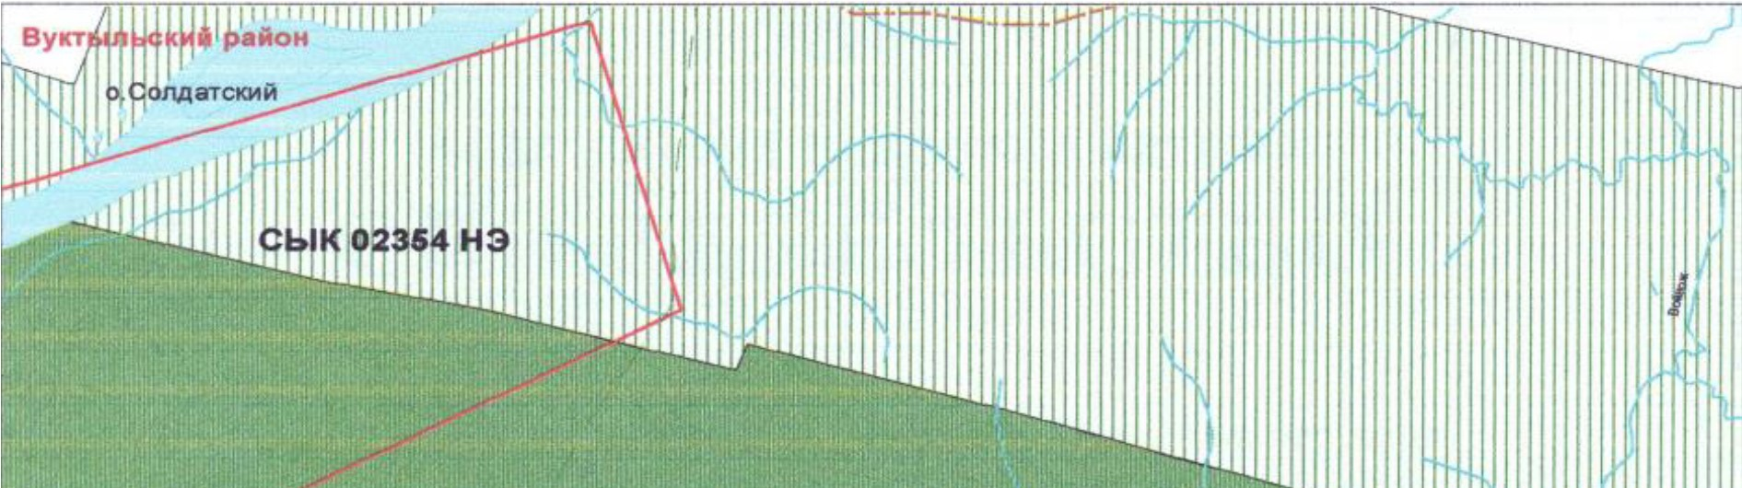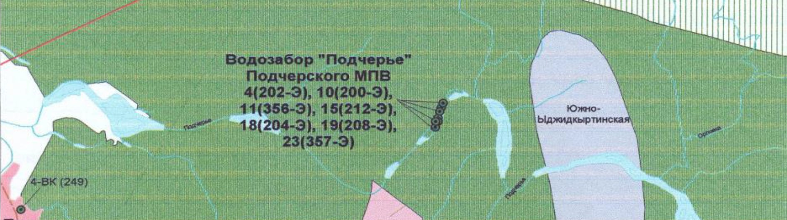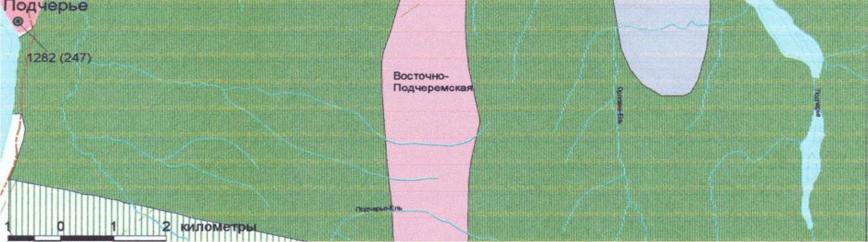
Рисунок 2 – Схема расположения водозабора «Подчерье» Печорского месторождения подземных вод
В таблице 2 приведены географические координаты скважин.
Таблица 2 – Географические координаты скважин
Номера скважин | Северная широта |  |  | Восточная долгота |  |  | Год ввода
 | град. | мин. | сек. | град. | мин. | сек.
10 (200-Э) | 63 | 57 | 20,1 | 57 | 44 | 42,5 | 1984
4 (202-Э) | 63 | 57 | 27,5 | 57 | 44 | 46,6 | 1984
18 (204-Э) | 63 | 57 | 24,3 | 57 | 44 | 43,2 | 1984
19 (208-Э) | 63 | 57 | 32,2 | 57 | 44 | 49,4 | 1987
15 (212-Э) | 63 | 57 | 24,5 | 57 | 44 | 46,6 | 1984
11 (356-Э) | 63 | 57 | 35,2 | 57 | 44 | 52 | 1987
23 (357-Э) | 63 | 57 | 38,6 | 57 | 44 | 54,8 | 1984

Продуктивным горизонтом является водоносный турнейский горизонт, залегающий непосредственно под четвертичными аллювиальными отложениями, мощность которых меняется от 0 - 5 метров до 15 - 18 метров, на который и оборудован водозабор.
Водовмещающие породы представлены трещиноватыми, иногда кавернозными светло-серыми и темно-серыми известняками, сильно разрушенными в верхней части. С глубиной известняки становятся более монолитными. Наиболее обводненным является верхний горизонт до глубины примерно 60 метров.
Подземные воды слабонапорные гидравлически тесно взаимосвязаны с вышележащим аллювиальным горизонтом. Уровни устанавливаются на глубине 1,2 - 4 м. В пределах водозабора «Подчерье» горизонт характеризуется высокой обильностью вод. Дебиты скважин достигают 1500 м³/сут. при понижениях подземных вод на 2 - 5 метров.
Подземные воды турнейских отложений ультрапресные с минерализацией 0,1 - 0,5 г/л. По химическому составу они преимущественно относятся к гидрокарбонатным кальциевым или кальциево-магниевым с повышенным содержанием железа до 0,5 мг/л. На базе турнейского карбонатного горизонта и было разведано Подчерское месторождение подземных вод с эксплуатационными запасами в объеме 62 тыс. м³/сут, в том числе по категориям: «А» - 13,6 тыс. м³/сут, «В» - 12,5 тыс. м³/сут, и «C» - 35,9 тыс. м³/сут.
На водозабор «Подчерье» имеется санитарно-эпидемиологическое заключение о соответствии государственным санитарным нормам и правилам СанПиН 2.1.4.1074-01 «Питьевая вода. Гигиенические требования к качеству воды централизованных систем питьевого водоснабжения. Контроль качества. Гигиенические требования к обеспечению безопасности систем горячего водоснабжения.», СанПиН 2.1.4.1110-02 «Зоны санитарной охраны источников водоснабжения и водопроводов питьевого назначения».
Для осуществления поставки питьевой воды потребителям и использования воды на собственные нужды, водосбор производится из семи водозаборных скважин (№№ 4, 10, 11, 15, 18, 19, 23) работающих поочередно. На участке расположен групповой водозабор «Подчерье», который обеспечивает город Вуктыл водой питьевого качества. Лицензионный участок недр протягивается по левому берегу р. Подчерье полосой, имеющей длину 1030 метров и ширину 100 метров. В этой полосе на расстоянии 50 метров от реки расположен профиль водозаборных скважин длиной 730 метров с расстоянием между скважинами в 75 - 180 метров, которые и составляют водозабор «Подчерье».
Глубина скважин составляет 70 метров, для каждой скважины установлены границы ЗСО. В таблице 3 приведены технические характеристики водозаборных скважин.
Износ водозаборных сооружений и насосного оборудования составляет более 90 %. Водозаборные источники требуют реконструкции.

Таблица 3 – Технические характеристики водозаборных скважин
Название месторождения подземных вод / водозабора, местоположение | № скв. / назначение | Год бурения скважины | Паспортный дебит скважины, м³/сут | Глубина установки насоса | Режим эксплуатации водозабора | Среднегодовой уровень подземных вод отчетного года, м |  | Наличие и состояние поясов зоны санитарной охраны (ЗСО) | Степень износа
 | (эксплуатационная, резервная, наблюдательная) | г | м³/сут | м | - | динамический | статистический | - | %
Подчерье-Вуктыл | 4(202-э) | 1982 | 2875,2 | 20 | пост | 5,5 | 1,2 | Проект ЗСО 1992г | 100
Подчерье-Вуктыл | 10(200-э) | 1982 | 2877,5 | 50 | пост | 14,0 | 1,7 |  | 100
Подчерье-Вуктыл | 11(356-э) | 1985 | 1680,0 | 45 | пост | 10,0 | 5,0 |  | 98
Подчерье-Вуктыл | 15(212-э) | 1982 | 2505,6 | 50 | пост | 7,0 | 1,3 |  | 100
Подчерье-Вуктыл | 18(204-э) | 1982 | 2160,0 | 50 | пост | 10,0 | 1,5 |  | 100
Подчерье-Вуктыл | 19(208-э) | 1985 | 2160,0 | 55 | пост | 11,0 | 2,0 |  | 98
Подчерье-Вуктыл | 23(357-э) | 1985 | 1726,0 | 50 | пост | 7,0 | 4,0 |  | 98

Все скважины оборудованы насосами марки ЭЦВ 10-63-110 установленными на глубине 20 – 50 м.
Глубинные насосы для скважин ЭЦВ предназначены для подъема питьевой воды из артезианских скважин с целью осуществления городского, промышленного и сельскохозяйственного водоснабжения, орошения, шахт осушения и других подобных работ. Перекачиваемая жидкость — вода с общей минерализацией (сухой остаток) не более 1500 мг/л, с водородным показателем (рН) от 6,5 до 9,5, температурой до 25 °С, массовой долей твердых механических примесей не более 0,01 %, с содержанием хлоридов не более 350 мг/л, сульфатов не более 500 мг/л, сероводорода не более 1,5 мг/л.
Таблица 4 – Технические характеристики насосов типа ЭЦВ 10-63-110
Параметры | Показатели
Подача (номинальная), м³/ч | 63
Напор, м | 110
КПД насоса, % | 84
Ток, А | 66
Напряжения сети, В | 380
Частота тока, Гц | 50
Вид тока | переменный
Мощность двигателя, кВт | 32
с. Дутово
Для питьевого, хозяйственно-бытового и производственного водоснабжения с. Дутово используются одиночные водозаборные скважины №№ 2 и 2А, эксплуатируемых ООО «Аквасервис». Водозаборные скважины располагаются в юго-западной части села: скважина №2 – в 100 м от котельной, скважина 2А – в 60 м от гаража. Расположение артезианских скважин представлено на рисунке 3.
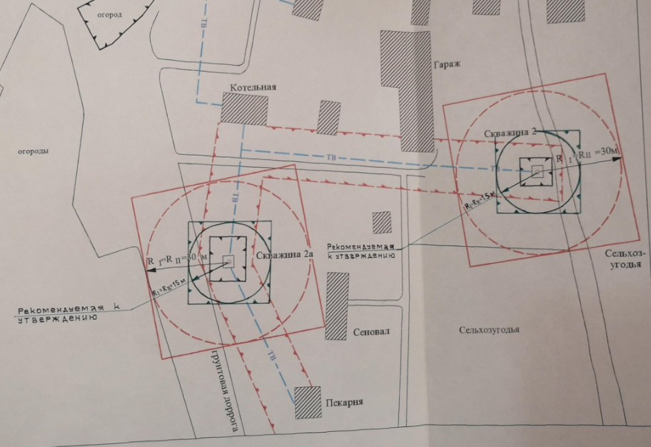
Рисунок 3 – Схема расположения артезианских скважин с. Дутово
В таблице 5 приведены географические координаты скважин.
Таблица 5 – Географические координаты скважин
Номера скважин | Северная широта |  |  | Восточная долгота |  |  | Год ввода
 | град. | мин. | сек. | град. | мин. | сек.
2 | 63 | 48 | - | 56 | 40 | - | 1974
2А | 63 | 48 | - | 56 | 40 | - | 1989

Глубина скважин составляет 120 и 122 метров, для каждой скважины установлены границы ЗСО. В таблице 6 приведены технические характеристики водозаборных скважин.

Таблица 6 – Технические характеристики водозаборных скважин
Название месторождения подземных вод / водозабора, местоположение | № скв. / назначение | Год бурения скважины | Паспортный дебит скважины, м³/сут | Глубина установки насоса | Режим эксплуатации водозабора | Среднегодовой уровень подземных вод отчетного года, м |  | Наличие и состояние поясов зоны санитарной охраны (ЗСО) | Степень износа
 | (эксплуатационная, резервная, наблюдательная) | г | м³/сут | м | - | динамический | статистический | - | %
с. Дутово | 2 | 1974 | 578,9 | 60 | пост | 3,6 | 6,4 | Проект ЗСО 2004г | 100
с. Дутово | 2А | 1989 | 480,0 | 60 | пост | 27,0 | 4,0 |  | 100

Скважины оборудованы электропогружными насосами марки ЭЦВ 8-25-100. Технические характеристики насосов представлены в таблице 7.
Таблица 7 – Технические характеристики насосов типа ЭЦВ 8-25-100
Параметры | Показатели
Подача (номинальная), м³/ч | 25
Напор, м | 100
КПД насоса, % | 82
Ток, А | 27
Напряжения сети, В | 380
Частота тока, Гц | 50
Вид тока | переменный
Мощность двигателя, кВт | 11
с. Подчерье
В с. Подчерье расположен одиночный водозабор в составе артезианской скважины № 1282э, используемой для водоснабжения школы и для целей питьевого и хозяйственно-бытового назначения. Расположение артезианской скважины представлено на рисунке 4.
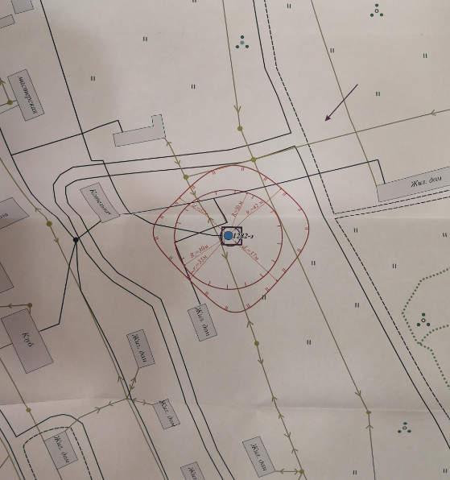
Рисунок 4 – Схема расположения артезианской скважины с. Подчерье
В таблице 8 приведены географические координаты скважины.
Таблица 8 – Географические координаты скважины
Номера скважин | Северная широта |  |  | Восточная долгота |  |  | Год ввода
 | град. | мин. | сек. | град. | мин. | сек.
3э | 63 | 04 | - | 57 | 32 | - | 1977

Глубина скважины составляет 150,9 метров. В таблице 9 приведены технические характеристики водозаборной скважин.

Таблица 9 – Технические характеристики водозаборных скважин
Название месторождения подземных вод / водозабора, местоположение | № скв. / назначение | Год бурения скважины | Паспортный дебит скважины, м³/сут | Глубина установки насоса | Режим эксплуатации водозабора | Среднегодовой уровень подземных вод отчетного года, м |  | Наличие и состояние поясов зоны санитарной охраны (ЗСО) | Степень износа
 | (эксплуатационная, резервная, наблюдательная) | г | м³/сут | м | - | динамический | статистический | - | %
с. Подчерье | 1282э | 1977 | 69,1 | - | пост | 41,3 | 33,0 | Проект ЗСО 2012г | 100

Скважины оборудованы электропогружным насосом марки ЭЦВ 6-6,3-125. Технические характеристики насоса представлены в таблице 10.
Таблица 10 – Технические характеристики насосов типа ЭЦВ 6-6,3-125
Параметры | Показатели
Подача (номинальная), м³/ч | 6,3
Напор, м | 125
КПД насоса, % | 76
Ток, А | 11,5
Напряжения сети, В | 380
Частота тока, Гц | 50
Вид тока | переменный
Мощность двигателя, кВт | 4,5
пос. Лемтыбож
Водоснабжение потребителей пос. Лемтыбож осуществляется от водозаборной скважины № 3э, расположенной на северной окраине поселка и эксплуатируемой ООО «Аквасервис». Расположение артезианской скважины представлено на рисунке 5.
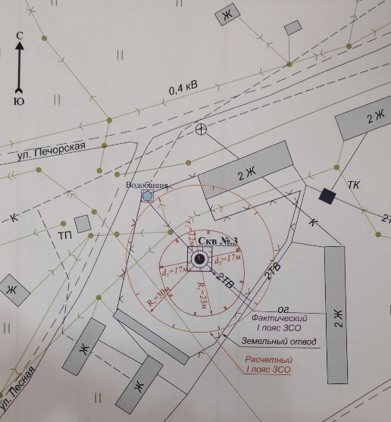
Рисунок 5 – Схема расположения артезианской скважины пос. Лемтыбож
В таблице 11 приведены географические координаты скважины.
Таблица 11 – Географические координаты скважины
Номера скважин | Северная широта |  |  | Восточная долгота |  |  | Год ввода
 | град. | мин. | сек. | град. | мин. | сек.
3э | 63 | 51 | - | 56 | 58 | - | 1976

Глубина скважины составляет 120 метров. В таблице 12 приведены технические характеристики водозаборной скважин.

Таблица 12 – Технические характеристики водозаборных скважин
Название месторождения подземных вод / водозабора, местоположение | № скв. / назначение | Год бурения скважины | Паспортный дебит скважины, м³/сут | Глубина установки насоса | Режим эксплуатации водозабора | Среднегодовой уровень подземных вод отчетного года, м |  | Наличие и состояние поясов зоны санитарной охраны (ЗСО) | Степень износа
 | (эксплуатационная, резервная, наблюдательная) | г | м³/сут | м | - | динамический | статистический | - | %
пос. Лемтыбож | 3э | 1976 | 518,4 | - | пост | 41,3 | 33,0 | Проект ЗСО 2012г | 100

пос. Кырта
Сведения о технических характеристиках данной системы водоснабжения отсутствуют.
с. Усть-Соплеск
Сведения о технических характеристиках данной системы водоснабжения отсутствуют.
Описание существующих сооружений очистки и подготовки воды, включая оценку соответствия применяемой технологической системы водоподготовки требованиям обеспечения нормативов качества воды
г. Вуктыл
Для обеззараживания подаваемой в сеть воды на станции 2 подъема работает установка АКВАХЛОР – 500 (рисунок 6). Характеристики, обеззараживающей установки приведены в таблице 13.
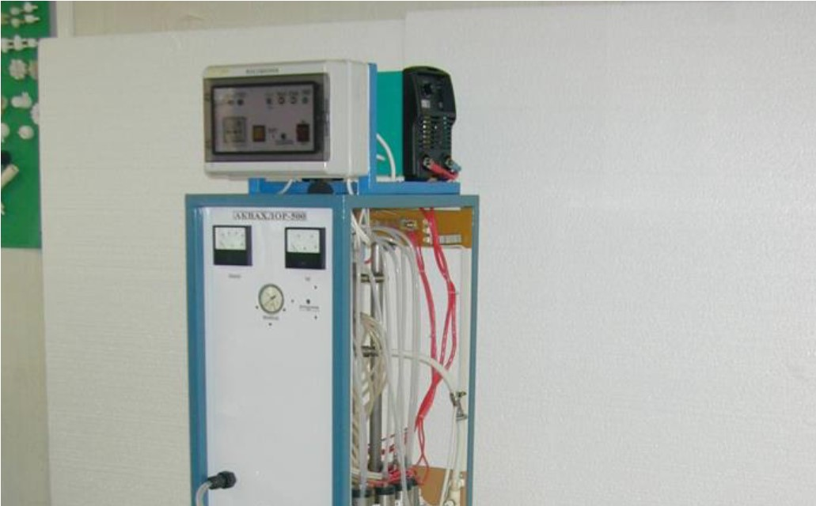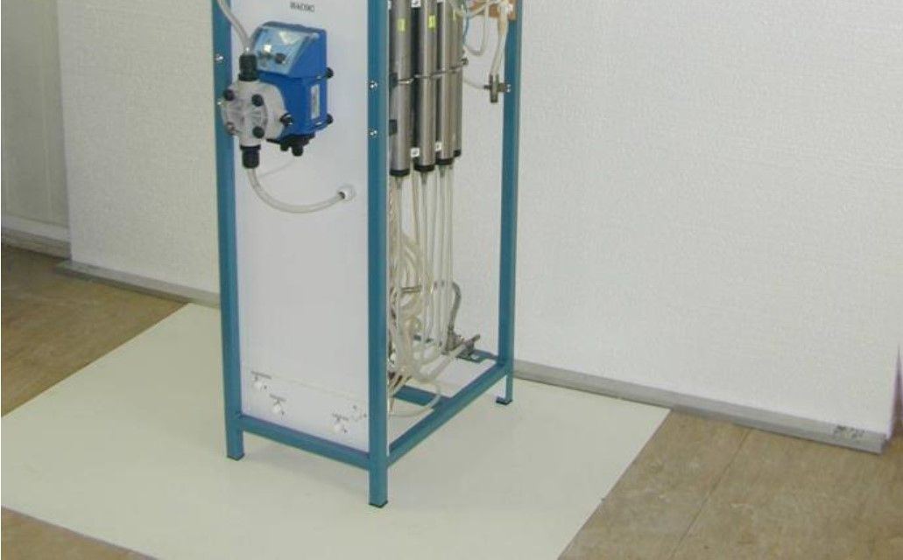
Рисунок 6 – Установка АКВАХЛОР-500
Таблица 13 – Характеристика установки АКВАХЛОР-500
№  п/п | Технические параметры и операции | АКВАХЛОР-500
1 | Производительность по оксидантам (в пересчете на хлор) при работе в номинальном режиме, г/ч | 500
2 | Производительность по оксидантам (в пересчете на хлор) при работе в максимальном режиме, г/ч | 520
3 | Время непрерывной работы в максимальном режиме, ч | 6
4 | Расход соли на производство 1 кг оксидантов (в пересчете на хлор), кг | 2,0
5 | Расход электроэнергии на производство 1 кг оксидантов, кВтч/кг | 3,0-3,5
6 | Концентрация дополнительного продукта - раствора гидроксида натрия, г/л | 150-170
7 | Время непрерывной работы (до промывки) электрохимического реактора при работе на растворе пищевой соли «Экстра», приготовленном на водопроводной питьевой воде, час | 40-50
8 | Время перерыва в работе реактора установки при очистке от катодных отложений, мин | 30
9 | Расход 10 %-ой соляной кислоты на одну очистку реактора, л | 5
10 | Контроль времени начала операции промывки реактора установки | Оператором
11 | Выполнение операции промывки реактора установки | Вручную, оператором
12 | Возможность подключения к внешним источникам питания различного типа | Нет
13 | Контроль параметров работы установки | Периодически, оператором
14 | Возможность автоматического регулирования производительности по оксидантам в зависимости от концентрации активного хлора в обеззараживаемой воде | Нет
15 | Количество отказов на 1000 часов непрерывной работы (вероятностная оценка) | 3
16 | Конструкция установки | Открыто-рамная, моноблочная

Установки АКВАХЛОР предназначены для получения из раствора хлорида натрия электрохимически активированных высокоэффективных концентрированных растворов, а именно:
- Обеззараживающего реагента - раствора смеси оксидантов, представленных влажным хлором, хлорноватистой кислотой, диоксидом хлора, озоном, гидропероксидными оксидантами, с концентрацией до 600 г/ч в эквиваленте активного хлора;
- Моющего и коагулирующего реагента - раствора каустической соды – раствора гидроксида натрия с концентрацией 160 - 180 г/л. В установках АКВАХЛОР реализован принципиально новый процесс электрохимического разложения солевого раствора – ионселективный электролиз с диафрагмой. На рисунке 7 представлена блок-схема установки АКВАХЛОР.
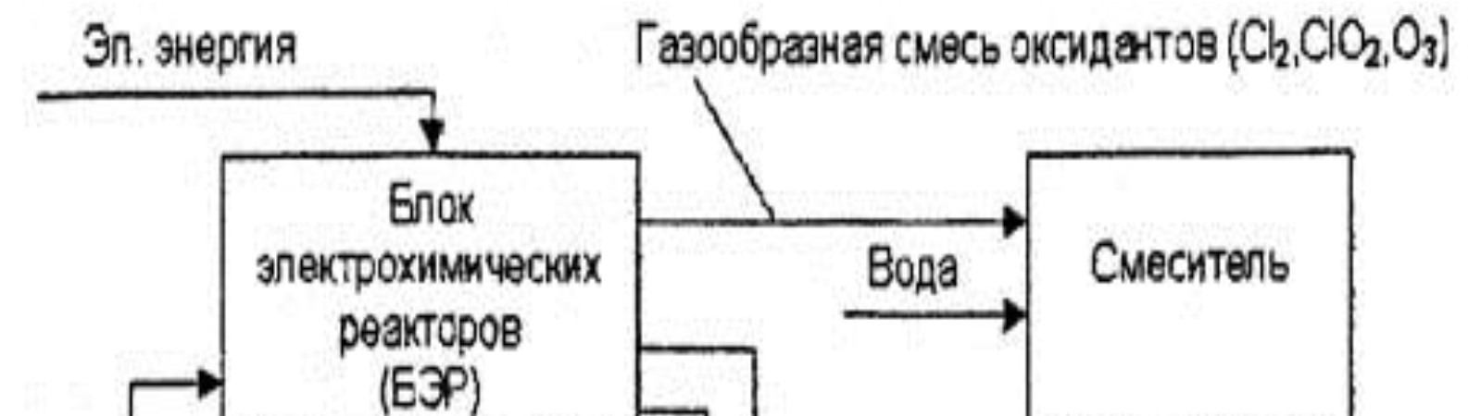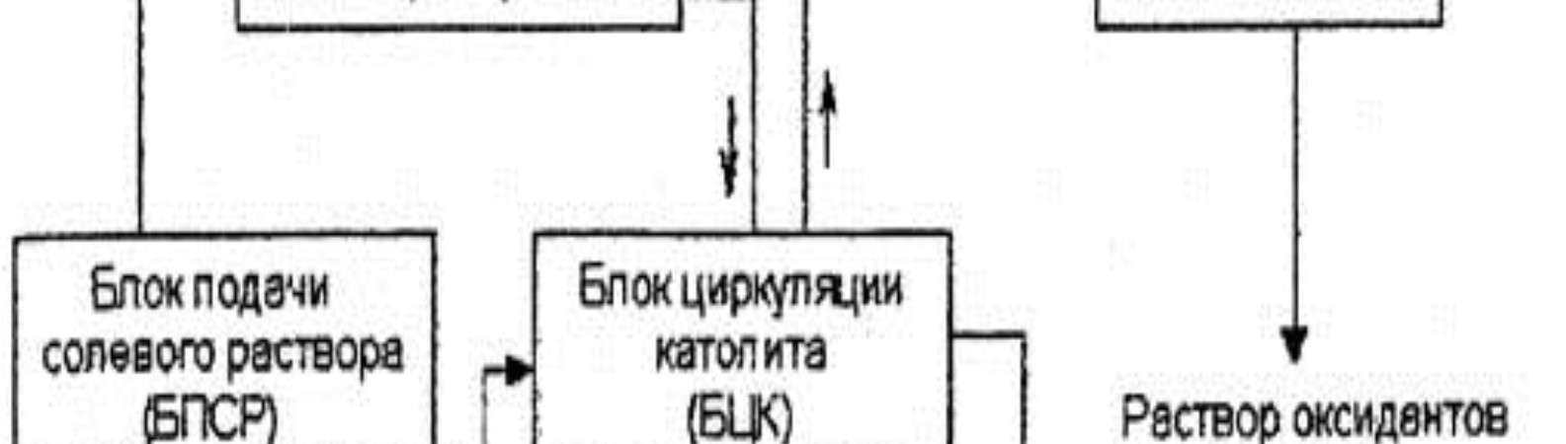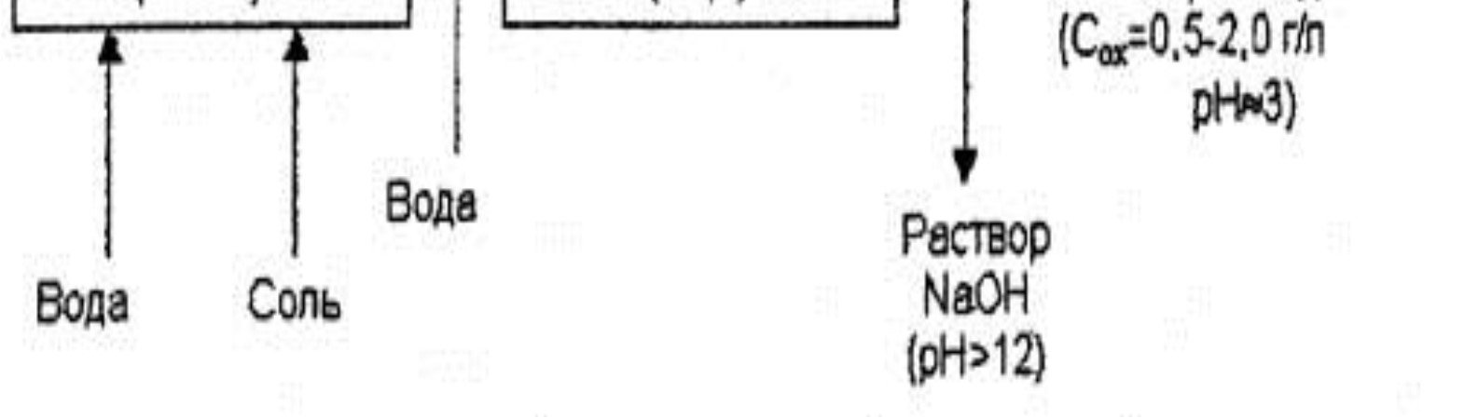
Рисунок 7 – Блок-схема работы установки АКВАХЛОР-500
Раствор оксидантов функционально является аналогом хлорной воды и предназначен для обеззараживания воды по известной технологии применения хлорной воды с использованием всех без исключения методов и средств контроля процесса обеззараживания. Блочно-модульное исполнение установок позволяет создавать системы любой производительности в производственных помещениях различной конфигурации - не требуется проведение проектных и специальных строительно-монтажных работ, баллоны с хлором просто заменяются на установки АКВАХЛОР-М без изменения гидравлической схемы хлораторной.

Системы водоподготовки и очистки воды, подаваемой потребителям от скважин с. Дутово, с. Подчерье, пос. Кырта, пос. Усть-Соплеск и пос. Лемтыбож, отсутсвуют.

Согласно протоколам лабораторных исследований 2018 года, исследованные пробы воды соответствуют требованиям СанПиН 2.1.4.1074-01 «Питьевая вода» Гигиенические требования к качеству централизованных систем питьевого водоснабжения. Контроль качества».
Химико-бактериологическая лаборатория контроля качества вод проводит производственный контроль показателей качества питьевой воды по химическим и микробиологическим испытаниям проб питьевой воды централизованной системы водоснабжения; подземных водоисточников, воды насосной станции 2 подъема в соответствии с рабочей программой и СанПиН 2.1.4.1074-01 «Питьевая вода. Гигиенические требования к качеству воды централизованных систем питьевого водоснабжения. Контроль качества». Качество воды подземных источников соответствует СанПиН 2.1.4.1074-01.

Вывод: Вода в источниках централизованного водоснабжения городского округа «Вуктыл» не требует дополнительных степеней очистки, т.к. соответствует требованиям к содержанию веществ по СанПиН 2.1.4.1074-01.

Описание состояния и функционирования существующих насосных централизованных станций, в том числе оценку энергоэффективности подачи воды, которая оценивается как соотношение удельного расхода электрической энергии, необходимой для подачи установленного объема воды, и установленного уровня напора (давления)

Помимо насосных станций 1-го подъема, описание состояния которых приведено в п. 1.1.4. настоящей схемы, в ведении ООО «Аквасервис» находится насосная станция 2-го подъема.
Насосная станция 2-го подъема располагается в непосредственной близости к городу Вуктыл.
Поднятая вода насосами ЭЦВ по трубопроводу Ду 500 мм подается в приемные резервуары на ВНС-2.
На ВНС-2 осуществляются следующие технологические процессы:
- Регулирование уровня воды в резервуарах;
- Контроль качества воды по санитарным показателям, согласно рабочей программе производственного контроля ООО «Аквасервис»;
- Подача воды из резервуара в напорные водоводы потребителям.
В соответствии с этим резервуары ВНС-2 подобраны для регулирования неравномерности водопотребления города и их объем составляет 12000 м³. Принимаемые резервуары выполнены из железобетона, состоящие из двух емкостей по 6000 м³ типового исполнения по проекту № 647-05.
После обеззараживания и физико-химического анализа, вода поступает по двухниточному напорному коллектору Ду 500 непосредственно в городскую сеть водоснабжения.
Для контроля заданного давления в нагнетающих и напорных коллекторах смонтированы стрелочные манометры. На станции установлено следующее насосное оборудование (таблица 14).
Таблица 14 – Характеристика насосного оборудования на ВНС-2
№ п/п | Наименование оборудования | Тип, марка оборудования | Год ввода в эксплуатацию | Производительность / напор | Марка электродвигателя | Мощность, кВт | Частота вращения, об/мин
1 | Центробежный насос | ЦН 400-105 | 1985 | 400/105 | АОЗ 315 М4 У3 | 200 | 1500
2 | Центробежный насос | ЦН 400-105б | 1987 | 400/105 | 5АМ 280 М4 | 200 | 1500
3 | Центробежный насос | RDP-200-150-600 | - | 250/95 | - | 106 | 1473

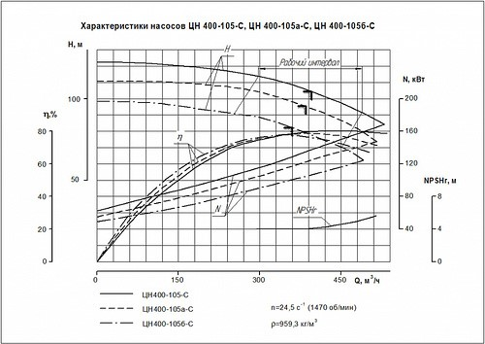
Рисунок 8 – Характеристика насоса ЦН-400
В соответствии с методическими рекомендациями по определению потребности в электрической энергии на технологические нужды в сфере водоснабжения расчет годовой потребности в электрической энергии (кВтч/год) каждым насосным агрегатом производится путем суммирования расходов электрической энергии на каждом режиме работы агрегата по формуле:
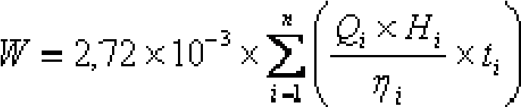
где:
i - индекс, обозначающий режим работы агрегата;
п - количество режимов работы агрегата;
Q_{i} - производительность насоса в i-м режиме, куб.м/ч;
H_{i} - полный напор, развиваемый насосом, в i-м режиме, м;
η_{i} - коэффициент полезного действия агрегата в i-м режиме;
t_{i} - время работы агрегата в i-м режиме, ч/год.
Сведения о затратах электроэнергии на транспортировку воды насосным оборудованием водопроводных станций не предоставлены. Оценку энергоэффективности насосных станций произвести невозможно.

Описание состояния и функционирования водопроводных сетей систем водоснабжения, включая оценку величины износа сетей и определение возможности обеспечения качества воды в процессе транспортировки по этим сетям

Снабжение абонентов холодной питьевой водой осуществляется через централизованную систему водоснабжения. Года ввода в эксплуатацию участков водопроводных сетей: 1982 - 1988 гг. Износ водопроводных сетей в населенных пунктах лежит в диапазоне от 70 до 90 %.
В последнее время чугунные и стальные трубопроводы заменяются на полиэтиленовые. Современные материалы трубопроводов имеют значительно больший срок службы и более качественные технические и эксплуатационные характеристики. Полимерные материалы не подвержены коррозии, поэтому им не присущи недостатки и проблемы при эксплуатации металлических труб.
На них не образуются различного рода отложения (химические и биологические), поэтому гидравлические характеристики труб из полимерных материалов практически остаются постоянными в течение всего срока службы. Трубы из полимерных материалов почти на порядок легче металлических, поэтому операции погрузки-выгрузки и перевозки обходятся дешевле и не требуют применения тяжелой техники, они удобны в монтаже. Благодаря их относительно малой массе и достаточной гибкости можно проводить замены старых трубопроводов полиэтиленовыми трубами бестраншейными способами.
Функционирование и эксплуатация водопроводных сетей систем централизованного водоснабжения осуществляется на основании «Правил технической эксплуатации систем и сооружений коммунального водоснабжения и канализации», утвержденных приказом Госстроя РФ №168 от 30.12.1999г. Для обеспечения качества воды в процессе ее транспортировки производится постоянный мониторинг на соответствие требованиям СанПиН 2.1.4.1074-01 «Питьевая вода. Гигиенические требования к качеству воды централизованных систем питьевого водоснабжения. Контроль качества».
Характеристики имеющихся на территории городского округа сетей водоснабжения представлены в таблицах 15 - 16.
Таблица 15 – Характеристики системы водоснабжения г. Вуктыл
№ п/п | Наименование | Единица измерения | Значение
1 | Водопроводная сеть, в том числе: | п.м. | 59315,10
1.1 | из стальных труб Ду 500 мм | п.м. | 28200,0
1.2 | из стальных труб Ду 15 мм | п.м. | 50,0
1.3 | из стальных труб Ду 25 мм | п.м. | 80
1.4 | из стальных труб Ду 300 мм | п.м. | 16845,0
1.5 | из стальных труб Ду 250 мм | п.м. | 1396,3
1.6 | из стальных труб Ду 200 мм | п.м. | 4193,37
1.7 | из стальных труб Ду 150 мм | п.м. | 3547,65
1.8 | из стальных труб Ду 100 мм | п.м. | 3062,23
1.9 | из стальных труб Ду 80 мм | п.м. | 1259,35
1.10 | из стальных труб Ду 65 мм | п.м. | 29,7
1.11 | из стальных труб Ду 50 мм | п.м. | 700,5
1.12 | из стальных труб Ду 20 мм | п.м. | 23,0
2 | Прочие устройства: | шт.
2.1 | Количество распределительных узлов | шт. | 37
2.2 | Водяных колодцев | шт.

Таблица 16 – Характеристики системы водоснабжения пос. Лемтыбож
№ п/п | Наименование | Единица измерения | Значение
1 | Водопроводная сеть, в том числе: | п.м. | 2404
1.1 | из стальных труб Ду 60 мм | п.м. | 1041
1.2 | из стальных труб Ду 100 мм | п.м. | 658
1.3 | из стальных труб Ду 25 мм | п.м. | 133
1.4 | из стальных труб Ду 76 мм | п.м. | 48
1.5 | из стальных труб Ду 42 мм | п.м. | 152
1.6 | из стальных труб Ду 20 мм | п.м. | 99
1.7 | из стальных труб Ду 40 мм | п.м. | 209
1.8 | из стальных труб Ду 104 мм | п.м. | 64
2 | Прочие устройства: | шт.
2.1 | Количество распределительных узлов | шт. | 4
2.2 | Водяных колодцев | шт. | 7

Описание существующих технических и технологических проблем, возникающих при водоснабжении поселений, городских округов, анализ исполнения предписаний органов, осуществляющих государственный надзор, муниципальный контроль, об устранении нарушений, влияющих на качество и безопасность воды

Основная проблема при эксплуатации объектов системы водоснабжения в городском округе «Вуктыл» - значительная степень их износа.
Длительный сроки эксплуатации трубопроводов в городском округе «Вуктыл» приводит к зарастанию трубопроводов и как следствие к низкой пропускной способности и надежности систем. Износ сетей водоснабжения составляет 70-90 %.
В системе водоснабжения г. Вуктыл в связи с неудовлетворительным состоянием одной из двух магистральных линий водоснабжения от водозабора «Подчерье» до станции второго подъема отсутствует резервирование водоснабжения. Необходима реконструкция, либо строительство резервирующего водовода.
Сроки эксплуатации артезианских скважин 30 и более лет. Износ водозаборных сооружений составляет более 90 %.
Насосное оборудование на ВНС первого и второго подъемов установлено в 1982-1985 годах, капремонт и замена с тех пор не производились. Насосное оборудование считается устаревшим и обладает низкой энергоэффективностью.
Существующие накопительные емкости (РЧВ) эксплуатируются более 25 лет, в настоящее время гидроизоляция железобетонных сооружений исчерпала свою стойкость, что может привести к их разгерметизации.
Отсутствие системы автоматического регулирования и современных систем контроля и сигнализации.
Описание централизованной системы горячего водоснабжения с использованием закрытых систем горячего водоснабжения, отражающее технологические особенности указанной системы
На территории городского округа «Вуктыл» деятельность в сфере горячего водоснабжения осуществляет одна ресурсоснабжающая организация. ООО «Аквасервис», которая осуществляет производство тепловой энергии и передает ее конечному потребителю.
Существующая структура теплоснабжения городского округа «Вуктыл» представлена четырьмя источниками централизованного теплоснабжения, обеспечивающими теплом жилищно-коммунальный сектор и общественно-деловые застройки г. Вуктыл, с. Дутово и с. Подчерье, при этом горячее водоснабжение осуществляется только от котельной «Центральная» г. Вуктыл.
Схема ГВС от котельной закрытая, четырехтрубная.
Наличие крупной центральной котельной в г. Вуктыл определяет сравнительно высокий уровень централизованного теплоснабжения, которым обеспечиваются 107 единиц жилого фонда и 30 объектов социальной сферы.
Центральная котельная расположена по адресу: Промзона (1 категория) Вуктыл, обеспечивает теплом основную часть застройки города.
Общая мощность котельной «Центральная» составляет:
КВГМ-30 – в количестве 3-х штук 90 Гкал/час (105 МВт); ДКВР-20 – в количестве 2-х штук 40 тонн пара /ч (26,0 Гкал/ч).
Установленная мощность котельной 116,0 Гкал/час.
Горячее водоснабжение осуществляется от котельной по самостоятельным сетям ГВС. Температура теплоносителя – 65-50 ^{о}С.
В котельной имеется: машинное отделение (сетевые насосы, теплообменники, аппараты ХВО), рядом с машинным отделением размещается котельный цех, в котором установлены 5 котлов с пультом управления, помещение дежурного персонала, бытовые помещения, химическая лаборатория, помещение обслуживающего персонала. У здания котельной расположены 3 дымовых трубы.
Состояние котлоагрегатов удовлетворительное, нарушений режимов эксплуатации не производится. Котельную обслуживает квалифицированный персонал, выполняющий требования должностных инструкций, правил технической эксплуатации, правил Госгортехнадзора РФ.
Сети горячего водоснабжения от центральной котельной имеют протяженность 15,7 км.
Магистральные тепловые сети от центральной котельной имеют радиальную направленность, не имеют резервирования тепловой энергии. Внутриквартальные тепловые сети между собой не закольцованы, что не позволяет проводить переключения на время ремонтных работ.
В дальнейшем подключение новых потребителей будет также осуществляться по закрытой схеме ГВС в соответствии с федеральным законом Федеральный закон от 27 июля 2010 г. N 190-ФЗ «О теплоснабжении» и с изменениями и дополнениями от:4 июня, 18 июля, 7 декабря 2011 г., 25 июня, 30 декабря 2012 г., 7 мая 2013 г., 3 февраля 2014г.
    - Описание существующих технических и технологических решений по предотвращению замерзания воды применительно к территории распространения вечномерзлых грунтов
Городской округ «Вуктыл» не расположен на территории распространения вечномерзлых грунтов. Описание существующих технических и технологических решений по предотвращению замерзания воды не производится.
    - Перечень лиц, владеющих на праве собственности или другом законном основании объектами централизованной системы водоснабжения, с указанием принадлежащих этим лицам таких объектов (границ зон, в которых расположены такие объекты)
Все сети и объекты централизованной системы водоснабжения, расположенные в городском округе «Вуктыл» находятся в частной и муниципальной собственности, и обслуживаются ООО «Аквасервис».
  - Направления развития централизованных систем водоснабжения
    - Основные направления, принципы, задачи и плановые значения показателей развития централизованных систем водоснабжения
Принципами развития централизованной системы водоснабжения городского округа «Вуктыл» являются:
- постоянное улучшение качества предоставления услуг водоснабжения потребителям (абонентам);
- удовлетворение потребности в обеспечении услугой водоснабжения новых объектов капитального строительства;
- постоянное совершенствование схемы водоснабжения на основе последовательного планирования развития системы водоснабжения, реализации мероприятий, проверки результатов реализации и своевременной корректировки технических решений и мероприятий.
Основные направления развития централизованных систем водоснабжения городского округа «Вуктыл» включают в себя:
- обеспечение сбалансированного обеспечения потребностей населения, социальной сферы и промышленности в воде;
- поддержание стандартов качества питьевой воды;
- модернизацию системы водоснабжения в целях обеспечения роста потребностей в воде при сохранении качества и надежности водоснабжения.
Основными задачами являются:
- реконструкция и модернизация водопроводной сети с целью обеспечения качества воды, поставляемой потребителям, повышения надежности водоснабжения и снижения аварийности;
- замена запорной арматуры на водопроводной сети, в том числе пожарных гидрантов, с целью обеспечения исправного технического состояния сети, бесперебойной подачи воды потребителям, в том числе на нужды пожаротушения;
- привлечение инвестиций в модернизацию и техническое перевооружение объектов водоснабжения, повышение степени благоустройства зданий;
- повышение эффективности управления объектами коммунальной инфраструктуры, снижение себестоимости жилищно-коммунальных услуг за счет оптимизации расходов, в том числе рационального использования водных ресурсов;
- обновление основного оборудования объектов водопроводного хозяйства, поддержание на уровне нормативного износа и снижения степени износа основных производственных фондов комплекса;
- улучшение обеспечения населения питьевой водой нормативного качества и в достаточном количестве, улучшение на этой основе здоровья человека.
В соответствии с постановлением Правительства РФ от 05.09.2013 №782 «О схемах водоснабжения и водоотведения» (вместе с «Правилами разработки и утверждения схем водоснабжения и водоотведения», «Требованиями к содержанию схем водоснабжения и водоотведения») к целевым показателям развития централизованных систем водоснабжения относятся:
- показатели качества питьевой воды;
- показатели надежности и бесперебойности водоснабжения;
- показатели качества обслуживания абонентов;
- показатели эффективности использования ресурсов, в том числе сокращения потерь воды при транспортировке;
- соотношение цены реализации мероприятий инвестиционной программы и их эффективности - улучшение качества воды;
- иные показатели, установленные федеральным органом исполнительной власти, осуществляющим функции по выработке государственной политики и нормативно-правовому регулированию в сфере жилищно-коммунального хозяйства.

Таблица 17 – Целевые показатели централизованных систем водоснабжения
№ | Показатель | Единица измерения | Целевые показатели
 |  |  | Базовый показатель, 2018 год | 2019 | 2020 | 2021 | 2022 | 2023 | 2024 | 2025 | 2026 | 2027 | 2028 | 2029 | 2030
1. | Показатели качества воды
1.1. | Доля проб питьевой воды после водоподготовки, не соответствующих санитарным нормам и правилам | % | 0 | 0 | 0 | 0 | 0 | 0 | 0 | 0 | 0 | 0 | 0 | 0 | 0
1.2. | Доля проб питьевой воды в распределительной сети, не соответствующих санитарным нормам и правилам | % | 0 | 0 | 0 | 0 | 0 | 0 | 0 | 0 | 0 | 0 | 0 | 0 | 0
2. | Показатели надежности и бесперебойности водоснабжения
2.1. | Аварийность централизованных систем водоснабжения | ед./км. | 1,18 | 1,18 | 1,07 | 0,97 | 0,86 | 0,75 | 0,64 | 0,54 | 0,43 | 0,32 | 0,21 | 0,11 | 0,0
2.2. | Удельный вес сетей водоснабжения, нуждающихся в замене | % | 70 | 70 | 63,6 | 57,3 | 50,9 | 44,5 | 38,2 | 31,8 | 25,5 | 19,1 | 12,7 | 6,4 | 0,0
3. | Показатель качества обслуживания абонентов
3.1. | Доля заявок на подключение, исполненная по итогам года | % | н/д | 99 | 99 | 99 | 99 | 99 | 99 | 99 | 99 | 99 | 99 | 99 | 99
4. | Показатель эффективности использования ресурсов
4.1. | Уровень потерь воды при транспортировке | % | 51,2 | 51,2 | 49,0 | 46,7 | 44,1 | 41,2 | 38,1 | 34,6 | 30,6 | 26,2 | 21,2 | 15,4 | 9,2
4.2. | Доля абонентов, осуществляющих расчеты за полученную воду по приборам учета, в т.ч. | % | - | - | - | - | - | - | - | - | - | - | - | - | -
4.2.1 | общедомовыми | % | 67 | 67 | 75 | 83 | 91 | 100 | 100 | 100 | 100 | 100 | 100 | 100 | 100
4.2.1 | индивидуальными | % | 30 | 30 | 45 | 60 | 75 | 90 | 100 | 100 | 100 | 100 | 100 | 100 | 100

    - Различные сценарии развития централизованных систем водоснабжения в зависимости от различных сценариев развития поселений, городских округов
Варианты развития городского округа «Вуктыл» могут быть различны, как с ростом, так и со снижением численности населения. Развитие централизованной системы водоснабжения напрямую зависит от вариантов прироста численности населения городского округа «Вуктыл», которая составляет 12,042 тыс. человек.
Проведенный анализ первоисточников, и детализация их оценок применительно к территории городского округа позволили определить диапазон вероятных значений численности населения на перспективу расчетного срока.
Рассмотрим три варианта развития:
I вариант. Высокий вариант прогноза численности населения. При этом варианте планируется ожидание увеличения водопотребления. Данный вариант прогноза влечет за собой необходимость в дополнительном развитии мощности объектов обслуживания населения, прирост площади под жилыми зонами также увеличится.
II вариант. Низкий вариант прогноза численности населения. Учитывается общее сокращение рабочих мест из-за спада объемов производства, темпы снижения численности населения будут оставаться на среднем уровне (при сохранении отрицательного естественного и механического прироста). При этом варианте можно ожидать проблем из-за невозможности сохранить сложившуюся жилую общественную застройку, инженерную и транспортную инфраструктуры, могут появиться экономические проблемы.
Вариант II не влечет за собой необходимости в дополнительном развитии мощности объектов обслуживания населения, прирост площади под жилыми зонами также будет совсем незначительным.
III вариант. Промежуточный вариант прогноза численности населения. При этом варианте ожидание увеличения водопотребления не планируется.
Вариант III прогноза не влечет за собой необходимости в дополнительном развитии мощности объектов обслуживания населения, прирост площади под жилыми зонами также будет совсем незначительным.
Таблица 18 – Ретроспективный анализ численности населения городского округа «Вуктыл»
Год | 1979 | 1989 | 1996 | 1998 | 2000 | 2001 | 2002 | 2005 | 2006 | 2007
Кол-во населения, чел. | ↗16767 | ↗19330 | ↘18800 | ↗18900 | ↘18600 | ↘18500 | ↘14472 | ↘14000 | ↘13700 | ↘13400
Год | 2008 | 2009 | 2010 | 2011 | 2012 | 2013 | 2014 | 2015 | 2016 | 2017
Кол-во населения, чел. | ↘13300 | ↗16209 | ↘14873 | ↘14753 | ↘14248 | ↘13790 | ↘13261 | ↘12728 | ↘12348 | ↘12042

Исходя из вышеизложенного, учитывая тенденцию к снижению численности населения, в качестве развития централизованной систем водоснабжения городского округа выбран промежуточный вариант прогноза численности населения.
    - Проведение анализа составленной и внедренной «Гидравлической модели городского округа «Вуктыл»
Гидравлическая модель системы водоснабжения городского округа «Вуктыл» разработана на период с 2019 до 2030 года. Модель выполнена в программно-расчетном комплексе ZULU 8.0.
Целью создания гидравлической модели является моделирование гидравлического режима работы системы магистральных трубопроводов, насосных станций и других элементов модели, составляющих систему водоснабжения городского округа «Вуктыл».
Модель позволяет выявить предельно загруженные и незагруженные элементы системы водоснабжения, выявить скрытые источники гидравлических потерь, проверить возможности изменения текущих режимов работы, смоделировать возможные последствия аварийных ситуаций и методы их устранения.
Гидравлическая модель системы водоснабжения
Гидравлическая модель системы водоснабжения рассчитана с помощью модуля ZuluHydro.
Программный комплекс ZuluHydro позволяет рассчитывать водопроводную сеть большого объема и любой сложности. Основой программного комплекса ZuluHydro является географическая информационная система Zulu. С помощь произведенных расчетов возможно решение коммутационных задач:
- анализ отключений, переключений;
- поиск ближайшей запорной арматуры, отключающей участок от источников или полностью изолирующей участок и т.д.
Поверочный расчет системы водоснабжения
Целью поверочного расчета является определение потокораспределения в водопроводной сети, подачи и напора источников при известных диаметрах труб и отборах воды в узловых точках. В результате поверочного расчета определяются:
- расходы и потери напора во всех участках сети;
- подачи источников;
- пьезометрические напоры во всех узлах системы.
К поверочным расчетам следует отнести расчет системы на случай тушения пожара в час наибольшего водопотребления и расчеты сети и водопроводов при допустимом снижении подачи воды в связи с авариями на отдельных участках. Эти расчеты необходимы для оценки работоспособности системы в условиях, отличных от нормальных, для выявления возможности использования в этих случаях запроектированного насосного оборудования, а также для разработки мероприятий, исключающих падение свободных напоров и снижение подачи ниже предельных значений.
Конструкторский расчет системы водоснабжения
Целью конструкторского расчета тупиковой и кольцевой водопроводной сети является определение диаметров трубопроводов, обеспечивающих пропуск расчетных расходов воды с заданным напором. Под расчетным режимом работы сети понимают такие возможные сочетания отбора воды и подачи ее насосными станциями, при которых имеют место наибольшие нагрузки для отдельных сооружений системы, в частности водопроводной сети. К нагрузкам относят расходы воды и напоры (давления). Водопроводную сеть, как и другие инженерные коммуникации, необходимо рассчитывать во взаимосвязи всех сооружений системы подачи и распределения воды. Расчет водопроводной сети производится с любым набором объектов, характеризующих систему водоснабжения, в том числе и с несколькими источниками.
Гидроудар
Расчет нестационарных процессов в сложных трубопроводных гидросистемах. Цель расчета – выявления участков и узлов сети, подвергающихся за время переходного процесса воздействию недопустимо высокого или низкого давления. В качестве событий, порождающих переходные процессы, предполагается включение или выключение насосов либо открытие или закрытие задвижек, а также разрыв трубы.
Построение пьезометрического графика
Целью построения пьезометрического графика является наглядная иллюстрация результатов гидравлического расчета (поверочного, конструкторского). При этом на экран выводятся:
- линия давления в трубопроводе;
- линия поверхности земли;
- высота здания.
  - Баланс водоснабжения и потребления горячей, питьевой, технической воды
    - Общий баланс подачи и реализации воды, включая анализ и оценку структурных составляющих потерь горячей, питьевой, технической воды при ее производстве и транспортировке
Общий баланс подачи и реализации воды на территории городского округа «Вуктыл» представлен в таблице 19.
Таблица 19 – Общий водный баланс подачи и реализации воды за базовый период (2018 г)
№  п/п | Наименование статей затрат | Ед. изм. | Итого по ГО
1 | Объем поднятой воды, в т. ч.: | тыс. м³ | 1604,863
1.1. | подъем воды из водозаборов | тыс. м³ | 1604,863
1.2 | объем воды, полученной со стороны | тыс. м³ | 0,0
1.3. | объем воды на технологические нужды | тыс. м³ | 0,0
2 | Объем воды, используемой на собственные нужды | тыс. м³ | 47,862
3 | Объем воды, пропущенной через очистные сооружения | тыс. м³ | 1531,636
4 | Объем отпуска в сеть | тыс. м³ | 1557,002
5 | Объем потерь воды | тыс. м³ | 820,332
5.1 | Уровень потерь к объему поднятой воды | % | 51,1
6 | Объем реализации воды всего, в том числе | тыс. м³ | 736,669
6.1 | населению | тыс. м³ | 598,414
6.2 | бюджетным организациям | тыс. м³ | 53,079
6.3 | прочим потребителям | тыс. м³ | 88,613

Объем выработки воды из скважин в 2018 году по городскому округу «Вуктыл» составил 1604,863 тыс. м³. Объёма выработанной воды достаточно для обеспечения централизованным водоснабжением всех подключенных к системе потребителей, затрат на покупку воды у других предприятий не требуется.
Потребность в воде на технологические нужды отсутствует. Объём воды, расходуемый на собственные нужды незначительный. Объем подъема воды со скважин фактически продиктован потребностью объемов воды на реализацию (полезный отпуск) и компенсацию потерь воды.
Для сокращения и устранения непроизводительных затрат и потерь воды необходимо ежемесячно производить анализ структуры, определять величину потерь воды в системах водоснабжения, оценивать объемы полезного водопотребления, и устанавливать плановые величины объективно неустранимых потерь воды. Важно отметить, что наибольшую сложность при выявлении аварийности представляет определение размера скрытых утечек воды из водопроводной сети. Их объемы зависят от состояния водопроводной сети, возраста, материала труб, грунтовых и климатических условий и ряда других местных условий.

    - Территориальный баланс подачи горячей, питьевой, технической воды по технологическим зонам водоснабжения (годовой и в сутки максимального водопотребления)
Территориальные годовой и в сутки максимального водопотребления балансы подачи воды по технологическим зонам водоснабжения представлены в таблицах 20 и 21.
Таблица 20 – Территориальный годовой баланс подачи воды за базовый период (2018 г)
№  п/п | Наименование статей затрат | Ед. изм. | г. Вуктыл | с. Дутово | с. Подчерье | пос. Лемтыбож | пос. Кырта | пос. Усть-Соплеск | Итого по ГО
1 | Объем поднятой воды, в т. ч.: | тыс. м³ | 1577,906 | 14,376 | 8,316 | 2,283 | 0,392 | 1,590 | 1604,863
1.1. | подъем воды из водозаборов | тыс. м³ | 1577,906 | 14,376 | 8,316 | 2,283 | 0,392 | 1,590 | 1604,863
1.2 | объем воды, полученной со стороны | тыс. м³ | 0,0 | 0,0 | 0,0 | 0,0 | 0,0 | 0,0 | 0,0
1.3. | Объем воды на технологические нужды | тыс. м³ | 0,0 | 0,0 | 0,0 | 0,0 | 0,0 | 0,0 | 0,0
2 | Объем воды, используемой на собственные нужды | тыс. м³ | 46,270 | 0,931 | 0,539 | 0,018 | 0,0 | 0,104 | 47,862
3 | Объем воды, пропущенной через очистные сооружения | тыс. м³ | 1531,636 | 0,0 | 0,0 | 0,0 | 0,0 | 0,0 | 1531,636
4 | Объем отпуска в сеть | тыс. м³ | 1531,636 | 13,445 | 7,777 | 2,266 | 0,392 | 1,486 | 1557,002
5 | Объем потерь воды | тыс. м³ | 819,752 | 0,343 | 0,199 | 0,0 | 0,0 | 0,038 | 820,332
6 | Объем реализации воды всего, в том числе | тыс. м³ | 711,884 | 13,101 | 7,579 | 2,265 | 0,392 | 1,448 | 736,669
6.1 | населению | тыс. м³ | 580,191 | 8,321 | 5,872 | 2,231 | 0,375 | 1,424 | 598,414
6.2 | бюджетным организациям | тыс. м³ | 51,647 | 0,745 | 0,638 | 0,024 | 0,013 | 0,012 | 53,079
6.3 | прочим потребителям | тыс. м³ | 83,484 | 4,035 | 1,068 | 0,01 | 0,004 | 0,012 | 88,613

Таблица 21 – Территориальный баланс подачи воды в сутки максимального водопотребления в базовом периоде (2018 г)
№  п/п | Наименование статей затрат | Ед. изм. | г. Вуктыл | с. Дутово | с. Подчерье | пос. Лемтыбож | пос. Кырта | пос. Усть-Соплеск | Итого по ГО
1 | Объем поднятой воды, в т. ч.: | м³/сут | 5187,636 | 47,264 | 27,340 | 7,506 | 1,289 | 5,227 | 5269,746
1.1. | подъем воды из водозаборов | м³/сут | 5187,636 | 47,264 | 27,340 | 7,506 | 1,289 | 5,227 | 5269,746
1.2 | объем воды, полученной со стороны | м³/сут | 0,000 | 0,000 | 0,000 | 0,000 | 0,000 | 0,000 | 0,000
1.3. | Объем воды на технологические нужды | м³/сут | 0,000 | 0,000 | 0,000 | 0,000 | 0,000 | 0,000 | 0,000
2 | Объем воды, используемой на собственные нужды | м³/сут | 152,121 | 3,061 | 1,772 | 0,059 | 0,000 | 0,342 | 157,013
3 | Объем воды, пропущенной через очистные сооружения | м³/сут | 5035,516 | 0,000 | 0,000 | 0,000 | 0,000 | 0,000 | 5035,516
4 | Объем отпуска в сеть | м³/сут | 5035,516 | 44,203 | 25,568 | 7,450 | 1,289 | 4,885 | 5112,736
5 | Объем потерь воды | м³/сут | 2695,075 | 1,128 | 0,654 | 0,000 | 0,000 | 0,125 | 2696,857
6 | Объем реализации воды всего, в том числе | м³/сут | 2340,441 | 43,072 | 24,917 | 7,447 | 1,289 | 4,761 | 2415,876
6.1 | населению | м³/сут | 1907,477 | 27,357 | 19,305 | 7,335 | 1,233 | 4,682 | 1961,474
6.2 | бюджетным организациям | м³/сут | 169,798 | 2,449 | 2,098 | 0,079 | 0,043 | 0,039 | 174,424
6.3 | прочим потребителям | м³/сут | 274,468 | 13,266 | 3,511 | 0,033 | 0,013 | 0,039 | 291,278

    - Структурный баланс реализации горячей, питьевой, технической воды по группам абонентов с разбивкой на хозяйственно-питьевые нужды населения, производственные нужды юридических лиц и другие нужды территории (пожаротушение, полив и др.)
В городском округе «Вуктыл» можно выделить четыре основные группы потребителей водоснабжения: население, бюджетные организации и прочие (производственные, юридические лица, ГВС) нужды. Структура потребления представлена в таблице 22 и рисунке 9.
Таблица 22 – Структурный водный баланс по группам абонентов за базовый период (2018 г)
№ п/п | Наименование групп потребителей | Годовое потреблен ие | в средние сутки | макс. суточное  К=1,2
 |  | тыс.м³/год | м³/сут. | м³/сут.
1 | население | 598,414 | 1639,490 | 1967,388
2 | бюджетные организации | 53,079 | 145,422 | 174,506
3 | прочие нужды | 88,613 | 242,775 | 291,330
4 | Объем реализации воды всего | 736,669 | 2018,271 | 2421,925
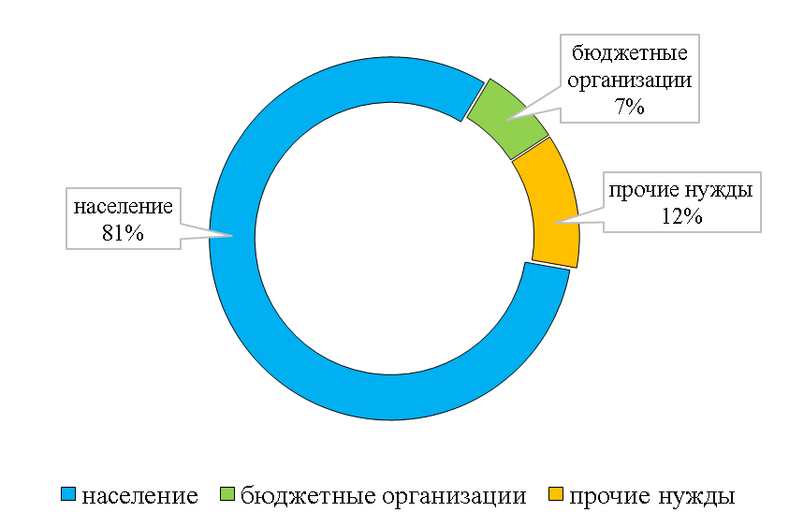

Рисунок 9 – Структурный водный баланс по группам абонентов
Таким образом видно, что наибольшее водопотребление (81 %) приходится на население городского округа. Суммарное потребление воды бюджетными и прочими организациями составляет порядка 19 %. Потребление воды на технологические нужды отсутствует.
    - Сведения о фактическом потреблении населением горячей, питьевой, технической воды исходя из статических и расчетных данных и сведений о действующих нормативах потребления коммунальных услуг
В настоящее время в городском округе «Вуктыл» действуют нормы удельного водопотребления в соответствии со статьей 157 Жилищного кодекса Российской Федерации, постановлением Правительства Российской Федерации от 23 мая 2006 года № 306 «Об утверждении правил установления и определения нормативов потребления коммунальных услуг», постановлением Правительства Республики Коми от 1 ноября 2016 года № 519 «О Службе Республики Коми по тарифам», решением правления Службы Республики Коми по тарифам (протокол от «20» марта 2015 г. № 17).
Нормативы потребления холодного, горячего водоснабжения и водоотведения представлены в таблице 23.
Таблица 23 – Нормативы потребления коммунальных услуг по холодному водоснабжению, горячему водоснабжению, водоотведению в жилых помещениях
№ п/п | Степень благоустройства жилого помещения | Нормативы потребления коммунальных услуг в жилых помещениях, куб.м в месяц на 1 человека |  |  | Нормативы потребления коммунальных услуг в жилых помещениях общежитий, куб.м в месяц на 1 человека
 |  | Водоснабжение |  | Водоотведение | Водоснабжение |  | Водоотведение
 |  | Холодное | Горячее |  | Холодное | Горячее
Жилые помещения в жилых или многоквартирных домах без централизованного горячего водоснабжения:
1 | С водопроводом без канализации | 3,22 |  |  | 1,01
2 | С водопроводом и канализацией, без ванн | 5,38 |  | 5,38 | 1,68 |  | 1,68
3 | С водопроводом и местной канализацией (выгребные ямы), без ванн | 3,95 |  |  | 1,23
4 | С водопроводом и канализацией, без ванн, с газоснабжением | 6,59 |  | 6,59 | 2,08 |  | 2,08
5 | С водопроводом и местной канализацией (выгребные ямы), без ванн, с газоснабжением | 4,93 |  |  | 1,55
6 | С водопроводом, канализацией, ваннами | 7,76 |  | 7,76 | 2,45 |  | 2,45
7 | С водопроводом и местной канализацией (выгребные ямы), ваннами | 6,10 |  |  | 1,92
8 | С водопроводом, канализацией, ваннами, с электро- (газовыми) водонагревателями | 11,47 |  | 11,47 | 3,63 |  | 3,63
9 | С водопроводом и местной канализацией (выгребные ямы), ваннами, с электро- (газовыми) водонагревателями | 9,33 |  |  | 2,94
10 | С водопроводом и местной канализацией (выгребные ямы), без ванн, с электро- (газовыми) водонагревателями | 6,93 |  |  | 2,19
11 | С водопроводом, канализацией и ваннами, с водонагревателями, работающими на твердом топливе | 8,30 |  | 8,30 | 2,62 |  | 2,62
12 | С водопроводом, канализацией, ваннами, газоснабжением (без электро- (газовых) водонагревателей) | 6,17 |  | 6,17 | 2,85 |  | 2,85
13 | С водопроводом и местной канализацией (выгребные ямы), ваннами, газоснабжением (без электро- (газовых) водонагревателей) | 6,83 |  |  | 2,18
14 | Водопользование из водоразборных колонок, скважин, с канализацией | 1,57 |  | 1,57 | 0,83 |  | 0,83
15 | Водопользование из водоразборных колонок, скважин, с местной канализацией (выгребные ямы) | 1,57 |  |  | 0,83
16 | Водопользование из водоразборных колонок, скважин, без канализации | 0,98 |  |  | 0,62
17 | С водопроводом, канализацией, без ванн, с электро- (газовыми) водонагревателями | 9,07 |  | 9,07 | 2,86 |  | 2,86
18 | С водопроводом и местной канализацией (выгребные ямы), ваннами, с водонагревателями, работающими на твердом топливе | 6,14 |  |  | 1,94
Жилые помещения в жилых или многоквартирных домах с централизованным горячим водоснабжением:
19 | С водопроводом и канализацией, лежачими ваннами, оборудованными душами | 8,70 | 5,20 | 13,90 | 2,77 | 1,65 | 4,42
20 | С водопроводом и канализацией, с сидячими ваннами, оборудованными душами | 7,94 | 4,75 | 12,69 | 2,50 | 1,50 | 4,00
21 | С водопроводом и канализацией, оборудованными умывальниками, мойками и душами | 8,08 | 4,37 | 12,45 | 2,54 | 1,39 | 3,93
22 | С водопроводом и канализацией, оборудованными умывальниками и мойками | 8,13 | 3,39 | 11,52 | 2,58 | 1,06 | 3,64
23 | С водопроводом, местной канализацией (выгребные ямы), без ванн | 6,96 | 2,90 |  | 2,21 | 0,93
<*> - Общая площадь помещений, входящих в состав общего имущества в многоквартирном доме, определяется как суммарная площадь следующих помещений, не являющихся частями квартир многоквартирного дома и предназначенных для обслуживания более одного помещения в многоквартирном доме (согласно сведениям, указанным в паспорте многоквартирного дома): площади межквартирных лестничных площадок, лестниц, коридоров, тамбуров, холлов, вестибюлей, колясочных, помещений охраны (консьержа) в этом многоквартирном доме, не принадлежащих отдельным собственникам.
Исходя из общего водопотребления в 2018 году, расчетное удельное потребление составляет 2,9 м³/мес. на человека, что лежит в пределах установленных нормативов.
    - Описание существующей системы коммерческого учета горячей, питьевой, технической воды и планов по установке приборов учета
Коммерческий учёт воды в городском округе «Вуктыл» ведется по общедомовым и индивидуальным приборам учета. Описание системы коммерческого учета приведено ниже.
Учет питьевой воды
- общедомовые электронные приборы с передачей сведений на верхний уровень – 50% МКД;
- общедомовые механические счётчики – в остальных МКД;
- механические счётчики – 100% прочих потребителей.
Учет горячей воды
- общедомовые электронные приборы с передачей сведений на верхний уровень – 100% МКД.
Таблица 24 – Оснащение приборами учета ГВС и ХВС
Наименование | Единица измерения | ГВС | ХВС
Юридические лица | шт. | 98 | 116
Многоквартирные дома | шт. | 2 | 2
Население | шт. | 506 | 5072

На 2019 год оснащенность общедомовыми приборами учета хозяйственно-питьевой воды составила 67 %, индивидуальными приборами учета – 30 %.
Учитывая высокие темпы роста обеспеченности приборами коммерческого учета, можно предположить, что оснащенность общедомовыми приборами учета достигнет 100% к 2024 году, что требует 261-ФЗ «Об энергосбережении и о повышении энергетической эффективности, и о внесении изменений в отдельные законодательные акты Российской Федерации».
Согласно план-графику по обеспечению МКД ОДПУ до 2020 года, в городском округе «Вуктыл» в период с 2019 по 2020 планируется установить по 52 общедомовых приборов учета холодной и горячей воды.
    - Анализ резервов и дефицитов производственных мощностей системы водоснабжения поселения, городского округа
Существующая структура централизованной системы водоснабжения городского округа обеспечивает водоснабжение всех подключенных абонентов в полном объеме.
В соответствии с СП «Водоснабжение. Наружные сети и сооружения» (актуализированная редакция СНиП 2-04-02-84*) централизованная система водоснабжения городского округа «Вуктыл» относится к II категории централизованной системы водоснабжения.
Допускается снижение подачи воды на хозяйственно-питьевые нужды не более 30 % расчетного расхода и на производственные нужды до предела, устанавливаемого аварийным графиком работы предприятий, длительность снижения подачи не должна превышать 10 суток. Перерыв в подаче воды или снижение подачи ниже указанного предела допускаются на время выключения поврежденных и включения резервных элементов или проведения ремонта, но не более чем на 6 ч.
Таблица 25 – Анализ резервов и дефицитов производственных мощностей
Источник водоснабжения | Подъем воды (средний за 2018 год), м³/ч | Производительность насосных станций 1-го подъема, м³/ч | Дебит скважин (по лицензии), м³/ч | Установленная мощность насосных станции 2-го подъема, м³/ч | Резерв производительности, м³/ч | Резерв производительности, %
г. Вуктыл
Скв. 4(202-э) | 238,8 | 63 | 119,8 | 441,0 | 202,2 | 45,8
Скв. 10(200-э) |  | 63 | 119,8
Скв. 11(356-э) |  | 63 | 70,0
Скв. 15(212-э) |  | 63 | 104,4
Скв. 18(204-э) |  | 63 | 90,0
Скв. 19(208-э) |  | 63 | 90,0
Скв. 23(357-э) |  | 63 | 71,9
с. Дутово
Скв. 2 | 2,7 | 25 | 24,1 | 50 | 41,4 | 93,9
Скв. 2А |  | 25 | 20,0
с. Подчерье
Скв 1282э | 1,7 | 6,3 | 2,9 | 6,3 | 1,2 | 41,6
пос. Лемтыбож
Скв. 3э | 0,6 | 6,3 | 21,6 | 6,3 | 5,7 | 90,2
пос. Кырта
Скв. | 0,117 | - | - | - | - | -
пос. Усть-Соплеск
Скв. | 0,532 | - | - | - | - | -
Суммарный | 244,4 | 503,6 | 734,5 | 503,6 | 250,5 | 49,7

Вывод: Резервов производительности всех ВЗУ городского округа «Вуктыл» достаточно, дефицит производительности отсутствует.
    - Прогнозные балансы потребления горячей, питьевой, технической воды на срок не менее 10 лет с учетом различных сценариев развития территории, рассчитанные на основании расхода горячей, питьевой, технической воды в соответствии со СНиП 2.04.02-84 и СНиП 2.04.01-85, а также исходя из текущего объема потребления воды населением и его динамики с учетом перспективы развития и изменения состава, и структуры застройки
Прогнозный водный баланс составляется на основании п.1.2, п.1.3.1 настоящей схемы и утвержденного генерального плана городского округа, и представлен в таблице 26.

Таблица 26 – Прогнозный водный баланс
№ п/п | Наименование статей затрат | Ед. изм. | 2019 | 2020 | 2021 | 2022 | 2023 | 2024 | 2025 | 2026 | 2027 | 2028 | 2029 | 2030
1 | Объем поднятой воды, в т. ч.: | тыс. м³ | 1604,86 | 1526,72 | 1448,77 | 1370,95 | 1293,28 | 1215,75 | 1138,35 | 1061,08 | 983,953 | 906,951 | 830,08 | 758,065
1.1. | подъем воды из водозаборов | тыс. м³ | 1604,86 | 1526,72 | 1448,77 | 1370,95 | 1293,28 | 1215,75 | 1138,35 | 1061,08 | 983,953 | 906,951 | 830,08 | 758,065
1.2 | объем воды, полученной со стороны | тыс. м³ | 0 | 0 | 0 | 0 | 0 | 0 | 0 | 0 | 0 | 0 | 0 | 0
1.3 | Объем воды на технологические нужды | тыс. м³ | 0 | 0 | 0 | 0 | 0 | 0 | 0 | 0 | 0 | 0 | 0 | 0
2 | Объем воды, используемой на собственные нужды | тыс. м³ | 47,862 | 47,862 | 47,862 | 47,862 | 47,862 | 47,862 | 47,862 | 47,862 | 47,862 | 47,862 | 47,862 | 47,862
3 | Объем воды, пропущенной через очистные сооружения | тыс. м³ | 1531,64 | 1454,77 | 1378,08 | 1301,54 | 1225,13 | 1148,86 | 1072,72 | 996,715 | 920,84 | 845,093 | 769,474 | 698,633
4 | Объем отпуска в сеть | тыс. м³ | 1557 | 1478,86 | 1400,91 | 1323,09 | 1245,42 | 1167,88 | 1090,49 | 1013,22 | 936,091 | 859,089 | 782,218 | 710,203
5 | Объем потерь воды | тыс. м³ | 820,332 | 752,507 | 684,72 | 616,932 | 549,145 | 481,358 | 413,571 | 345,784 | 277,997 | 210,209 | 142,422 | 79,364
5.1 | Уровень потерь к объему поднятой воды | % | 51,1 | 49,3 | 47,3 | 45,0 | 42,5 | 39,6 | 36,3 | 32,6 | 28,3 | 23,2 | 17,2 | 10,5
6 | Объем реализации воды всего, в том числе | тыс. м⁴ | 736,669 | 726,356 | 716,187 | 706,160 | 696,274 | 686,526 | 676,915 | 667,438 | 658,094 | 648,880 | 639,796 | 630,839
6.1 | населению | тыс. м³ | 598,414 | 590,036 | 581,776 | 573,631 | 565,600 | 557,682 | 549,874 | 542,176 | 534,585 | 527,101 | 519,722 | 512,446
6.2 | бюджетным организациям | тыс. м³ | 53,079 | 52,336 | 51,603 | 50,881 | 50,168 | 49,466 | 48,774 | 48,091 | 47,417 | 46,754 | 46,099 | 45,454
6.3 | прочим потребителям | тыс. м³ | 88,613 | 87,372 | 86,149 | 84,943 | 83,754 | 82,581 | 81,425 | 80,285 | 79,161 | 78,053 | 76,960 | 75,883

На перспективу, до 2030 года увеличение объемов водопотребления не прогнозируется. Это связано в первую очередь с низким прогнозом развития городского округа, т.к. увеличения количества проживающих не планируется. Одновременно с этим предполагается снижение общего объема поднятой воды, за счет уменьшения потерь воды, связанного с реконструкцией ветхих трубопроводов, и уменьшения водопотребления за счет предполагаемого оттока населения.
    - Описание централизованной системы горячего водоснабжения с использованием закрытых систем горячего водоснабжения, отражающее технологические особенности указанной системы
На территории городского округа «Вуктыл» деятельность в сфере горячего водоснабжения осуществляет одна ресурсоснабжающая организация. ООО «Аквасервис», которая осуществляет производство тепловой энергии и передает ее конечному потребителю.
Существующая структура теплоснабжения городского округа «Вуктыл» представлена четырьмя источниками централизованного теплоснабжения, обеспечивающими теплом жилищно-коммунальный сектор и общественно-деловые застройки г. Вуктыл, с. Дутово и с. Подчерье, при этом горячее водоснабжение осуществляется только от котельной «Центральная» г. Вуктыл.
Схема ГВС от котельной закрытая, четырехтрубная.
Наличие крупной центральной котельной в г. Вуктыл определяет сравнительно высокий уровень централизованного теплоснабжения, которым обеспечиваются 107 единиц жилого фонда и 30 объектов социальной сферы.
Центральная котельная расположена по адресу: Промзона (1 категория) Вуктыл, обеспечивает теплом основную часть застройки города.
Общая мощность котельной «Центральная» составляет:
КВГМ-30 – в количестве 3-х штук 90 Гкал/час (105 МВт); ДКВР-20 –в количестве 2-х штук 40 тонн пара/ч (26,0 Гкал/ч).
Установленная мощность котельной 116,0 Гкал/час.
Горячее водоснабжение осуществляется от котельной по самостоятельным сетям ГВС. Температура теплоносителя – 65-50 ^{о}С.
В котельной имеется: машинное отделение (сетевые насосы, теплообменники, аппараты ХВО), рядом с машинным отделением размещается котельный цех, в котором установлены 5 котлов с пультом управления, помещение дежурного персонала, бытовые помещения, химическая лаборатория, помещение обслуживающего персонала. У здания котельной расположены 3 дымовых трубы.
Состояние котлоагрегатов удовлетворительное, нарушений режимов эксплуатации не производится. Котельную обслуживает квалифицированный персонал, выполняющий требования должностных инструкций, правил технической эксплуатации, правил Госгортехнадзора РФ.
Сети горячего водоснабжения от центральной котельной имеют протяженность 15,7 км.
Магистральные тепловые сети от центральной котельной имеют радиальную направленность, не имеют резервирования тепловой энергии. Внутриквартальные тепловые сети между собой не закольцованы, что не позволяет проводить переключения на время ремонтных работ.
В дальнейшем подключение новых потребителей будет также осуществляться по закрытой схеме ГВС в соответствии с федеральным законом Федеральный закон от 27 июля 2010 г. N 190-ФЗ «О теплоснабжении» и с изменениями и дополнениями от:4 июня, 18 июля, 7 декабря 2011 г., 25 июня, 30 декабря 2012 г., 7 мая 2013 г., 3 февраля 2014г.
    - Сведения о фактическом и ожидаемом потреблении горячей, питьевой, технической воды (годовое, среднесуточное, максимальное суточное)
В 2018 году фактический объем поднятой воды составил 1604,9 тыс. м³/год, 4,397 тыс. м³ в средние сутки и 5,276 тыс. м³ в сутки максимального водопотребления. К 2030 году ожидаемый объем поднятой воды уменьшится до 758,0 м³/год, за счет снижения уровня потерь воды. В тоже время за счет предполагаемого оттока населения объем потребления воды снизится (таблица 27).
Таблица 27 – Структурный водный баланс по группам абонентов на 2030 год
№ п/п | Наименование групп потребителей | Годовое потребление | в средние сутки | макс. суточное  К=1,2
 |  | тыс.м³/год | м³/сут. | м³/сут.
1 | население | 512,446 | 1403,960 | 1684,752
2 | бюджетные организации | 45,454 | 124,531 | 149,436
3 | прочие нужды | 75,883 | 207,898 | 249,477
4 | Объем реализации воды всего | 630,839 | 1728,326 | 2073,990

    - Описание территориальной структуры потребления горячей, питьевой, технической воды, которую следует определять по отчетам организаций, осуществляющих водоснабжение, с разбивкой по технологическим зонам
Изменения технологических зон водоснабжения на расчетный срок до 2030 года схемой теплоснабжения не прогнозируется. Перспективная территориальная структура потребления воды абонентами сформирована на основе п. 1.2 и п. 1.3.7 настоящей схемы и представлен в таблице 28.

Таблица 28 – Перспективный территориальный водный баланс
№ п/п | Наименование групп потребителей | г. Вуктыл |  |  | с. Дутово |  |  | с. Подчерье |  |  | пос. Кырта
 |  | Годовое потреблен ие | в средние сутки | макс. суточное К=1,2 | Годовое потреблен ие | в средние сутки | макс. суточное К=1,2 | Годовое потреблен ие | в средние сутки | макс. суточное К=1,2 | Годовое потреблен ие | в средние сутки | макс. суточное К=1,2
 |  | тыс.м³/год | м³/сут. | м³/сут. | тыс.м³/год | м³/сут. | м³/сут. | тыс.м³/год | м³/сут. | м³/сут. | тыс.м³/год | м³/сут. | м³/сут.
1 | население | 496,841 | 1361,208 | 1633,449 | 7,126 | 19,522 | 23,427 | 5,028 | 13,777 | 16,532 | 0,321 | 0,879 | 1,056
2 | бюджетные организации | 44,228 | 121,172 | 145,406 | 0,638 | 1,748 | 2,097 | 0,546 | 1,497 | 1,797 | 0,011 | 0,031 | 0,037
3 | прочие нужды | 71,491 | 195,865 | 235,038 | 3,455 | 9,467 | 11,360 | 0,915 | 2,506 | 3,007 | 0,003 | 0,009 | 0,011
4 | Объем реализации воды всего | 609,615 | 1670,177 | 2004,213 | 11,219 | 30,737 | 36,884 | 6,490 | 17,781 | 21,337 | 0,336 | 0,920 | 1,104

№ п/п | Наименование групп потребителей | пос. Усть-Соплеск |  |  | пос. Лемтыбож
 |  | Годовое потреблен ие | в средние сутки | макс. суточное К=1,2 | Годовое потреблен ие | в средние сутки | макс. суточное К=1,2
 |  | тыс.м³/год | м³/сут. | м³/сут. | тыс.м³/год | м³/сут. | м³/сут.
1 | население | 1,219 | 3,341 | 4,009 | 1,910 | 5,234 | 6,281
2 | бюджетные организации | 0,010 | 0,028 | 0,033 | 0,021 | 0,057 | 0,068
3 | прочие нужды | 0,010 | 0,028 | 0,033 | 0,009 | 0,023 | 0,028
4 | Объем реализации воды всего | 1,240 | 3,397 | 4,077 | 1,940 | 5,314 | 6,377

    - Прогноз распределения расходов воды на водоснабжение по типам абонентов, в том числе на водоснабжение жилых зданий, объектов общественно-делового назначения, промышленных объектов, исходя из фактических расходов горячей, питьевой, технической воды с учетом данных о перспективном потреблении горячей, питьевой, технической воды абонентами
Изменения уровня потребления воды различными видами абонентов на расчетный срок до 2030 года схемой водоснабжения не прогнозируется. Согласно пункту 1.3.7 настоящей схемы суммарный объем потребления воды по всем группам абонентов в 2030 составит 630,839 тыс м³, в том числе: населением – 512,446 тыс. м³, бюджетными организациями – 45,454 тыс. м³ и прочими потребителями – 75,883 тыс. м³.
    - Сведения о фактических и планируемых потерях горячей, питьевой, технической воды при ее транспортировке (годовые, среднесуточные значения)
В 2018 году потери воды в сетях хозяйственно-питьевой и горячей воды составили 820,3 тыс. м³ или 51,1 %, что является достаточно высоким значением.
Снижение потерь при транспортировке воды от водозабора до потребителя должно обеспечиваться реконструкцией изношенных сетей водоснабжения. При условии выполнения мероприятий по замене изношенных участков трубопроводов (70 % сетей), ожидаемые потери на расчетный срок до 2030 года должны составить 79,364 тыс. м³ (10,5 %).
    - Перспективные балансы водоснабжения и водоотведения (общий – баланс подачи и реализации горячей, питьевой, технической воды, территориальный – баланс подачи горячей, питьевой, технической воды по технологическим зонам водоснабжения, структурный – баланс реализации горячей, питьевой, технической воды по группам абонентов)
Общий водный баланс подачи и реализации воды на 2030 год представлен в таблице 29.
Таблица 29 –Общий водный баланс на 2030 год
№  п/п | Наименование статей затрат | Ед. изм. | Итого по ГО
1 | Объем поднятой воды, в т. ч.: | тыс. м³ | 758,065
1.1. | подъем воды из водозаборов | тыс. м³ | 758,065
1.2 | объем воды, полученной со стороны | тыс. м³ | 0
1.3. | Объем воды на технологические нужды | тыс. м³ | 0
2 | Объем воды, используемой на собственные нужды | тыс. м³ | 47,862
3 | Объем воды, пропущенной через очистные сооружения | тыс. м³ | 698,633
4 | Объем отпуска в сеть | тыс. м³ | 710,203
5 | Объем потерь воды | тыс. м³ | 79,364
5.1 | Уровень потерь к объему поднятой воды | % | 10,5
6 | Объем реализации воды всего, в том числе | тыс. м³ | 630,839
6.1 | населению | тыс. м³ | 512,446
6.2 | бюджетным организациям | тыс. м³ | 45,454
6.3 | прочим потребителям | тыс. м³ | 75,883

    - Расчет требуемой мощности водозаборных и очистных сооружений исходя из данных о перспективном потреблении горячей, питьевой, технической воды и величины потерь горячей, питьевой, технической воды при ее транспортировке с указанием требуемых объемов подачи и потребления горячей, питьевой, технической воды, дефицита (резерва) мощностей по технологическим зонам с разбивкой по годам
На расчетный срок до 2030 год увеличение производственных мощностей не требуется. Согласно п. 1.3.6 настоящей схемы, резерва производительности водозаборных сооружений достаточно, чтобы обеспечить бесперебойное снабжение потребителей городского округа «Вуктыл» услугами горячего и холодного водоснабжения.
    - Наименование организации, которая наделена статусом гарантирующей организации
Решение по установлению статуса гарантирующей организации осуществляется на основании критериев определения гарантирующей организации, установленных в правилах организации водоснабжения и (или) водоотведения, утверждаемых Правительством Российской Федерации.
В соответствии со статьей 2 пунктом 6 Федерального закона N 416-ФЗ «О водоснабжении и водоотведении»: «Гарантирующая организация - организация, осуществляющая холодное водоснабжение и (или) водоотведение, определенная решением органа местного самоуправления поселения, городского округа, которая обязана заключить договор холодного водоснабжения, договор водоотведения, единый договор холодного водоснабжения и водоотведения с любым обратившимся к ней лицом, чьи объекты подключены к централизованной системе холодного водоснабжения и (или) водоотведения».
В соответствии со статьей 12 пунктом 1 Федерального закона N 416-ФЗ «О водоснабжении и водоотведении»: «Органы местного самоуправления поселений, городских округов для каждой централизованной системы холодного водоснабжения и (или) водоотведения определяют гарантирующую организацию и устанавливают зоны ее деятельности. Для централизованных ливневых систем водоотведения гарантирующая организация не определяется».
ООО «Аквасервис» наделена статусом гарантирующей организации, осуществляющей централизованное горячее, холодное водоснабжение и водоотведение на территории городского округа Вуктыл.
  - Предложения по строительству, реконструкции и модернизации объектов централизованных систем водоснабжения
    - Перечень основных мероприятий по реализации систем водоснабжения с разбивкой по годам
В соответствии с перспективой развития городского округа «Вуктыл», а также в связи с проблемами в системах водоснабжения муниципального образования, составлен перечень мероприятий по модернизации систем водоснабжения городского округа, который представлен в таблице 30.
Таблица 30 –Перечень основных мероприятий по реализации схем водоснабжения с разбивкой по годам
№ п/п | Наименование мероприятий | Года внедрения
1. | Замена насосного оборудования насосной станции 2-го подъема на энергосберегающее, с установкой ЧРП | 2020-2029
2. | Реконструкция существующих источников водозабора, в том числе замена фильтров и насосного оборудования на существующих скважинах на более современное и энергоэффективное | 2024-2029
3. | Замена накопительных емкостей на полиэтиленовые | 2030
4. | Установка пожарных гидрантов | 2024-2029
5. | Разработка проектно-сметной документации на реконструкцию сетей водоснабжения и строительно-монтажные работы по реконструкции городских водопроводных сетей | 2020-2023
6. | Строительство водовода Подчерье-Вуктыл (общая протяженность трассы водовода – 24 163 м) | 2020-2023
7. | Реконструкция уличных водопроводных сетей – 18,5 км | 2020-2030
8. | Замена запорно-регулирующей арматуры – вентили, задвижки, поворотные затворы, пневматические приводы | 2020-2023
9. | Внедрение автоматизированной системы управления технологическим процессом (АСУ ТП) и системы диспетчерского управления водозаборными сооружениями и насосными станциями | 2020-2030

    - Технические обоснования основных мероприятий по реализации системы водоснабжения, в том числе гидрогеологические и гидрогеохимические характеристики потенциальных источников водоснабжения, санитарные характеристики источников водоснабжения, а также возможное изменение указанных характеристик в результате реализации мероприятий, предусмотренных системами водоснабжения и водоотведения
Реконструкция существующих источников водоснабжения
Реконструкция скважин выполняется в связи с высоким процентом износа фильтровальных колонн, технологического оборудования.
Внедрение ЧРП на ВНС-2
Замена насосного оборудования ВНС-2 и оснащение частотно-регулируемыми приводами позволит оптимизировать гидравлический режим централизованной системы водоснабжения.
Строительство сетей водоснабжения
В системе водоснабжения от водозабора «Подчерье» отсутствует резервирование магистрального водовода от водозабора до насосной станции 2-го подъема, что не позволяет обеспечить необходимой уровень надежности водоснабжения г. Вуктыл.
Строительство линии водовода Подчерье-Вуктыл позволит обеспечить необходимый уровень надежности и даст возможность осуществления водоснабжения населения в случае аварии на магистральной линии.
Реконструкция ветхих участков сети водоснабжения
Существующие в городском округе сети водоснабжения имеют высокий процент износа. Перекладка ветхих участков позволит предотвратить потери воды и повысить пропускную способность системы. Также замена трубопроводов будет способствовать сохранению качества воды при транспортировке.
Реконструкция резервуаров запаса чистой воды
Выполнение данного мероприятия позволит обеспечить дополнительный объем запаса воды и обеспечение бесперебойного водоснабжения потребителей, предотвратить разгерметизацию и утечки воды.
Внедрение АСУ ТП и диспетчеризации
Целью внедрения АСУ ТП водоснабжения является обеспечение надежного водоснабжения населения и промышленности городского округа с минимальными эксплуатационными затратами. Переменная часть эксплуатационных затрат, зависящая от режима работы сооружений, включает расход электроэнергии на насосных станциях, утечки и нерациональные расходы воды, расход химических реагентов. Внедрение АСУ ТП позволит устранить перерасход электроэнергии, который обусловлен избыточными напорами воды, нерациональным распределением нагрузки между насосными станциями, а также работой насосных агрегатов при пониженных значениях КПД.
Повышение энергетической эффективности и энергосбережение достигаются на основе создания систем управления подачей воды I-ым и II-ым подъемами. При создании систем управления комплексами водоснабжения предусматриваются замена насосных агрегатов, установка частотных приводов и создание контрольно-измерительных систем с внедрением автоматизированного управления станциями на основании мониторинга напоров в сетях.
    - Сведения о вновь строящихся, реконструируемых и предлагаемых к выводу из эксплуатации объектах системы водоснабжения
Замена технологического и насосного оборудования системы централизованного водоснабжения
В качестве насосного оборудования на водозаборных скважинах ВЗУ «Подчерье» предлагается установить насосное оборудование с частотным регулированием привода.
Предлагается замена скважинных насосных агрегатов ЭЦВ 10-63-110 на насосы аналогичного типа, но более новой и усовершенствованной конструкции 3-ЭЦВ 10-63-110 НРО.
Обновленные скважинные электронасосы имеют ряд преимуществ: российское производство, высокие параметры энергоэффективности и надежности, не уступают аналогам зарубежных производителей. В моделях 3-ЭЦВ используется зарекомендовавший себя двигатель серии ДАП с улучшенной защитой от попадания песка и увеличенным ресурсом. Также в электронасосах 3 ЭЦВ усовершенствованы гидравлические и энергетические характеристики, что в среднем позволит увеличить КПД на 5%.
Скважинные насосы серии SP предназначены для установки во всех семи скважинах, поэтапно по 2 шт. в год.
Монтаж агрегата в скважину
Агрегат должен устанавливаться в скважину с минимальным подпором воды не менее 1 м и дебитом, превышающим производительность агрегата не менее чем на 20 %.
При этом насос ЭЦВ должен эксплуатироваться в пределах рабочего участка напорной характеристики (должно выполняться нижеприведенное равенство):
Н _{ном} = Н _{дин} + Н _{манометра} + Н _{пот. тр.};
Н _{ном} – номинальный напор, создаваемый агрегатом (м);
Н _{дин} – динамический уровень воды в скважине (м);
Н _{манометра} – показания манометра (м);
Н _{пот. тр.} – потери напора в трубопроводе (м).
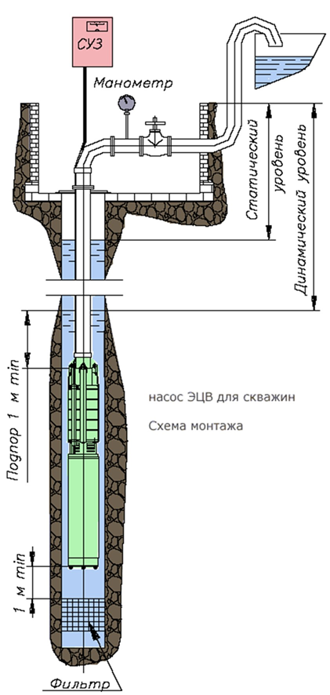
Рисунок 10 – Схема монтажа насосного оборудования в скважину (СУЗ-станция управления погружными насосами)
При работе скважинных насосов типа ЭЦВ с преобразователями частоты следует соблюдать следующие требования:
- для обеспечения достаточного охлаждения электродвигателя, насос должен работать в рабочем диапазоне, его подача не должна снижаться более чем на 20% от номинальной. Обычно управление агрегатом производится не по расходу, а по давлению. При этом подача может снижаться ниже установленного уровня. Поэтому рекомендуется установить датчик (реле) потока жидкости, который отключал бы электродвигатель при снижении подачи ниже рабочего диапазона;
- для защиты обмоток электродвигателей от перегрева, расплавления изоляции и ее пробоя рекомендуется устанавливать термодатчик, отключающий двигатель при температуре выше 70°С;
- для нормальной работы радиальных и упорных подшипников скорость вращения вала электродвигателя должна быть не менее 2700 об/мин (45 Гц);
- для защиты двигателя насоса от высокочастотных импульсов напряжения, которые могут привести к преждевременному износу и пробою изоляции обмоток, при большой длине соединительного кабеля между агрегатом и преобразователем, необходимо устанавливать выходные фильтры: фильтр или синусоидальный фильтр (рекомендации по применению соответствующих фильтров следует уточнять у производителей частотных приводов).
В связи с тем, что разбор воды очень неравномерен, а для охлаждения электродвигателя подача насоса не должна уменьшаться ниже установленной величины, при работе на сеть невозможно использовать частотный преобразователь без промежуточной накопительной емкости или гидроаккумулятора соответствующей емкости, так как для этого необходимо организовать принудительное охлаждение электродвигателя в скважине.
При наличии большой статической составляющей в напорной характеристике системы применение частотного регулирования не повышает экономическую эффективность использования скважинных насосов, а лишь позволяет уменьшить объемы и соответственно габариты промежуточных емкостей, а также уменьшить гидравлические удары в системе.
В качестве насосного оборудования на водопроводной станции второго подъема предлагается обновить устаревшие насосы на новые, той-же марки и производительности ЦН-400-105 (с установкой одного резервного) и оборудовать их системой частотного регулирования.
К установке предлагаются преобразователи частоты ABB серии ACQ810. Привод ACQ810 разработан для систем водоснабжения и водоотведения и подходит как для управления скоростью двигателя одного насоса, так и управления группой насосов. Частотный преобразователь ACQ810 позволяет обеспечить:
- Снижение пусковых перегрузок в насосной системе;
- Расчет требуемой скорости двигателя с учетом токовых характеристик процесса;
- Оптимизацию потребления электроэнергии в системах с параллельными насосами;
- Обмен информацией о времени наработки в многодвигательных системах;
- Автоматизированный алгоритма очистки крыльчатки насоса;
- Предотвращение кавитации и «сухого» хода насоса;
- Резервирование в многодвигательных системах;
- Счетчики энергопотребления;
- Электрическую защиту двигателя;
- Заданный гидравлический режим в централизованной системе водоснабжения.
Функция расчета расхода позволяет частотному приводу выполнять роль расходомера и с достаточной точностью определять расход жидкости в трубопроводе. Таким образом, отпадает необходимость устанавливать дорогостоящие расходомеры в местах где не требуется наличие приборов учета.
Функции защиты насосов помогают поддерживать безаварийную работу насосной системы. Функции защиты срабатывают, если предустановленные параметры технологического процесса изменяются. Если расход или давление в системе превышают допустимые пределы, генерируется аварийное сообщение. Например, с помощью функций защиты можно предотвратить «сухой» ход насоса.
Функция плавного заполнения трубопроводов обеспечивает плавный пуск насоса и постепенное наполнение трубопровода. Функция помогает избежать скачков давления, например, в мелиоративных системах, где трубопроводы мгновенно опустошаются и контроль их наполнения необходим. Как следствие, увеличивает продолжительность жизни трубопроводов и насосных систем.
Приоритетность подключения насосов применяется в системах с переменной производительностью. Например, частотный привод может быть запрограммирован на подключения насосов повышенной производительности в течение дня и более низкой производительности ночью.
Реконструкция РЧВ
Наиболее рационально использовать РЧВ из пластика и стали (реже железобетон). Располагаются резервуары чистой воды в основном под землей. Глубина установки диктуется объемом резервуара и глубиной промерзания грунтов. Так как городской округ «Вуктыл» не располагается на территории вечномерзлых грунтов, то объем запаса воды в реконструируемых резервуарах должен быть не менее 6000 м³.
Предусматривается установка двух резервуаров.
При монтаже резервуаров чистой воды следует выполнять несколько условий, одним из которых является их установка выше уровня подземных вод. В верхней части резервуара должен быть люк, и он должен выступать над. Люк должен быть плотно закрыт и обработан гидроизоляционными материалами.
Очищать резервуары чистой воды следует не реже, чем один раз в год. Для этого с помощью грязевой трубы сливает все находящиеся в емкости, перед этим перекрыв подачу воду из подземных источников.
Необходимо произвести смыв грязи водой при помощи шланга под давлением. После промывки резервуара следует произвести его дезинфекцию. Можно применять раствор хлорной извести.
Строительство сетей водоснабжения
Строительству подлежит магистральный водовод Подчерье-Вуктыл от действующего водовода Ду 500 на водопроводном узле 1-го подъема до подключения в действующую сеть водопровода Ду500 на водопроводном узле 2-го подъема. Начало линии водовода располагается в границах земель, переданных в ведение сельского поселения «Подчерье» протяжённостью около 9 777 м и проходит по границе с землями особо охраняемых территорий ФГБУ «Национальный парк «Югыдва», далее на землях лесного фонда ГКУ РК «Вуктыльское лесничество» протяжённостью около 14 043 м, далее на землях, переданных в ведение городского поселения «Вуктыл» протяженностью около 343 м. Общая протяженность трассы водовода составляет около 24 163 м:
Реконструкция сетей водоснабжения
Реконструкция уличных водопроводных внутриквартальных сетей требует перекладки 18,5 км, в т. ч. сортаментом:
- Ду 500 мм – 10 км;
- Ду 300 мм – 3 км;
- Ду 250 мм – 0,5 км;
- Ду 200 мм – 0,5 км;
- Ду 150 мм – 1 км;
- Ду 100 мм – 1 км;
- Ду 80 мм – 0,5 км;
- Ду менее 50 мм – 1,5 км.
Прокладка сетей водоснабжения относится к работам, обязательно требующим сопровождающую инженерную документацию на все прилегающие строения и коммуникацию.
Верная прокладка трубопровода, прежде всего, зависит от правильного выбора материала труб. Это влияет не только на продолжительность службы, но и на качество работы во время эксплуатации. Как правило, трубы производятся из меди, поливинилхлорида, металлопластика, а также стали. Медные трубы обычно прокладывают на территории, где расположено элитное жилье. Более доступными и дешевыми вариантами считаются ПВХ-трубы. Они также имеют более длительный срок эксплуатации.
Монтаж наружных водопроводных сетей в большинстве случаев производится с использованием полипропиленовых (ПЛ), либо полиэтиленовых (ПП) труб. Эти изделия наделены лишь одним недостатком – ограниченным сопротивлением давлению.
    - Сведения о развитии систем диспетчеризации, телемеханизации и систем управления режимами водоснабжения на объектах организаций, осуществляющих водоснабжение
Для защиты и управления скважинными насосными агрегатами типа ЭЦВ, предлагается установка станции управления, которая будет обеспечивать работу насоса в ручном (местном), автоматическом и дистанционном режиме.
Основные функции станции
Автоматический режим обеспечивает реализацию различных алгоритмов включения агрегата:
- поддерживает давление по реле давления;
- наполняет емкость по датчикам уровня или таймеру;
- подает воду из емкости по датчикам уровня или таймеру.
В качестве датчиков уровня возможно использовать реле давления, электро-контактный манометр, поплавковые и электродные датчики уровня.
Станция предлагает комплексную защиту насоса, двигателя и питающей сети:
- отключает насос при перегрузке или недогрузке (защита от "сухого хода");
- контролирует уровень воды в скважине по датчику "сухого хода"
- контролирует питающее напряжение и чередование фаз питающего напряжения;
- контролирует обрыв фазы и обеспечивает проверку сопротивления изоляции двигателя перед пуском агрегата;
- при наличии датчика следит за температурой обмоток двигателя (опционально);
- обеспечивает обнаружение неисправности подключенных датчиков;
- отключает двигатель по сигналу внешней аварии;
- защищает от короткого замыкания и от импульсных перенапряжений (опционально).
Пользовательский интерфейс отображает информацию о:
- состоянии подключенных датчиков;
- величине потребляемого тока;
- значении напряжения по каждой из фаз;
- время наработки насоса в часах и минутах;
- количество пусков двигателя;
- список последних аварийных ситуаций.
Таблица 31 – Технические характеристики станции
Напряжение питания | 3х380 В (+10%, -15%), 50 Гц, N, PE
Количество подключаемых двигателей | 1
Номинальный ток двигателя | 1...300 А
Мощность двигателя насосного агрегата | до 132 кВт
Способ пуска двигателя | прямой или плавный
Климатическое исполнение | УХЛ4 | У2
Диапазон рабочих температур | +1...+40°С | -40...+40°С
Относительная влажность воздуха | 80% при 25°С | 100% при 25°С
Степень защиты корпуса | IP21 или IP54
Входные сигналы станции управления (подключаемые датчики) | датчик «сухого хода» реле давления или электро-контактный манометр  датчик верхнего уровня  датчик нижнего уровня  вход «Внешнее управление»  вход «Внешняя ошибка» - датчик  PT100/PTC
Напряжение цепей питания датчиков | 15 В, постоянный ток
Выходы дистанционной сигнализации | реле «Авария» пользовательское реле, настраивается на одну из следующих функций:  «Работа станции» (подано питание и отсутствуют аварийные сигналы)  «Авария»  «Двигатель включен»  «Внешняя ошибка»  «Внешнее управление»  «Сработал вход датчика верхнего уровня»  «Сработал вход датчика нижнего уровня»  «Сработал вход датчика сухого хода»
Коммутационная способность реле | ~250 В, 1 А

Таблица 32 – Стандартные исполнения (станции с прямым пуском)
Станции с прямым пуском |  | Номинальный ток, А | Мощность насоса, кВт
IP21 | IP54
HMS Control L3-25IP21-У2 | HMS Control L3-25IP54-У2 | 1...25 | 1,1...9
HMS Control L3-40IP21-У2 | HMS Control L3-40IP54-У2 | 20...40 | 11...17
HMS Control L3-60IP21-У2 | HMS Control L3-60IP54-У2 | 35...60 | 18,5...22
HMS Control L3-80IP21-У2 | HMS Control L3-80IP54-У2 | 55...80 | 27...37
HMS Control L3-100IP21-У2 | HMS Control L3-100IP54-У2 | 75...100 | 45
HMS Control L3-120IP21-У2 | HMS Control L3-120IP54-У2 | 95...120 | 50, 55
HMS Control L3-160IP21-У2 | HMS Control L3-160IP54-У2 | 115...160 | 65, 75
HMS Control L3-200IP21-У2 | HMS Control L3-200IP54-У2 | 155...200 | 90
HMS Control L3-250IP21-У2 | HMS Control L3-250IP54-У2 | 195...250 | 110
HMS Control L3-300IP21-У2 | HMS Control L3-300IP54-У2 | 245...300 | 132

Таблица 33 – Стандартные исполнения (станции с плавным пуском)
Станции с плавным пуском, IP54 | Номинальный ток, А | Мощность насоса, кВт
HMS Control L3-25-П-IP54-УХЛ4 | 1...25 | 1,1...9
HMS Control L3-40-П-IP54-УХЛ4 | 20...40 | 11...17
HMS Control L3-60-П-IP54-УХЛ4 | 35...60 | 18,5...22
HMS Control L3-80-П-IP54-УХЛ4 | 55...80 | 27...37
HMS Control L3-100-П-IP54-УХЛ4 | 75...100 | 45
HMS Control L3-120-П-IP54-УХЛ4 | 95...120 | 50, 55
HMS Control L3-160-П-IP54-УХЛ4 | 115...160 | 65, 75
HMS Control L3-200-П-IP54-УХЛ4 | 155...200 | 90
HMS Control L3-250-П-IP54-УХЛ4 | 195...250 | 110
HMS Control L3-300-П-IP54-УХЛ4 | 245...300 | 132

Условные обозначения
Например, HMS Control L3-80-IP54-У2 или HMS Control L3-120-П-М.Р.Т-IP54УХЛ4, где:
HMS Control L3 - наименование станции;
120 - Наибольший номинальный ток насоса, А;
П - Способ пуска насоса, П - плавный пуск (прямой пуск не обозначается, например - HMS Control L3-80-IP54-У2);
М.Р.Т - Дополнительные функции при наличии, а именно:
H - защита от повышенного напряжения сети;
М - защита от импульсных перенапряжений;
P - выключатель-разъединитель на вводе;
C - удаленное управление по сети Modbus RTU;
T - подключение датчика температуры обмоток двигателя;
IP54 - Степень защиты корпуса: IP21; IP54;
УХЛ4 - Климатическое исполнение и категория размещения:
УХЛ4 - для эксплуатации в закрытом отапливаемом помещении;
У2 - для установки под навесом.
Любое из указанных исполнений может быть дополнено одной или несколькими опциями:
Н - защита от повышенного напряжения, при этом станция отключается от питающей сети, не допуская выхода оборудования из строя;
М - защита оборудования станции от перенапряжений и импульсных токов (грозовых и коммутационных);
Р - установка вводного аварийного выключателя-разъединителя с рукояткой на двери;
С - возможность удаленного управления (запуска/останова насоса) и контроля состояния станции ("Работа", "Авария") по интерфейсу RS-485 (протокол Modbus RTU);
Т - возможность подключения датчика температуры обмоток двигателя насоса (PT100/PTC);
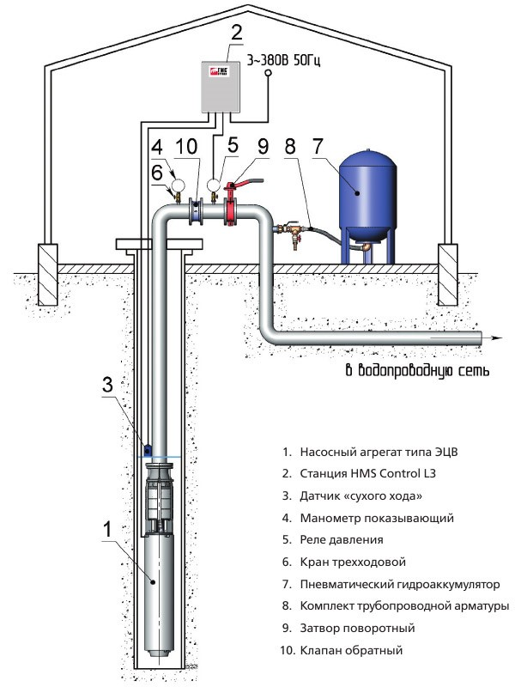
Рисунок 11 – Пример использования HMS Control L3 в системе водоснабжения
Выбор станции управления производится в соответствии с номинальным потребляемым током двигателя насосного агрегата и его техническими характеристиками, также его можно уточнить в паспорте насосного агрегата, на заводской табличке двигателя или обратившись к производителю агрегата.
Для насоса ЭЦВ 10-63-110 номинальный ток электродвигателя составляет 66 А, следовательно, для данного насоса необходимо выбрать станцию управления HMS Control L3-80-П-М-Р-Т-IP4-У4.
Рекомендуем для насосов мощностью от 10 кВт применять станции управления, обеспечивающие плавный пуск двигателя.
Применение плавного пуска позволяет:
- увеличить ресурс работы насосного агрегата;
- избежать перегрузки питающей сети в момент пуска насоса;
- избежать гидравлических ударов в трубопроводах и задвижках.
    - Сведения об оснащенности зданий, строений, сооружений приборами учета воды и их применении при осуществлении расчетов за потребленную воду
Коммерческий учёт воды в городском округе «Вуктыл» ведется по общедомовым и индивидуальным приборам учета. Описание системы коммерческого учета приведено ниже.
Учет питьевой воды
- общедомовые электронные приборы с передачей сведений на верхний уровень – 50% МКД;
- общедомовые механические счётчики – в остальных МКД;
- механические счётчики – 100% прочих потребителей.
Учет горячей воды
- общедомовые электронные приборы с передачей сведений на верхний уровень – 100% МКД.
Таблица 34 – Оснащение приборами учета ГВС и ХВС
Наименование | Единица измерения | ГВС | ХВС
Юридические лица | шт. | 98 | 116
Многоквартирные дома | шт. | 2 | 2
Население | шт. | 506 | 5072

На 2019 год оснащенность общедомовыми приборами учета хозяйственно-питьевой воды составила 67 %, индивидуальными приборами учета – 30 %.
Учитывая высокие темпы роста обеспеченности приборами коммерческого учета, можно предположить, что оснащенность общедомовыми приборами учета достигнет 100% к 2024 году, что требует 261-ФЗ «Об энергосбережении и о повышении энергетической эффективности, и о внесении изменений в отдельные законодательные акты Российской Федерации».
    - Описание вариантов маршрутов прохождения трубопроводов (трасс) по территории и их обоснование
Варианты прохождения реконструируемых трубопроводов рекомендуется выполнять по существующим маршрутам прокладки трубопроводов.
    - Рекомендации о месте размещения насосных станций, резервуаров, водонапорных башен
Схемой водоснабжения предусмотрена установка двух резервуаров чистой воды на водозаборе «Подчерье» по 6000 м³ каждый.
    - Границы планируемых зон размещения объектов централизованных систем горячего водоснабжения, холодного водоснабжения
Схемой водоснабжения предусмотрено строительство нового водовода Подчерье-Вуктыл от действующего водовода Ду 500 на водопроводном узле 1-го подъема до подключения в действующую сеть водопровода Ду 500 на водопроводном узле 2-го подъема.
Линия водовода располагается на землях промышленности, энергетики, транспорта, связи, радиовещания, телевидения информатики, земли для обеспечения космической деятельности, земли обороны, безопасности и земли иного специального назначения. Начало линии водовода располагается в границах земель, переданных в ведение сельского поселения «Подчерье» протяжённостью около 9 777 м и проходит по границе с землями особо охраняемых территорий ФГБУ «Национальный парк «Югыдва», далее на землях лесного фонда ГКУ РК «Вуктыльское лесничество» протяжённостью около 14 043 м, далее на землях, переданных в ведение городского поселения «Вуктыл» протяженностью около 343 м.
    - Карты существующего и планируемого размещения объектов централизованных систем горячего водоснабжения, холодного водоснабжения
Схемы существующего размещения объектов централизованных систем водоснабжения представлены на отдельных листах, являющихся неотъемлемой частью настоящей схемы.
  - Экологические аспекты мероприятий по строительству, реконструкции и модернизации объектов централизованных систем водоснабжения
Все мероприятия, направленные на улучшение качества питьевой воды, могут быть отнесены к мероприятиям по охране окружающей среды и здоровья населения муниципального образования городской округ «Вуктыл». Эффект от внедрения данных мероприятий – улучшение здоровья и качества жизни граждан.
    - Сведения о мерах по предотвращению вредного воздействия на водный бассейн предлагаемых к строительству и реконструкции объектов централизованных систем водоснабжения при сбросе (утилизации) промывных вод
В ходе эксплуатации систем централизованного округа «Вуктыл» промывные воды не образуются.
Настоящей схемой, строительства сооружений, в ходе работы которых образуются промывные воды, на перспективу до 2030 года не запланировано.
    - Сведения о мерах по предотвращению вредного воздействия на окружающую среду при реализации мероприятий по снабжению и хранению химических реагентов, используемых в водоподготовке (хлор и др.)
Установка АКВАХЛОР безопасна для людей и окружающей среды, поскольку весь вырабатываемый в ней газообразный хлор с небольшим количеством диоксида хлора, озона и гидропероксидных радикалов (газообразная смесь оксидантов) поступает в эжекторный смеситель, встроенный в установку, и немедленно растворяется в протекающей воде, которая таким образом превращается в раствор оксидантов такой же концентрации по растворенному хлору, как и хлорная вода, образующаяся в типовых хлораторах при растворении молекулярного хлора в воде.
Соблюдение правил безопасности производств хлора и хлорсодержащих сред, утвержденных приказом Федеральной службы по экологическому, технологическому и атомному надзору № 554 от 20 ноября 2013 года, позволит предотвратить возможное вредное воздействие на окружающую среду.
  - Оценка объемов капитальных вложений в строительство, реконструкцию и модернизацию объектов централизованных систем водоснабжения
    - Оценка стоимости основных мероприятий по реализации системы водоснабжения
В настоящее время существует множество методов и подходов к определению стоимости строительства, изменчивость цен и их разнообразие не позволяют на данном этапе работы точно определить необходимые затраты в полном объеме.
В связи с этим, на дальнейших стадиях проектирования требуется детальное уточнение параметров строительства на основании изучения местных условий и конкретных специфических функций строящегося объекта.
Стоимость разработки проектной документации объектов капитального строительства определена на основании «Справочников базовых цен на проектные работы для строительства» (Коммунальные инженерные здания и сооружения, Объекты водоснабжения и канализации). Базовая цена проектных работ (на 1 января 2019 года) устанавливается в зависимости от основных натуральных показателей проектируемых объектов и приводится к текущему уровню цен умножением на коэффициент, отражающий инфляционные процессы на момент определения цены проектных работ для строительства.
Ориентировочная стоимость строительства зданий и сооружений определена по проектам объектов-аналогов, по существующим сборникам ТЕР в ценах и нормах 2001 года, а также с использованием сборников УПВС в ценах и нормах 1969 года. Стоимость работ пересчитана в цены 2019 года.
Расчетная стоимость мероприятий приводится по этапам реализации, приведенным в Схеме водоснабжения, с учетом индексов-дефляторов до 2030 г.
Определение стоимости на разных этапах проектирования должно осуществляться различными методиками. На предпроектной стадии при обосновании инвестиций определяется предварительная (расчетная) стоимость строительства. Проекта на этой стадии еще нет, поэтому она составляется по предельно укрупненным показателям. При отсутствии таких показателей могут использоваться данные о стоимости объектов-аналогов. При разработке рабочей документации на объекты капитального строительства необходимо уточнение стоимости путем составления проектно-сметной документации. Стоимость устанавливается на каждой стадии проектирования, в связи, с чем обеспечивается поэтапная ее детализация и уточнение.
Таким образом, базовые цены устанавливаются с целью последующего формирования договорных цен на разработку проектной документации и строительства.
    - Оценка величины необходимых капитальных вложений в строительство и реконструкцию объектов централизованных систем водоснабжения, выполненную на основании укрупненных сметных нормативов для объектов непроизводственного назначения и инженерной инфраструктуры, утвержденных федеральным органом исполнительной власти, осуществляющим функции по выработке государственной политики и нормативно-правовому регулированию в сфере строительства, либо принятую по объектам-аналогам по видам капитального строительства и видам работ, с указанием источников финансирования
Оценка капитальных вложений в строительство, реконструкцию и модернизацию объектов централизованных систем водоснабжения проведена на основании планируемых мероприятий по реализации схем водоснабжения городского округа (п. 1.4.3).
Основной документацией для проведения оценки стали:
- «Государственные сметные нормативы. Укрупненные нормативы цены строительства» (НЦС 81-02-14-2017);
-Объекты-аналоги.
Таблица 35 – Объёмы капитальных вложения, тыс. руб.
п/п | Наименование мероприятий | Объемы капитальных вложений, тыс. руб.
 |  | 2020-2023 | 2024-2029 | 2030
1. | Замена насосного оборудования насосной станции 2-го подъема на энергосберегающее, с установкой ЧРП | 195,8 | 694,3 | -
2. | Реконструкция существующих источников водозабора, в том числе замена фильтров и насосного оборудования на существующих скважинах на более современные и энергоэффективные. | - | 4311,9 | -
3. | Замена накопительных емкостей на полиэтиленовые, 6000м³ – 2 шт. | - | - | 765,0
4. | Установка пожарных гидрантов | - | 1023,2 | -
5. | Реконструкция сетей водоснабжения: разработка проектно-сметной документации на реконструкцию сетей водоснабжения и строительно-монтажные работы по реконструкции городских водопроводных сетей | 442,1 | - | -
 | Строительство водовода Подчерье-Вуктыл (общая протяженность трассы водовода – 24 163 м) | 422785,7 | - | -
 | реконструкция уличных водопроводных сетей 18,5 км | 56245,4 | 97638,2 | 17744,2
6. | Замена запорно-регулирующей арматуры – вентили, задвижки, поворотные затворы, пневматические приводы | 3157,5 | - | -
7. | Внедрение автоматизированной системы управления технологическим процессом (АСУ ТП) и системы диспетчерского управления водозаборными сооружениями и насосными станциями | 390,4 | 677,7 | 123,2
8. | Итого | 606194,5

Итого, на реализацию мероприятий по развитию, модернизации и реконструкции системы водоснабжения городского округа «Вуктыл» предполагаемый объем инвестиций составит 606 194,5 тысяч рублей.
  - Плановые значения показателей развития централизованных систем водоснабжения
В соответствии с постановлением Правительства РФ от 05.09.2013 №782 «О схемах водоснабжения и водоотведения» (вместе с «Правилами разработки и утверждения схем водоснабжения и водоотведения», «Требованиями к содержанию схем водоснабжения и водоотведения») к целевым показателям развития централизованных систем водоснабжения относятся:
- показатели качества питьевой воды;
- показатели надежности и бесперебойности водоснабжения;
- показатели качества обслуживания абонентов;
- показатели эффективности использования ресурсов, в том числе сокращения потерь воды при транспортировке;
- соотношение цены реализации мероприятий инвестиционной программы и их эффективности - улучшение качества воды;
- иные показатели, установленные федеральным органом исполнительной власти, осуществляющим функции по выработке государственной политики и нормативно-правовому регулированию в сфере жилищно-коммунального хозяйства.

Таблица 36 – Целевые показатели централизованных систем водоснабжения
№ | Показатель | Единица измерения | Целевые показатели
 |  |  | Базовый показатель, 2018 год | 2019 | 2020 | 2021 | 2022 | 2023 | 2024 | 2025 | 2026 | 2027 | 2028 | 2029 | 2030
1. | Показатели качества воды
1.1. | Доля проб питьевой воды после водоподготовки, не соответствующих санитарным нормам и правилам | % | 0 | 0 | 0 | 0 | 0 | 0 | 0 | 0 | 0 | 0 | 0 | 0 | 0
1.2. | Доля проб питьевой воды в распределительной сети, не соответствующих санитарным нормам и правилам | % | 0 | 0 | 0 | 0 | 0 | 0 | 0 | 0 | 0 | 0 | 0 | 0 | 0
2. | Показатели надежности и бесперебойности водоснабжения
2.1. | Аварийность централизованных систем водоснабжения | ед./км. | 1,18 | 1,18 | 1,07 | 0,97 | 0,86 | 0,75 | 0,64 | 0,54 | 0,43 | 0,32 | 0,21 | 0,11 | 0,0
2.2. | Удельный вес сетей водоснабжения, нуждающихся в замене | % | 70 | 70 | 63,6 | 57,3 | 50,9 | 44,5 | 38,2 | 31,8 | 25,5 | 19,1 | 12,7 | 6,4 | 0,0
3. | Показатель качества обслуживания абонентов
3.1. | Доля заявок на подключение, исполненная по итогам года | % | н/д | 99 | 99 | 99 | 99 | 99 | 99 | 99 | 99 | 99 | 99 | 99 | 99
4. | Показатель эффективности использования ресурсов
4.1. | Уровень потерь воды при транспортировке | % | 51,2 | 51,1 | 49,3 | 47,3 | 45,0 | 42,5 | 39,6 | 36,3 | 32,6 | 28,3 | 23,2 | 17,2 | 10,5
4.2. | Доля абонентов, осуществляющих расчеты за полученную воду по приборам учета, в т.ч. | % | - | - | - | - | - | - | - | - | - | - | - | - | -
4.2.1 | общедомовыми | % | 67 | 67 | 75 | 83 | 91 | 100 | 100 | 100 | 100 | 100 | 100 | 100 | 100
4.2.1 | индивидуальными | % | 30 | 30 | 45 | 60 | 75 | 90 | 100 | 100 | 100 | 100 | 100 | 100 | 100

  - Перечень выявленных бесхозяйных объектов централизованных систем водоснабжения (в случае их выявления) и перечень организаций, уполномоченных на их эксплуатацию
Сведения об объекте, имеющем признаки бесхозяйного, могут поступать от исполнительных органов государственной власти Российской Федерации, субъектов Российской Федерации, органов местного самоуправления, а также на основании заявлений юридических и физических лиц, а также выявляться обслуживающей организацией, в ходе осуществления технического обследования централизованных сетей. Эксплуатация выявленных бесхозяйных объектов централизованных систем холодного водоснабжения, в том числе водопроводных сетей, путем эксплуатации которых обеспечиваются водоснабжение, осуществляется в порядке, установленном Федеральным законом от 07.12.2011 г. № 416-ФЗ «О водоснабжении и водоотведении».
В случае выявления бесхозяйных объектов централизованных систем водоснабжения необходимо руководствоваться Статьей 8, гл. 3 Закона «О водоснабжении и водоотведении» №416-ФЗ, то есть провести инвентаризацию (паспортизацию) сетей, передать данные объекты в собственность администрации городского округа, установить гарантирующую организацию.
В ходе сбора данных по системам централизованного водоснабжения городского округа «Вуктыл», бесхозяйных объектов централизованных систем водоснабжения не выявлено.
- Система водоотведения
  - Существующее положение в сфере водоотведения
    - Описание структуры системы сбора, очистки и отведения сточных вод на территории и деление территории на эксплуатационные зоны
Централизованное водоотведение в городском округе «Вуктыл» осуществляется в г. Вуктыл и пос. Лемтыбож.
Структура водоотведения г. Вуктыл представлена сетью самотечных трубопроводов, по которым стоки поступают на канализационные насосные станции (КНС) в количестве 5 штук, и напорных коллекторов, по которым стоки транспортируются на главные очистные сооружения (ГОС).
В КНС-1 поступают стоки от– МКР.1и МКР.4;
В КНС-2 поступают стоки от – МКР.2 и МКР.5;
В КНС-3 поступают стоки от – МКР.2 и МКР.3;
В КНС-4 поступают стоки от МКР.4;
В КНС №5- поступают стоки с территории промышленной части города.
После биологической очистки стоки сбрасываются по самотечным трубопроводам в р. Печора ниже города через сосредоточенные выпуски.
Отвод ливневых стоков в г. Вуктыл организован по сети закрытых водостоков в центральной части города, с выпуском на рельеф без очистки.
В пос. Лемтыбож стоки по системе самотечных коллекторов поступают в приемный колодец КНС (находится в нерабочем состоянии) откуда они откачиваются машиной и транспортируются на ГОС г. Вуктыл.
На территории городского округа «Вуктыл» деятельность услуг по водоотведению представлена одной эксплуатационной зоной – зона эксплуатационной ответственности ООО «Аквасервис».
    - Описание результатов технического обследования централизованной системы водоотведения, включая описание существующих канализационных очистных сооружений, в том числе оценку соответствия применяемой технологической системы очистки сточных вод требованиям обеспечения нормативов качества очистки сточных вод, определение существующего дефицита (резерва) мощностей сооружений и описание локальных очистных сооружений, создаваемых абонентами
Главные очистные сооружения, находятся на северо-востоке города Вуктыл и предназначены для полной биологической очистки хозяйственно-бытовых сточных вод.
Ввод очистных сооружений в эксплуатацию произведен в 1983 по типовому проекту 902-2205. Проектная производительность ГОС составляет 10 тыс.м3 в сутки.
В состав ГОС входят: приемная камера, механические решетки, лоток Вентури, песколовки, первичные отстойники, аэротенки, вторичные отстойники, контактные резервуары, илоперегниватели, анаэробные минерализаторы, узел обезвоживания осадка.
Технологическая схема
Хозяйственно-бытовые и производственные сточные воды (СВ) от потребителей по напорным коллекторам поступают в приемную камеру. Из приемной камеры самотеком по лоткам сточные воды поступают в здание решеток, где происходит задержание крупного мусора на механических решетках.
Далее, по отводящему лотку стоки поступают на песколовки, с круговым движением воды, где происходит выпадение крупнодисперсных примесей (песка и пр.).
Далее, частично осветленные сточные воды поступают на первичные отстойники, где происходит оседание взвешенных веществ, и далее в аэротенк, где под действием активного ила и аэрации происходит полное биохимическое окисление органики.
Из аэротенков вода перетекает во вторичные отстойники вместе с активным илом, где происходит его оседание на дно отстойника и осветление сточных вод.
После вторичного отстойника осветленная вода по периферийным лоткам поступает в контактные резервуары, где подвергается обеззараживанию при помощи хлорной извести.
Поток очищенных сточных вод по двум коллекторам сбрасывается в р. Печора через два выпуска. Выпуски расположены на расстоянии 150 м друг от друга ниже по течение реки.
В таблице 37 приведены сведения по фактическому сбросу загрязняющих веществ, поступающих в водный объект с очищенными сточными водами в период с 2009 по 2014 гг.
Таблица 37 – Фактический сброс веществ в водный объект
№  п/п | Наименование веществ | Фактическая концентрация мг/дм3 | 2009 | 2010 | 2011 | 2012 | 2013 | 2014
1 | Взвешенные вещества | 4,503 | 6,210 | 5,640 | 6,800 | 2,900 | 4,600 | 0,870
2 | БПК полное | 2,372 | 1,850 | 2,340 | 2,100 | 4,200 | 2,293 | 1,450
3 | Железо | 0,305 | 0,023 | 0,019 | 0,120 | 0,560 | 0,356 | 0,750
4 | Азот аммонийный | 0,407 | 1,010 | 0,250 | 0,340 | 0,240 | 0,380 | 0,220
5 | Азот нитритов | 0,019 | 0,026 | 0,017 | 0,012 | 0,020 | 0,021 | 0,016
6 | Азот нитратов | 3,091 | 9,230 | 8,690 | 0,230 | 0,100 | 0,173 | 0,125
7 | Фосфор фосфатов | 0,115 | 0,052 | 0,210 | 0,056 | 0,070 | 0,248 | 0,054
8 | Хлориды | 22,664 | 32,100 | 36,010 | 42,200 | 10,100 | 8,275 | 7,300
9 | Сульфаты | 13,321 | 13,100 | 14,500 | 23,750 | 10,100 | 10,000 | 8,475
10 | АПАВ | 0,133 | 0,280 | 0,160 | 0,280 | 0,050 | 0,017 | 0,008
11 | Нефтепродукты | 0,040 | 0,120 | 0,030 | 0,050 | 0,005 | 0,021 | 0,012
12 | Марганец | 0,177 | 0,001 | 0,001 | 1,001 | 0,006 | 0,049 | 0,004
13 | Цинк | 0,013 | 0,009 | 0,008 | 0,010 | 0,018 | 0,031 | 0,001
14 | Медь | 0,004 | 0,0001 | 0,002 | 0,010 | 0,002 | 0,008 | 0,001
15 | Фенолы | 0,001 | 0,001 | 0,001 | 0,001 | 0,001 | 0,002 | 0,001

С 1983 года на очистных сооружениях капремонта не проводилось, насосное оборудование устарело, технологические сооружения износились. Износ насосного и технологического оборудования составляет более 80 %.
По данным Министерства природных ресурсов Республики Коми вода в реке Печоре в пределах города относится к 3 классу опасности по ИЗВ («весьма загрязненная»).
Загрязнение водных объектов связано с недостаточной мощностью и неудовлетворительным состоянием очистных сооружений и отсутствием ливневой канализации.
По результатам технического обследования и лабораторных анализов можно сделать вывод, что качество очищенных стоков не соответствует санитарным нормам. Существующая технология очистки стоков и состав сооружений не обеспечивают требуемую степень очистки по органическим загрязнениям, качество очищенных сточных вод не соответствует ПДК по железу.
Также, необходимо обратить внимание на тот факт, что в бассейне реки располагаются предприятия энергетики, нефтеперерабатывающей, угледобывающей, газодобывающей, лесозаготовительной и деревообрабатывающей отраслей промышленности, отходом деятельности которых являются тяжелые металлы, и существующая на очистных сооружениях города технология очистки сточных вод не рассчитана на удаление загрязнений 1 и 2-го класса опасности.
    - Описание технологических зон водоотведения, зон централизованного и нецентрализованного водоотведения (территорий, на которых водоотведение осуществляется с использованием централизованных и нецентрализованных систем водоотведения) и перечень централизованных систем водоотведения
В соответствии с требованиями к содержанию схем водоснабжения и водоотведения «технологическая зона водоотведения» - часть канализационной сети, принадлежащей организации, осуществляющей водоотведение, в пределах которой обеспечиваются прием, транспортировка, очистка и отведение сточных вод или прямой (без очистки) выпуск сточных вод в водный объект.
Централизованную систему водоотведения городского округа «Вуктыл» можно разделить на шесть технологических зон:
- зона обслуживания КНС-1;
- зона обслуживания КНС-2;
- зона обслуживания КНС-3;
- зона обслуживания КНС-4;
- зона обслуживания КНС-ОРС.
- зона системы водоотведения пос. Лемтыбож.
    - Описание технической возможности утилизации осадков сточных вод на очистных сооружениях существующей централизованной системы водоотведения
На канализационных очистных сооружениях, для утилизации образовавшегося осадка сточных вод предусмотрен узел обезвоживания осадка.
Выпавший на дно песколовки осадок с помощью гидроэлеватора удаляется по пескопроводу в бункер песка, который вывозится на полигон ТБО.
Выпавший в осадок ил из конической части вторичного отстойника эрлифтами перекачивается в илоперегниватель, туда же перекачиваются собранные жиросборниками плавающие вещества с поверхности отстойников.
Сброшенный осадок из илоперегнивателя перекачивается на узел обезвоживания, где подвергается обработке в центрифуге.
Осадок из перегнивателей и минерализаторов, обезвоженный на центрифуге, машиной вывозится в место, отведенное органами территориального отделения Роспотребнадзора.
    - Описание состояния и функционирования канализационных коллекторов и сетей, сооружений на них, включая оценку их износа и определение возможности обеспечения отвода и очистки сточных вод на существующих объектах централизованной системы водоотведения
Отвод и транспортировка хозяйственно-бытовых стоков от абонентов осуществляется через систему самотечных и напорных трубопроводов с установленными на них канализационными насосными станциями.
Город Вуктыл полностью обеспечен системами канализации, для перекачки стоков используются 5 канализационных насосных станций (КНС). Описание которых приведено ниже.
КНС № 1
КНС № 1 осуществляет транспортировку хозяйственно-бытовых сточных вод от МКР.1 и МКР.4. На станции установлен насос СД 160/45 (подача 160 м³/час, напор 45 м, мощность электродвигателя 55 кВт), два насоса СМ 150-125-315б (подача 160 м³/час, напор 22,5 м, мощность электродвигателя 22,0 кВт) и насос СД 16/25 (подача 16 м³/час, напор 25 м, мощность электродвигателя 4,0 кВт). Перечень оборудования на КНС № 1 приведен в таблице 38.
Таблица 38 – Перечень оборудования КНС-1
№ | Наименование | Кол-во
1 | Насос сетевой СД 160/45 | 1
2 | Насос дренажный СМ 150-125-315б | 2
3 | Насос сетевой СД 16/25 | 1
4 | Вентилятор Ц 9-57 | 1
5 | Вентилятор Ц 4-70 | 1
6 | Таль электрическая ТЭ1М | 1
КНС № 2
На станции установлен сетевой насос СД 160/45 (подача 160 м³/час, напор 45 м, мощность электродвигателя 55 кВт), один сетевой насос СД 16/25 (подача 16 м³/час, напор 25 м, мощность электродвигателя 4,0 кВт) и два дренажных насоса СМ 150-125-315б (подача 160 м³/час, напор 22,5 м, мощность электродвигателя 22,0 кВт). Перечень оборудования на КНС № 2 приведен в таблице 39.
Таблица 39 – Перечень оборудования КНС-2
№ | Наименование | Кол-во
1 | Насос сетевой СД 160/45 | 1
2 | Насос сетевой СД 16/25 | 1
3 | Насос дренажный СМ 150-125-315б | 2
4 | Таль электрическая канатная ТЭ1М521 | 1
5 | Вентилятор Ц 4-70 | 2
6 | Таль ручная | 1
КНС № 3
На станции установлены три сетевых насоса СД 160/45 (подача 160 м³/час, напор 45 м, мощность электродвигателя 55 кВт) и один сетевой насос СД 16/25 (подача 16 м³/час, напор 25м, мощность электродвигателя 4,0 кВт). Перечень оборудования на КНС № 3 приведен в таблице 40.
Таблица 40 – Перечень оборудования КНС-3
№ | Наименование | Кол-во
1 | Насос сетевой СД 160/45 | 3
2 | Насос сетевой СД 16/25 | 1
3 | Таль электрическая канатная ТЭ1М521 | 1
4 | Вентилятор Ц 4-70 | 2
5 | Таль ручная | 1
КНС № 4
На станции установлены два сетевых насоса СМ 125-80-315б (подача 80 м³/час, напор 32 м, мощность электродвигателя 22кВт) и один дренажный насос СД 16/25 (подача 16 м³/час, напор 25 м, мощность электродвигателя 4,0 кВт). Перечень оборудования на КНС № 4 приведен в таблице 41.
Таблица 41 – Перечень оборудования КНС-4
№ | Наименование | Кол-во
1 | Насос сетевой СМ 125-80-315 | 2
2 | Насос дренажный СД 16/25 | 1
3 | Вентилятор Ц 4-70 | 1
4 | Таль ручная | 1
КНС №5
На станции установлены два сетевых насоса СД 50/56 (подача 50 м³/час, напор 56 м, мощность электродвигателя 22 кВт) и один дренажный насос СМ 100-65-200/2 (подача 100 м³/час, напор 50 м, мощность электродвигателя 18,5 кВт). Перечень оборудования на КНС № 5 приведен в таблице 42.
Таблица 42 – Перечень оборудования КНС-5
№ | Наименование | Кол-во
1 | Насос сетевой СД 50/56 | 2
2 | Насос дренажный СМ 100-65-200/2 | 1
3 | Вентилятор Ц 4-70 | 1
4 | Таль ручная | 1
Производительность насосных станций приведена в таблице 43.
Таблица 43 – Производительность насосных станций
Название | Производительность (тыс. м³/сут)
КНС№1 | 11,52
КНС№2 | 11,14
КНС№3 | 10,75
КНС№4 | 2,4
КНС №5 | 2,4
Насосное оборудование на станциях устарело. Насосы марки СД и СДМ - 1990 года выпуска, срок эксплуатации при своевременном техническом обслуживании и ремонте – 20 лет. Насосное оборудование требует замены.
Сведения о канализационных сетях
Таблица 44 – Протяженность канализационных сетей
Условный диаметр Dy (мм) | Протяженность (м)
100 | 412
150 | 7387
200 | 3405
250 | 1262
300 | 16163
350 | 1032
400 | 3875
500 | 5897
Итого | 39433
Канализационные сети имеют высокий уровень физического износа и требуют перекладки. Также необходимо произвести санацию магистральных коллекторов и произвести реконструкцию канализационных насосных станций с заменой устаревшего насосного оборудования. Выработавшего свой срок эксплуатации.
    - Оценка безопасности и надежности объектов централизованной системы водоотведения и их управляемости
Централизованная система водоотведения представляет собой сложную систему инженерных сооружений, надежная и эффективная работа которых является одной из важнейших составляющих благополучия муниципального образования. По системе, состоящей из трубопроводов и коллекторов отводятся на очистку городские сточные воды, образующиеся на территории города Вуктыл, кроме ливневых.
В условиях экономии воды и ежегодного сокращения объемов водопотребления и водоотведения приоритетными направлениями развития системы водоотведения являются повышение качества очистки воды и надежности работы сетей и сооружений.
Одним из важнейших элементов системы водоотведения являются канализационные насосные станции. Надежность и безотказность работы канализационных насосных станций зависит от надежного энергоснабжения. Сведения по присвоенным категориям надежности КНС не предоставлены.
Приоритетным направлением развития системы водоотведения является повышение качества очистки воды и надежности работы канализационных сетей и сооружений.
Под надежностью участка канализационного трубопровода понимается его свойство бесперебойного отвода сточных вод от обслуживаемых объектов в расчётных количествах в соответствии с санитарно-гигиеническими требованиями и соблюдением мер по охране окружающей среды.
Трубопроводы системы водоотведения – наиболее функционально значимый элемент системы водоотведения. В то же самое время именно трубопроводы наиболее уязвимы с точки зрения надежности. По-прежнему острой остается проблема износа канализационной сети. Поэтому в последние годы особое внимание уделяется ее реконструкции и модернизации.
В условиях плотной городской застройки наиболее эффективным и экономичным решением является применение бестраншейных методов ремонта и восстановления трубопроводов. Для участков трубопроводов, подлежащих замене или прокладываемых вновь, наиболее эффективным, надежным и современным материалом является полиэтилен, который не подвержен коррозии и выдерживает ударные нагрузки при резком изменении давления в трубопроводе. Бестраншейные методы ремонта и восстановления трубопроводов позволяют вернуть в эксплуатацию потерявшие работоспособность трубопроводы и обеспечить их стабильную пропускную способность на срок 50 лет и более.
При эксплуатации канализационных очистных сооружений (КОС) наиболее чувствительными к различным дестабилизирующим факторам являются сооружения биологической очистки. Основные причины, приводящие к нарушению биохимических процессов при эксплуатации канализационных очистных сооружений: перебои в энергоснабжении; поступление токсичных веществ, ингибирующих процесс биологической очистки. Опыт эксплуатации сооружений в различных условиях позволяет оценить воздействие вышеперечисленных факторов и принять меры, обеспечивающие надежность работы очистных сооружений. Важным способом повышения надежности очистных сооружений (особенно в условиях экономии энергоресурсов) является внедрение автоматического регулирования технологического процесса.
Безопасность и надежность очистных сооружений обеспечивается:
- Строгим соблюдением технологических регламентов;
- Регулярным обучением и повышением квалификации работников;
- Контролем за ходом технологического процесса;
- Регулярным мониторингом состояния вод, сбрасываемых в водоемы, с целью недопущения отклонений от установленных параметров;
- Регулярным мониторингом существующих технологий очистки сточных вод;
- Внедрением рационализаторских и инновационных предложений в части повышения эффективности очистки сточных вод, использования высушенного осадка сточных вод;
Применение современных изоляционных материалов (экобент, бентомат, геотекстиль, геомембраны) и современных методов складирования осадков позволят обеспечить бесперебойную и безаварийную работу очистных сооружений в течение последующих 40 лет.
    - Оценка воздействия сбросов сточных вод через централизованную систему водоотведения на окружающую среду
Все хозяйственно-бытовые и производственные сточные воды по системе, состоящей из трубопроводов, каналов, коллекторов, канализационных насосных станций, подвергаются очистке на канализационных очистных сооружениях.
Поверхностно-ливневые сточные воды в центральной части города имеют выпуск на рельеф без очистки.
Существующая технология очистки стоков и состав сооружений не обеспечивают требуемую степень очистки по органическим загрязнениям, качество очищенных сточных вод не соответствует требуемым нормам ПДC для водоемов рыбохозяйственного значения.
    - Описание территорий, не охваченных централизованной системой водоотведения
На территории городского округа «Вуктыл» централизованным водоотведением охвачены г. Вуктыл и частично пос. Лемтыбож. В остальных населенных пунктах населением для сбора стоков применяются выгребные ямы.
    - Описание существующих технических и технологических проблем системы водоотведения поселения, городского округа
В результате обследования объектов централизованной системы водоотведения и анализа предоставленных данных был выявлен ряд проблем: в городском округе «Вуктыл» степень износа канализационных насосных станций составляет более 90 %, централизованных канализационных сетей – от 37 до 100 %. Насосное оборудование КНС физически устарело и требует поэтапной замены.
Требуется перекладка физически изношенных сетей, санация магистральных канализационных коллекторов города, реконструкция канализационных насосных станций с заменой насосных агрегатов в КНС, выработавших срок эксплуатации.
Очистные сооружения эксплуатируются с 1983 года. Существующая технология очистки стоков и состав сооружений не обеспечивают требуемую степень очистки по органическим загрязнениям, качество очищенных сточных вод не соответствует ПДК по фосфатам, железу, и сульфатам. Проектная мощность очистных сооружений значительно превышает фактический объем поступления сточных вод (загрузка ГОС составляет порядка 30-40 %).
  - Балансы сточных вод в системе водоотведения
    - Баланс поступления сточных вод в централизованную систему водоотведения и отведения стоков по технологическим зонам водоотведения
В таблице 45 представлен общий баланс поступления сточных вод в централизованную систему водоотведения за 2018 г.
Таблица 45 – Баланс водоотведения за 2018 год
№ п/п | Наименование показателей | Единица измерения | г. Вуктыл | пос. Лемтыбож | Итого по ГО
1. | Объем принятых сточных вод | тыс.м³ | 686,532 | 2,890 | 687,985
1.1 | Неорганизованный сток | тыс.м³ | 0,0 | 0,0 | 0,0
1.2 | Объем сточных вод, пропущенных через собственные очистные сооружения | тыс.м³ | 686,532 | 2,890 | 687,985
2. | Объем реализации услуг всего, в т.ч. | тыс.м³ | 686,532 | 2,890 | 687,985
2.1 | населению | тыс.м³ | 566,702 | 2,890 | 568,155
2.2 | бюджетным организациям | тыс.м³ | 50,520 | 0,0 | 50,520
2.3 | прочим потребителям | тыс.м³ | 23,707 | 0,0 | 23,707
2.4 | собственные нужды предприятия | тыс.м³ | 45,603 | 0,0 | 45,603

Учет поступления сточных вод в централизованную систему водоотведения стоков по технологическим зонам ООО «Аквасервис» не производится. На рисунке 12 представлен баланс реализации услуг водоотведения по категориям потребителей.
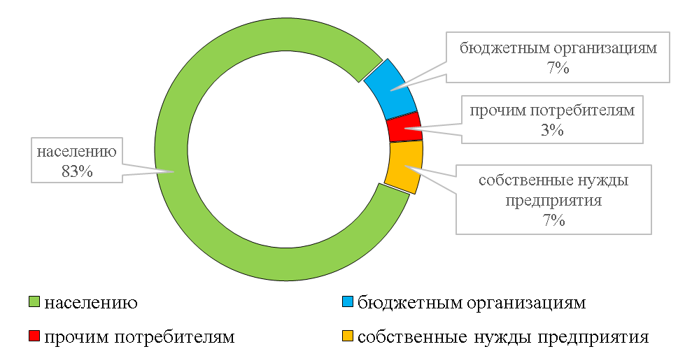
Рисунок 12 – Баланс поступления сточных вод по категориям потребителей
    - Оценка фактического притока неорганизованного стока (сточных вод, поступающих по поверхности рельефа местности) по технологическим зонам водоотведения
Неорганизованный сток - дождевые, талые и инфильтрационные воды, поступающие в системы коммунальной канализации через неплотности в элементах канализационной сети и сооружений.
По данным эксплуатирующей организации, на территории городского округа «Вуктыл» неорганизованный сток отсутствует.
    - Сведения об оснащенности зданий, строений, сооружений приборами учета принимаемых сточных вод и их применении при осуществлении коммерческих расчетов
В настоящее время коммерческий учет принимаемых сточных вод осуществляется в соответствии с действующим законодательством, т.е. количество принятых сточных вод принимается равным количеству потребленной воды. Доля объемов, рассчитанная данным способом, составляет 100 %.
Дальнейшее развитие коммерческого учета сточных вод осуществляется в соответствии с федеральным законом «О водоснабжении и водоотведении» № 416 от 07.12.2011г.
    - Результаты ретроспективного анализа за последние 10 лет балансов поступления сточных вод в централизованную систему водоотведения по технологическим зонам водоотведения и по городскому округу с выделением зон дефицитов и резервов производственных мощностей
Ретроспективный анализ балансов поступления сточных вод в централизованную систему водоотведения по городскому округу «Вуктыл» за последние три года представлен в таблице 46.
Таблица 46 – Ретроспективный баланс водоотведения
№ п/п | Наименование показателей | Единица измерения | 2016 | 2017 | 2018
1. | Объем принятых сточных вод | тыс.м³ | 719,507 | 702,400 | 687,985
1.1 | Неорганизованный сток | тыс.м³ | 0,0 | 0,0 | 0,0
1.2 | Объем сточных вод, пропущенных через собственные очистные сооружения | тыс.м³ | 719,507 | 702,400 | 687,985
2. | Объем реализации услуг всего, в т.ч. | тыс.м³ | 719,507 | 702,400 | 687,985
2.1 | населению | тыс.м³ | 582,213 | 574,573 | 568,155
2.2 | бюджетным организациям | тыс.м³ | 63,941 | 58,230 | 50,520
2.3 | прочим потребителям | тыс.м³ | 29,795 | 27,277 | 23,707
2.4 | собственные нужды предприятия | тыс.м³ | 43,558 | 42,320 | 45,603

Как видно из таблицы 46 в городском округе наблюдается сокращение объемов, поступающих на очистные сооружения стоков, что связано в первую очередь с постепенным сокращением уровня водопотребления.
    - Прогнозные балансы поступления сточных вод в централизованную систему водоотведения и отведения стоков по технологическим зонам водоотведения на срок не менее 10 лет с учетом различных сценариев развития поселения, городских округов
В городском округе «Вуктыл» принят промежуточный прогноз развития, учитывающий тенденцию к уменьшению численности населения. Увеличение водопотребления при этом варианте развития городского округа не планируется.
Учет поступления сточных вод в городском округе по технологическим зонам не ведется. В таблице 47 представлен прогнозный баланс по категориям потребителей на расчетный срок до 2030 года.

Таблица 47 – Прогнозный баланс поступления сточных вод по технологическим зонам
№ п/п | Наименование показателей | Единица измерения | 2019 | 2020 | 2021 | 2022 | 2023 | 2024 | 2025 | 2026 | 2027 | 2028 | 2029 | 2030
1 | Объем принятых сточных вод | тыс.м³ | 687,985 | 678,353 | 668,856 | 659,492 | 650,259 | 641,156 | 632,180 | 623,329 | 614,602 | 605,998 | 597,514 | 589,149
2 | Объем сточных вод, пропущенных через собственные очистные сооружения | тыс.м³ | 687,985 | 678,353 | 668,856 | 659,492 | 650,259 | 641,156 | 632,180 | 623,329 | 614,602 | 605,998 | 597,514 | 589,149
3 | населению | тыс.м³ | 568,155 | 560,201 | 552,358 | 544,625 | 537,000 | 529,482 | 522,070 | 514,761 | 507,554 | 500,448 | 493,442 | 486,534
4 | бюджетным организациям | тыс.м³ | 50,520 | 49,813 | 49,115 | 48,428 | 47,750 | 47,081 | 46,422 | 45,772 | 45,131 | 44,500 | 43,877 | 43,262
5 | прочим потребителям | тыс.м³ | 23,707 | 23,375 | 23,048 | 22,725 | 22,407 | 22,093 | 21,784 | 21,479 | 21,178 | 20,882 | 20,589 | 20,301
6 | собственные нужды предприятия | тыс.м³ | 45,603 | 44,965 | 44,335 | 43,714 | 43,102 | 42,499 | 41,904 | 41,317 | 40,739 | 40,169 | 39,606 | 39,052

На перспективу, до 2030 года существенного изменения объема сточных вод не прогнозируется. Это связано с низким прогнозом развития городского округа, т.к. увеличения количества проживающих и изменения объемов водопотребления не планируется.

  - Прогноз объема сточных вод
    - Сведения о фактическом и ожидаемом поступлении сточных вод в централизованную систему водоотведения
Фактическое поступление сточных вод на очистные сооружения ГОС в 2018 году составило 687,985 тыс.м3 или 1,885 тыс м3 в сутки. К 2030 году ожидаемое поступление стоков на ГОС составит 589,149 тыс. м3.
    - Описание структуры централизованной системы водоотведения (эксплуатационные и технологические зоны)
На расчетный срок до 2030 года изменения эксплуатационных и технологических зон действия централизованной системы водоотведения городского округа «Вуктыл» не ожидается.
    - Расчет требуемой мощности очистных сооружений исходя из данных о расчетном расходе сточных вод, дефицита (резерва) мощностей по технологическим зонам сооружений водоотведения с разбивкой по годам
Проектная производительность главных очистных сооружений в городском округе составляет: 10 тыс. м³/сутки. Фактическая производительность составляет 1,885 тыс.м³/сутки. Резерв производительности на расчетный срок составит 81,2 %. Таким образом, увеличение производственных мощностей очистных сооружений не потребуется. При осуществлении реконструкции канализационных очистных сооружений рекомендуется производить выбор оборудования исходя из значений, фактически поступающих на ГОС стоков.
    - Результаты анализа гидравлических режимов и режимов работы элементов централизованной системы водоотведения
В ходе разработки схемы водоотведения была создана электронная модель системы в программно-расчетном комплексе Zulu Drain компании «Политерм». Однако, осуществить поверочный гидравлический расчет существующей системы водоотведения, построить продольные профили канализационной сети не представляется возможным в связи с отсутствием сведений о глубинах канализационных колодцев.
Для участков системы водоотведения» был произведен конструкторский расчет, целью которого являлось определение:
- уклонов трубопровода;
- скорости движения жидкости;
- диаметров труб для пропуска максимальных расходов сточных вод;
- степени наполнения и глубины заложения трубопровода;
- построение продольного профиля канализационной сети.
Построение продольного профиля канализационной сети на основе конструкторского расчета производится по выбранному направлению графиков изменения скорости и наполнения трубопроводов на разных участках, с целью определения пропускной способности канализационных сетей и сооружения на них.
Результаты конструкторского гидравлического расчета канализационных сетей и полученные продольные профили представлены в электронной модели, являющейся неотъемлемой частью настоящей схемы водоотведения городского округа «Вуктыл».
    - Анализ резервов производственных мощностей очистных сооружений системы водоотведения и возможности расширения зоны их действия
В соответствии с пунктом 2.3.3. настоящей схемы, можно сделать вывод о том, что очистные сооружения городского округа имеют достаточный уровень резерва производственных мощностей. В связи с этим расширение зоны действия сооружений в случае подключения к централизованной системе водоотведения новых абонентов считается возможным.
  - Предложения по строительству, реконструкции и модернизации (техническому перевооружению) объектов централизованной системы водоотведения
    - Основные направления, принципы, задачи и плановые значения показателей развития централизованной системы водоотведения
Схема водоотведения городского округа «Вуктыл» до 2030 года разработана в целях реализации государственной политики в сфере водоотведения, направленной на обеспечение охраны здоровья населения и улучшения качества жизни населения путем обеспечения бесперебойного и качественного водоотведения, снижение негативного воздействия на водные объекты путем повышения качества очистки сточных вод, обеспечение доступности услуг водоотведения для абонентов за счет развития централизованной системы водоотведения.
Принципами развития централизованной системы водоотведения городского округа «Вуктыл» являются:
- постоянное улучшение качества предоставления услуг водоотведения потребителям (абонентам);
- постоянное совершенствование системы водоотведения путем выявления проблем на ранней стадии, мониторинга ситуации, планирования, реализации, проверки и корректировки технических решений и мероприятий.
Основными задачами, решаемыми в схеме водоотведения, являются:
- обновление канализационной сети с целью повышения надежности и снижения аварийности;
- повышение надежности работы канализационных насосных станций;
- обеспечения благополучной экологической обстановки;
- обеспечение доступа к услугам водоотведения новых потребителей.
В соответствии с постановлением Правительства РФ от 05.09.2013 №782 «О схемах водоснабжения и водоотведения» (вместе с «Правилами разработки и утверждения схем водоснабжения и водоотведения», «Требованиями к содержанию схем водоснабжения и водоотведения») к целевым показателям развития централизованных систем водоотведения относятся:
- показатели надежности и бесперебойности водоотведения;
- показатели качества обслуживания абонентов;
- показатели качества очистки сточных вод;
- показатели эффективности использования ресурсов при транспортировке сточных вод;
- соотношение цены реализации мероприятий инвестиционной программы и их эффективности;
- иные показатели, установленные федеральным органом исполнительной власти, осуществляющим функции по выработке государственной политики и нормативно-правовому регулированию в сфере жилищно-коммунального хозяйства.

Таблица 48 – Целевые показатели развития централизованной системы водоотведения
№ | Показатель | Единица измерения | Базовый показатель, 2018 год | Целевые показатели
 |  |  |  | 2019 | 2020 | 2021 | 2022 | 2023 | 2024 | 2025 | 2026 | 2027 | 2028 | 2029 | 2030
1. | Показатели надежности и бесперебойности водоотведения
1.1. | Удельное количество засоров на сетях водоотведения | ед./км | н/д | н/д | н/д | н/д | н/д | н/д | н/д | н/д | н/д | н/д | н/д | н/д | н/д
1.2. | Удельный износ сетей водоотведения, нуждающихся в замене | % | 37 | 30 | 28 | 26 | 24 | 22 | 20 | 18 | 16 | 14 | 12 | 10 | 8
2. | Показатель качества обслуживания абонентов
2.1. | Доля заявок на подключение, исполненная по итогам года | % | н/д | 99 | 99 | 99 | 99 | 99 | 99 | 99 | 99 | 99 | 99 | 99 | 99
3. | Показатель качества очистки сточных вод
3.1. | Доля хозяйственно - бытовых сточных вод, подвергающихся очистке, в общем объеме сбрасываемых сточных вод | % | 100 | 100 | 100 | 100 | 100 | 100 | 100 | 100 | 100 | 100 | 100 | 100 | 100
3.2 | Доля сбрасываемых сточных вод в водный объект после очистки не соответствующая требованиям установленных нормативов по качеству | % | 0 | 0 | 100 | 100 | 100 | 100 | 100 | 100 | 100 | 100 | 100 | 100 | 100
4. | Показатель эффективности использования ресурсов
4.1. | Удельный расход электрической энергии при транспортировке сточных вод | кВт.час/м³ | 1,34 | 1,34 | 1,3 | 1,22 | 1,14 | 1,06 | 0,98 | 0,90 | 0,82 | 0,64 | 0,56 | 0,49 | 0,49

    - Перечень основных мероприятий по реализации системы водоотведения с разбивкой по годам, включая технические обоснования этих мероприятий
В связи с обозначенными направлениями развития, существующими инвестиционными программами, а также в связи выявленными проблемами в централизованной системе водоотведения городского округа «Вуктыл», настоящей схемой предусматриваются мероприятия, представленные в таблице 49.
Таблица 49 – Перечень основных мероприятий по реализации схемы водоотведения с указанием срока этих мероприятий, включая их техническое обоснование
№ п/п | Наименование мероприятий | Технические обоснования | Срок реализации
1. | Строительство новых КОС (старые подлежат выводу из эксплуатации, консервации) | Доведение содержания СВ до требуемых норм ПДС | 2020-2027
2. | Строительство КНС (замена насосного оборудования, приемных емкостей) | Замена изношенного и устаревшего насосного оборудования на современные аналоги. Обеспечение бесперебойной работы. | 2020-2027
3. | Строительно-монтажные работы по реконструкции ветхих и аварийных канализационных сетей. | Высокий процент износа. Улучшение пропускной способности коллекторов. | 2020-2027
4. | Приобретение теледиагностической установки для определения технического состояния коллекторов и дюкеров | Для осуществления мониторинга и своевременного выявления проблемных участков системы. | 2020-2024
5. | Автоматизация системы контроля и управления КОС | Обеспечение надежного водоотведения населения и промышленности городского округа с минимальными эксплуатационными затратами. Переменная часть эксплуатационных затрат, зависящая от режима работы сооружений, включает расход электроэнергии на насосных станциях, утечки и нерациональные расходы воды, расход химических реагентов. Внедрение АСУ ТП позволит устранить перерасход электроэнергии | 2025-2030
6. | Разработка проектов зон санитарной охраны КОС и КНС с получением соответственно экспертного, затем санитарно- эпидемиологического заключений. | ФЗ "О санитарно-эпидемиологическом благополучии населения", требованиями СанПиН 2.2.1/2.1.1.1200-03 "Санитарно-защитные зоны и санитарная классификация предприятий, сооружений и иных объектов" | 2028-2030
7. | Лабораторные исследования сточных вод на содержание тяжелых металлов. | Существующая на очистных сооружениях города технология очистки сточных вод не рассчитана на удаление загрязнений 1 и 2-го класса опасности. В случае выявления в сточных водах тяжелых металлов (цинк, свинец, никель, медь и пр.) необходимо принять меры по их удалению путем установки дополнительной линии их обезвреживания и утилизации. Очищенную таким образом воду можно будет использовать повторно (оборотное водоснабжение) на нужды предприятия или для ГВС. | 2020-2024

    - Технические обоснования основных мероприятий по реализации системы водоотведения
Техническое обоснование основных мероприятий по реализации системы водоотведения городского округа «Вуктыл» представлено в таблице 49 пункта 2.4.2.
    - Сведения о вновь строящихся, реконструируемых и предлагаемых к выводу из эксплуатации объектах централизованной системы водоотведения
К вводу в эксплуатацию предлагаются автоматизированные канализационные станции (рисунок 13).
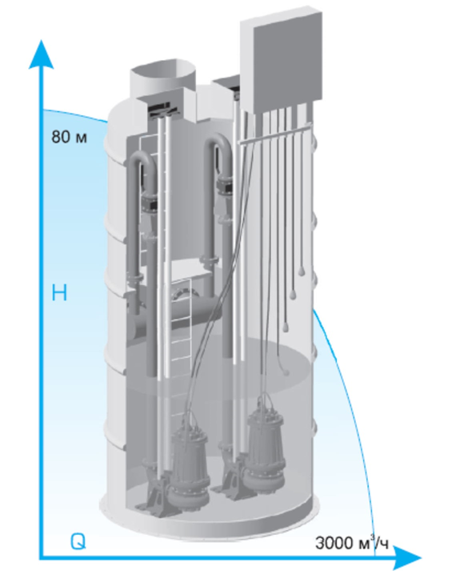
Рисунок 13 – Канализационная станция
Канализационная насосная станция на базе погружных насосов обеспечивает следующие преимущества:
- Использование компактных моноблочных насосов, находящихся непосредственно в перекачиваемой жидкости и их поочередная работа позволяет значительно уменьшить размеры КНС, что существенно снизит затраты на капитальное строительство.
- Оптимальный подбор погружных насосов по мощности, количеству и гидравлическим характеристикам, осуществляемый специалистами завода индивидуально для каждого заказчика, поможет снизить расходы на приобретение оборудования и его эксплуатацию.
- Высокая надежность и удобство в обслуживании заложено в самом определении "погружной", погружные насосы - не боятся затопления и постоянно готовы к работе. Автоматическая система подъема (демонтажа) и опускания (монтажа и центрирования) насоса в станции позволяет за несколько минут демонтировать фекальные насосы для произведения технического обслуживания без осушения колодца КНС и демонтажа трубопроводов.
- Уменьшение сроков строительства и реконструкции объектов водоотводящих сетей за счет полной монтажной готовности КНС позволяет производить запуск объекта за считанные дни.
- Увеличение сроков службы КНС за счет изготовления корпуса из армированного стеклопластика вместо стали и бетона.
- Значительное снижение эксплуатационных расходов на КНС за счет автоматизации процесса перекачивания сточных вод и возможности оперативного управления по результатам анализа учета объема перекачиваемых стоков и потребляемой электроэнергии.
- Отсутствие вредных факторов (шум, вибрация, выделение тепла), воздействующих на человека и окружающую среду, за счет работы насосов под водой.
- Высокая эффективность и долговечность достигается за счет применения автоматизированных шкафов управления, позволяющих обеспечить:
- равномерную наработку группы насосов;
- поочередное включение их по заданному алгоритму;
- надежную защиту электродвигателей насосов;
- надежную защиту электрических сетей;
- надежную защиту гидравлических сетей;
- анализ аварийных ситуаций;
- автоматическое включение резервного насоса;
- плавный пуск и остановка насоса;
- дистанционное управление КНС.
Строительство канализационных очистных сооружений
К строительству предлагается комплекс биологической очистки (КБО), состоящий из блоков биологической очистки (ББО), расположенных в здании из ЛМК (легкие металлические конструкции) контейнерного типа, производительностью до 4 000 м³/сутки (Рисунок 14).
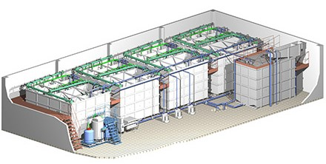
Рисунок 14 – Комплекс биологической очистки
Состав КБО:
- Блоки биологической очистки ББО;
- Комплекты полимерного оборудования (системы аэрации, эрлифты, биозагрузка);
- Насосы воздушные роторные;
- Насосы-дозаторы;
- Установки УФ-обеззараживания воды;
- Установки механического обезвоживания осадка;
- Блоки приготовления растворов химреагентов;
- Здание из ЛМК контейнерного типа, оборудованное инженерными системами с расчетной нагрузкой основания до 200 т.
Блок ББО (Рисунок 15) является основным технологическим оборудованием очистных сооружений канализации. Принцип работы ББО заключается в организации гидравлических потоков водно-иловой смеси через секции блока с соблюдением технологических параметров процесса на каждой стадии, установленных режимом рециркуляции и регенерации активного ила. Применение ББО обеспечивает реализацию современной комплексной технологии очистки сточных вод в едином блочном модуле за счет конструктивного совмещения всех стадий процесса, что делает очистные сооружения более компактными и менее сложными в управлении по сравнению с традиционными системами.
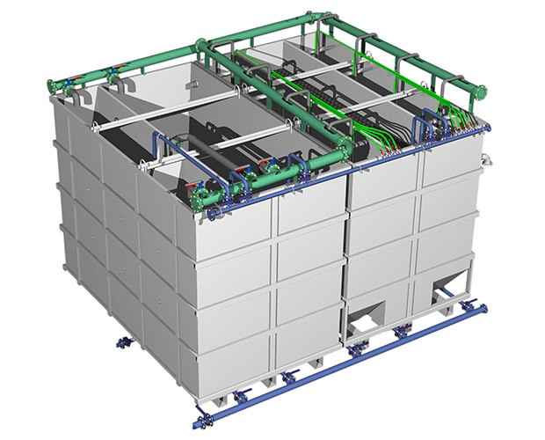
Рисунок 15 – Блок биологической очистки
Комплексная биологическая очистка бытовых сточных вод на блоке ББО включает в себя:
- анаэробную зону (аноксикатор);
- зоны аэробной очистки в режиме продленной аэрации;
- отстойник промежуточный;
- камеру глубокой доочистки;
- отстойник окончательный;
- аэробный стабилизатор ила.
Для глубокой очистки хозяйственно-бытовых сточных вод, до норм сброса в рыбохозяйственные водоемы, блочно-модульные установки и станции полной заводской готовности» как в заглубленном, так и в блочно-модульном исполнении. Технология разработана специально под жесткие природно-охранные нормативы, размещение и эксплуатацию в зоне строгой санитарной охраны, что позволяет достичь требуемых показателей очистки:
Блочно-модульный комплекс очистных сооружений полной заводской готовности, прост в эксплуатации работает в автоматическом режиме, предназначен для очистки хозяйственно-бытовых сточных вод, вахтовых поселков, коттеджных застроек, санаториев, погранзастав. Эксплуатация возможна как для средней полосы России, так и для Севера (температурный режим до -60°С), а также для сейсмоопасных регионов.
Телевизионная диагностика — это современная технология оценки технического состояния подземных коммуникаций и инженерных сооружений. Внедрение данной технологии позволяет эксплуатирующим службам дать объективную оценку состояния этих коммуникаций и сооружений, своевременно и правильно провести ремонт, оценить качество ремонта. Преимущества этой технологии позволят не только оценить техническое состояние подземных коммуникаций, но и сопроводить работы по бестраншейным методам реновации инженерных сооружений, а также контролировать работоспособность оборудования и технологической оснастки во время выполнения работ.
Места отбора проб для анализа
Аналитический контроль поступающей и очищенной воды осуществляется по согласованию с территориальными органами Министерства природных ресурсов, Госсанэпиднадзора и охраны природы с учетом точек отбора периодичности контроля, перечня контролируемых показателей и согласованных методик.
Телевизионная диагностика технического состояния инженерных сооружений
Телевизионная диагностика технического состояния инженерных сооружений и подземных коммуникаций служит для следующих целей:
- определения степени внутреннего состояния трубопроводов при выборе последующих оптимальных методов и способов ремонта;
- определения качества ремонта;
- определения качества прочистки;
- определения степени воздействия газовой коррозии на конструкции и сооружения каналов и коллекторов;
- определения расположения засыпанных и заасфальтированных колодцев;
- осмотра на стадии приемки;
- ведения статистического учета и анализа видов неисправностей и деструктивных признаков в трубопроводах для прогнозирования их развития (кадастр);
- ведения кадастра подземных коммуникаций и актуализации базы данных (в составе геоинформационных систем) в части пополнения и обновления информационного блока видеоизображений внутренней поверхности труб и объектов.
Технология телевизионной диагностики состоит из четырех основных частей:
- оперативный осмотр;
- предупреждающий осмотр;
- целевой осмотр;
- сопровождающий осмотр.
Оперативный осмотр трубопроводов проводят при аварийных ситуациях, когда перед восстановлением целостности трубопроводов определяются параметры и объемы ремонтных работ, при проверке качества ремонта, при контроле технического состояния на стадии приемки трубопроводов, при контроле качества прочистки.
Предупреждающий осмотр связан с определением в первую очередь технического состояния подземных коммуникаций, имеющих практически 100% износа, и планированием их ремонта.
Целевой осмотр проводится для проверки выводов и предположений информационных и аналитических систем. Имеющиеся и создаваемые программы позволяют устанавливать зависимость эксплуатационно-технического состояния подземных сооружений и инженерных коммуникаций и выявлять проблемные участки, требующие фактического подтверждения и уточнения причин возникновения и характера дефектов.
Сопровождающий осмотр позволяет контролировать работоспособность и техническое состояние оборудования бестраншейных технологий и сопровождающей эти работы технологической оснастки.
Для проведения теледиагностики требуется следующее оборудование:

Прибор | Функции
Комплект для визуального контроля | Проведение комплексного визуального и измерительного контроля качества
Лазерный дальномер | Измерение линейных размеров
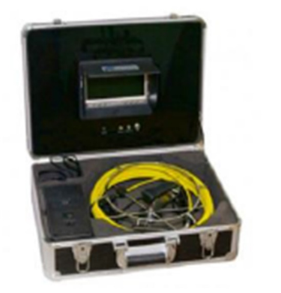
Рисунок 16 – Комплект для визуального контроля
Устройство с камерой, продвигаясь вдоль трубопровода, транслирует изображение внутренней поверхности на монитор. Оператор, наблюдая за изображением на мониторе, в режиме реального времени получает полную достоверную картину состояния обследуемого трубопровода.
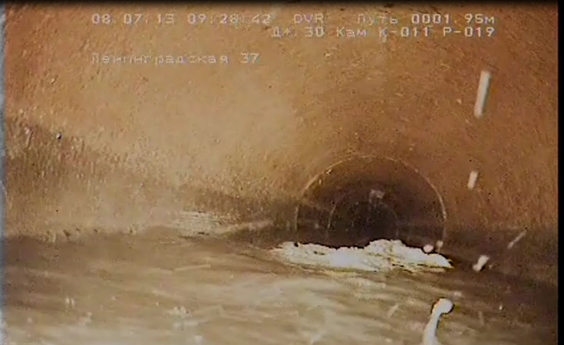
Рисунок 17 – Пример результата телеметрического обследования канализационного трубопровода
Теле инспекция позволяет достичь большой экономии средств за счет исключения из планового ремонта работоспособных участков трубопровода, так как может достоверно оценить состояние трубопровода, а также определить участки, требующие срочного ремонта, и участки, находящиеся в удовлетворительном состоянии.
Строительно-монтажные работы по реконструкции ветхих и аварийных канализационных сетей
Реконструкции подлежать участки канализационных сетей диаметром:
- 100 мм – 285 м;
- 150 мм – 1000 м;
- 200 мм – 2400 м;
- 250 мм – 900 м;
- 300 мм – 11500 м;
- 350 мм – 750 м;
- 400 мм – 2800 м;
- 500 мм – 4500 м.
Процесс укладки труб может быть осуществлен при наличии специально подготовленных траншей.
Трубы следует размещать максимально прямолинейно, избегая излишних поворотов магистрали.
Если смены направления избежать невозможно, создавайте в зоне поворота своеобразные канализационные колодцы. Они позволят предотвратить возможные засоры и будут применяться для проведения профилактических работ.
Процесс установки наружной канализации должен осуществляться в соответствии с нормативными уклонами (не более 2-х см на 1 м трубы). Труба должна укладываться на песчаную подушку, созданную по требуемому уровню. Производить обратную засыпку траншеи можно лишь после того, как будет произведена проверка герметичности трубопроводной системы (следует осуществить пробный слив).
Нормируемые параметры для канализационных сетей:
- уклон;
- уровень глубины заложения труб.
    - Сведения о развитии систем диспетчеризации, телемеханизации и об автоматизированных системах управления режимами водоотведения на объектах организаций, осуществляющих водоотведение
Настоящей схемой предусматривается внедрение автоматизированной системы управления технологическим процессом (АСУ ТП) и системы диспетчерского управления очистными сооружениями и насосными станциями.
АСУ ТП представляют собой высший этап автоматизации сооружений и призваны обеспечивать оптимальное ведение технологических процессов водоотведения.
В условиях АСУ ТП требуется перестройка организационной структуры диспетчерского управления, которая учитывала бы технологическую взаимосвязь объектов водоснабжения, их территориальное расположение, технические возможности современных систем сбора и передачи информации. Как правило, должна создаваться одноступенчатая диспетчерская служба, но допускается двух- и трехступенчатая организационная структура оперативного управления.
Анализ полученных данных показывает, что наилучший результат может быть получен при использовании комплексного подхода, включающего внедрение средств автоматизации на всех уровнях системы как системы водоотведения, так и водоснабжения, в том числе диспетчерского управления и учета энергоресурсов. При этом внедрение комплексной системы автоматизации может осуществляться поэтапно, в соответствии с приоритетами и потребностями заказчика.
Назначение системы:
Система предназначена для автоматизации процессов сбора и обработки информации о работе объектов водоканала, программно-логического управления объектами, диспетчерского контроля и централизованного управления, а также для решения задач технического и коммерческого учета гидроресурсов, потребления тепла и электроэнергии.
Цели и задачи:
- Экономия ресурсов: электроэнергии, тепло- и гидроресурсов;
- Увеличение сроков службы технологического оборудования;
- Снижение затрат на предупредительные и ремонтные работы;
- Обеспечение оперативного управления и контроля технологическими процессами.
Объекты автоматизации:
Системы водозабора, водоподготовки, распределения, водоснабжения, водоотведения и очистки стоков. Объекты данных систем территориально расположены на значительном расстоянии друг от друга и от диспетчерского пункта (десятки километров). Поэтому для организации связи между ними выбираются беспроводные средства: радиосвязь и/или GSM-связь (возможны и другие виды связи в зависимости от конкретных условий).
Архитектура и выполняемые функции:
Система построена с использованием программно-логических контроллеров и имеет трехуровневую структуру:
- супервизорный (верхний) уровень – центральный диспетчерский пункт (ЦДП)
- диспетчерский уровень подсистем водоканала
- уровень локальных АСУ ТП и АСКУЭ (нижний уровень).
На супервизорном уровне реализуются следующие функции:
- контроль за оборудованием всех объектов водоканала и показателями их работы;
- архивирование и документирование всей необходимой информации;
- координация действий по совместной работе подсистем и ведение оптимальной безаварийной работы всей системы городского водохозяйства;
- учет суммарной потребляемой электроэнергии по всем контролируемым объектам;
- статистические обобщенные данные по всем контролируемым объектам.
На диспетчерском уровне реализуются следующие функции:
- контроль за оборудованием локальных АСУ ТП конкретной подсистемы и показателями их работы;
- архивирование и документирование всей необходимой информации;
- координация действий по слаженной работе локальных АСУ ТП конкретной подсистемы и ведение их оптимальной безаварийной работы;
- учет суммарной потребляемой электроэнергии по всем контролируемым объектам подсистемы;
- статистические обобщенные данные по всем контролируемым объектам подсистемы;
- дистанционное управление оборудованием.
На уровне локальных АСУ ТП реализуются следующие функции:
- программно-логическое управление насосными агрегатами и запорной арматурой;
- блокировки и противоаварийные защиты;
- оптимизация труда операторов;
- учет потребляемой электроэнергии;
- реализация алгоритмов равномерного использования агрегатов по заданной наработке;
- контроль качества воды;
- учет воды, отпускаемой потребителям.
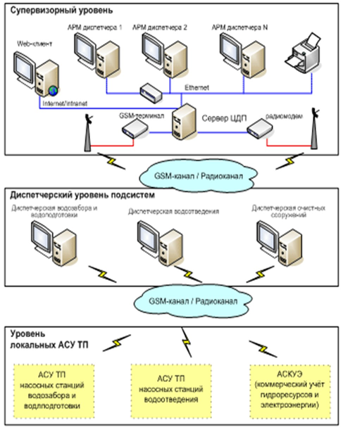
Рисунок 18 – Структура АСУ ТП
АСКУЭ, как специфическая часть уровня АСУ ТП, выполняет следующие функции:
- коммерческий учет отпускаемых потребителям гидроресурсов по всем контролируемым объектам, в том числе учет потребляемых гидро- и теплоресурсов на собственные нужды;
- коммерческий учет потребляемой электроэнергии (активной и реактивной составляющей электроэнергии) и режимных параметров электрической сети по всем контролируемым объектам.
Подсистема визуализации, которая может быть составляющей любого из вышеперечисленных уровней, обеспечивает выполнение следующих функций:
- отображение технологической информации на экране операторской станции в виде: мнемосхемы с различной детализацией информации, обобщенные кадры аварийных состояний графики изменения контролируемых параметров;
- просмотр архивов и протокола событий о состоянии технологических объектов;
- централизованное управление объектами;
- защита от неправильных действий оператора;
- формирование и выдача на печать различных отчетов.
Нижний уровень системы представляет собой совокупность станций, на каждой из которых для решения задач автоматизации используется программируемый контроллер. Контроллер реализует локальную систему автоматизации станции, а также организует обмен данными с диспетчерским пунктом по GSM- и/или радиоканалу. Также возможен комбинированный способ обмена данными. В этом случае обычно радиоканал резервируется GSM-каналом.
Команды управления технологическим оборудованием и режимами работы станции принимаются с верхних уровней системы, а обратно передается информация о процессе работы станции.
Локальные АСУ ТП могут работать в двух режимах: автоматическом и дистанционном. В автоматическом режиме поддерживаются заданные величины параметров. В дистанционном режиме управление исполнительными механизмами (насосами, задвижками) осуществляется оператором диспетчерского уровня. При отсутствии связи с диспетчерским уровнем контроллер переключается в автоматический режим работы и работает как локальная станция управления. При возникновении нештатной ситуации контроллер нижнего уровня осуществляет посылку данных автоматически, независимо от установленного периода связи.
Внедрение АСУ ТП, охватывает системы водозабора, водоподготовки, распределения, водоснабжения, водоотведения и очистки стоков.
    - Описание вариантов маршрутов прохождения трубопроводов (трасс) по территории, расположения намечаемых площадок под строительство сооружений водоотведения и их обоснование
Все строящиеся объекты будут располагаться в местах существующих насосных и канализационных станций станции.
Маршруты прохождения сетей водоотведения, а также расположение объектов системы водоотведения на территории городского округа «Вуктыл» представлены на отдельных листах, являющихся неотъемлемой частью настоящей схемы.
    - Границы и характеристики охранных зон сетей и сооружений централизованной системы водоотведения
Границы и характеристики охранных зон сетей и сооружений централизованной системы водоотведения согласно СНиП 2.07.01-89 «Градостроительство. Планировка и застройка городских и сельских поселений» представлены в таблице 50.

Таблица 50 – Границы и характеристики охранных зон сетей водоотведения
Инженерные сети | Расстояние, м, по горизонтали (в свету) от подземных сетей до
 | Фундаментов  зданий и сооружений | Фундаментов ограждений предприятий эстакад, опор контактной сети и связи, железных дорог | Оси крайнего пути |  | Бортового камня улицы, дороги (кромки проезжей части, укрепленной полосы обочины) |  | Наружной бровки кювета или подошвы насыпи дороги | Фундаментов опор воздушных линий электропередачи напряжением
 |  |  | Железных дорог колеи 1520 мм, но не менее глубины траншеи до подошвы насыпи и бровки выемки | Железных дорог колеи 750 мм и трамвая |  |  |  | До 1 кВ наружного освещения, контактной сети трамваев и троллейбусов | Св.1 до 35 кВ | Св.35 до 110 кВ и выше
Водопровод и канализация | 5 | 3 | 4 | 2,8 | 2 |  | 1 | 1 | 2 | 3
Самотечная канализация (бытовая и дождевая) | 3 | 1,5 | 4 | 2,8 | 1,5 |  | 1 | 1 | 2 | 3
Инженерные сети | Водопровод |  | Канализация | Дождевая канализация | Газопровод | Кабельные сети | Кабели связи | Тепловые сети | Каналы, тоннели | Наружные пневмомусоропроводы
Водопровод | См. примечание 1 |  | См. примечание 2 | 1,5 | 1-2 | 0,5 | 0,5 | 1,5 | 1,5 | 1
Канализация | См. примечание 2 |  | 0,4 | 0,4 | 1-5 | 0,5 | 0,5 | 1 | 1 | 1

Примечание:
Расстояние от бытовой канализации до хозяйственно-питьевого водопровода следует принимать, м: до водопровода из железобетонных труб и асбестоцементных труб-5; до водопровода из чугунных труб диаметром до 200 мм-1,5, диаметром свыше 200 мм-3; до водопровода из пластмассовых труб-1,5. Расстояние между сетями канализации и производственного водопровода в зависимости от материала и диаметра труб, а также номенклатуры и характеристики грунтов должно быть 1,5 м.

Размеры санитарно-защитных зон для канализационных очистных сооружений следует применять по таблице 51.
Таблица 51 – Санитарно-защитные зоны для канализационных очистных сооружений
Сооружения для очистки сточных вод | Расстояние в м при расчетной производительности очистных сооружений в тыс. м³/сутки
 | до 0,2 | более 0,2 до 5,0 | более 5,0 до 50,0 | Более 50,0 до 280
Насосные станции и аварийно-регулирующие резервуары, локальные очистные сооружения | 15 | 20 | 20 | 30
Сооружения для механической и биологической очистки с иловыми площадками для сброшенных осадков, а также иловые площадки | 150 | 200 | 400 | 500
Сооружения для механической и биологической очистки с термомеханической обработкой осадка в закрытых помещениях | 100 | 150 | 300 | 400
Поля:
а) фильтрации | 200 | 300 | 500 | 1000
б) орошения | 150 | 200 | 400 | 1000
Биологические пруды | 200 | 200 | 300 | 300

- Размер СЗЗ для канализационных очистных сооружений производительностью более 280 тыс. м³/сутки, а также при принятии новых технологий очистки сточных вод и обработки осадка, следует устанавливать в соответствии с требованиями п. 4.8 СанПиН 2.2.1/2.1.1.1200-03 «Санитарно-защитные зоны и санитарная классификация предприятий, сооружений и иных объектов»;
- Для полей фильтрации площадью до 0,5 га для полей орошения коммунального типа площадью до 1,0 га для сооружений механической и биологической очистки сточных вод производительностью до 50 м³/сутки, СЗЗ следует принимать размером 100 м;
- Для полей подземной фильтрации пропускной способностью до 15 м³/сутки размер СЗЗ следует принимать размером 50 м;
- Размер СЗЗ от сливных станций следует принимать 300 м;
- Размер СЗЗ от очистных сооружений поверхностного стока открытого типа до жилой территории следует принимать 100 м, закрытого типа - 50 м;
- 6. От очистных сооружений и насосных станций производственной канализации, не расположенных на территории промышленных предприятий, как при самостоятельной очистке и перекачке производственных сточных вод, так и при совместной их очистке с бытовыми, размер СЗЗ следует принимать такими же, как для производств, от которых поступают сточные воды, но не менее указанных в таблице 51;
- Размер СЗЗ от снеготаялок и снегосплавных пунктов до жилой территории следует принимать 100 м.
Согласно СанПиН 2.2.1/2.1.1.1200-03, размер санитарно-защитной зоны для:
- КНС № 1 должна составлять не менее 20 м.
- КНС № 2 должна составлять не менее 20 м.
- КНС № 3 должна составлять не менее 20 м.
- КНС № 4 должна составлять не менее 20 м.
- КНС № 5 должна составлять не менее 20 м.
- КОС должна составлять не менее 300 м
    - Границы планируемых зон размещения объектов централизованной системы водоотведения
Все объекты системы водоотведения будут размещены в границах городского округа «Вуктыл».
  - Экологические аспекты мероприятий по строительству и реконструкции объектов централизованной системы водоотведения
    - Сведения о мероприятиях, содержащихся в планах по снижению сбросов загрязняющих веществ, иных веществ и микроорганизмов в поверхностные водные объекты, подземные водные объекты и на водозаборные площади
Необходимые меры по предотвращению вредного воздействия на водный бассейн при сбросе сточных вод в черте населенного пункта – это снижение массы сброса загрязняющих веществ и микроорганизмов до наиболее жестких нормативов качества воды из числа установленных.
Строительство новых очистных сооружений города Вуктыл позволит обеспечить соответствие показателей качества сточных вод существующим нормативам и улучшить экологическую обстановку.
    - Сведения о применении методов, безопасных для окружающей среды, при утилизации осадков сточных вод
В рамках реализации запланированных мероприятий по строительству КОС городского округа «Вуктыл» на предлагаемых к вводу в эксплуатацию очистных сооружениях будет установлен узел обезвоживания осадка (п.2.4.3.). Обезвоженный осадок подлежит вывозу и захоронению на полигонах ТБО.
  - Оценка потребности в капитальных вложениях в строительство, реконструкцию и модернизацию объектов централизованной системы водоотведения
    - Оценка потребности в капитальных вложениях в строительство и реконструкцию объектов централизованных систем водоотведения, рассчитанную на основании укрупненных сметных нормативов для объектов непроизводственного назначения и инженерной инфраструктуры, утвержденных федеральным органом исполнительной власти, осуществляющим функции по выработке государственной политики и нормативно-правовому регулированию в сфере строительства, либо принятую по объектам-аналогам по видам капитального строительства и видам работ, с указанием источников финансирования
Оценка капитальных вложений в строительство, реконструкцию и модернизацию объектов централизованной системы водоотведения проведена на основании планируемых мероприятий по реализации схемы водоотведения городского округа (п.2.4.1).
Основной документацией для проведения оценки стали:
- «Государственные сметные нормативы. Укрупненные нормативы цены строительства» (НЦС 81-02-14-2017);
-Объекты-аналоги.
Таблица 52 – Оценка капитальных вложений в новое строительство, реконструкцию и модернизацию объектов централизованных систем водоотведения, тыс. руб.
№  п/п | Наименование мероприятий |  | Единица измерения | 2020-2024 | 2025-2027 | 2028-2030
1 | Строительство КОС 4000 м ³/сут |  | 1 шт. | 62313,5 | 41995,1 | -
2 | Строительство КНС (замена насосного оборудования, приемных емкостей) |  | 5 шт. | 4635,9 | 3124,3 | -
3 | Строительно-монтажные работы по реконструкции ветхих и аварийных канализационных сетей, диаметром:
3.1 | 100 | 285 | мм/м | 1788,4 |  | -
3.2 | 150 | 1000 | мм/м | 7279,1 |  | -
3.3 | 200 | 2400 | мм/м | 20502,5 |  | -
3.4 | 250 | 900 | мм/м | 8920,7 |  | -
3.5 | 300 | 11500 | мм/м | 125850,7 |  | -
3.6 | 350 | 750 | мм/м | 9974,5 |  | -
3.7 | 400 | 2800 | мм/м | 42580,1 |  | -
3.8 | 500 | 4500 | мм/м | 87447,1 |  | -
4 | Приобретение теле диагностической установки для определения технического состояния коллекторов и дюкеров |  | - | 385,3 | - | -
5 | Автоматизация системы контроля и управления КОС |  | - | - | 7494,8
6 | Разработка проектов зон санитарной охраны КОС и КНС с получением соответственно экспертного, затем санитарно- эпидемиологического заключений. |  | - | - | - | 1322,0
7 | Лабораторные исследования сточных вод на содержание тяжелых металлов. |  | - | 12,8
8 | Итого |  | тыс. руб. | 425626,7

  - Плановые значения показателей развития централизованной системы водоотведения
В соответствии с постановлением Правительства РФ от 05.09.2013 №782 «О схемах водоснабжения и водоотведения» (вместе с «Правилами разработки и утверждения схем водоснабжения и водоотведения», «Требованиями к содержанию схем водоснабжения и водоотведения») к целевым показателям развития централизованных систем водоотведения относятся:
- показатели надежности и бесперебойности водоотведения;
- показатели качества обслуживания абонентов;
- показатели качества очистки сточных вод;
- показатели эффективности использования ресурсов при транспортировке сточных вод;
- соотношение цены реализации мероприятий инвестиционной программы и их эффективности;
- иные показатели, установленные федеральным органом исполнительной власти, осуществляющим функции по выработке государственной политики и нормативно-правовому регулированию в сфере жилищно-коммунального хозяйства.

Таблица 53 – Целевые показатели развития централизованной системы водоотведения
№ | Показатель | Единица измерения | Базовый показатель, 2018 год | Целевые показатели
 |  |  |  | 2019 | 2020 | 2021 | 2022 | 2023 | 2024 | 2025 | 2026 | 2027 | 2028 | 2029 | 2030
1. | Показатели надежности и бесперебойности водоотведения
1.1. | Удельное количество засоров на сетях водоотведения | ед./км | н/д | н/д | н/д | н/д | н/д | н/д | н/д | н/д | н/д | н/д | н/д | н/д | н/д
1.2. | Удельный износ сетей водоотведения, нуждающихся в замене | % | 37 | 30 | 28 | 26 | 24 | 22 | 20 | 18 | 16 | 14 | 12 | 10 | 8
2. | Показатель качества обслуживания абонентов
2.1. | Доля заявок на подключение, исполненная по итогам года | % | н/д | 99 | 99 | 99 | 99 | 99 | 99 | 99 | 99 | 99 | 99 | 99 | 99
3. | Показатель качества очистки сточных вод
3.1. | Доля хозяйственно - бытовых сточных вод, подвергающихся очистке, в общем объеме сбрасываемых сточных вод | % | 100 | 100 | 100 | 100 | 100 | 100 | 100 | 100 | 100 | 100 | 100 | 100 | 100
3.2 | Доля сбрасываемых сточных вод в водный объект после очистки не соответствующая требованиям установленных нормативов по качеству | % | 0 | 0 | 100 | 100 | 100 | 100 | 100 | 100 | 100 | 100 | 100 | 100 | 100
4. | Показатель эффективности использования ресурсов
4.1. | Удельный расход электрической энергии при транспортировке сточных вод | кВт.час/м³ | 1,34 | 1,34 | 1,3 | 1,22 | 1,14 | 1,06 | 0,98 | 0,90 | 0,82 | 0,64 | 0,56 | 0,49 | 0,49

  - Перечень выявленных бесхозяйных объектов централизованной системы водоотведения и перечень организаций, уполномоченных на их эксплуатацию
    - Перечень выявленных бесхозяйных объектов централизованной системы водоотведения, в том числе канализационных сетей, а также перечень организаций, эксплуатирующих такие объекты
Сведения об объекте, имеющем признаки бесхозяйного, могут поступать от исполнительных органов государственной власти Российской Федерации, субъектов Российской Федерации, органов местного самоуправления, а также на основании заявлений юридических и физических лиц, а также выявляться обслуживающей организацией, в ходе осуществления технического обследования централизованных сетей. Эксплуатация выявленных бесхозяйных объектов централизованных систем водоотведения, в том числе канализационных сетей, путем эксплуатации которых обеспечивается водоотведение, осуществляется в порядке, установленном Федеральным законом от 07.12.2011 г. № 416-ФЗ «О водоснабжении и водоотведении».
В случае выявления бесхозяйных объектов системы водоотведения необходимо руководствоваться Статьей 8, гл. 3 Закона «О водоснабжении и водоотведении» №416ФЗ, то есть провести инвентаризацию (паспортизацию) сетей, передать данные объекты в собственность администрации городского округа «Вуктыл», установить гарантирующую организацию.
В ходе сбора данных по системам централизованного водоотведения городского округа «Вуктыл», бесхозяйных объектов централизованных систем водоотведения не выявлено.

- Электронная модель системы водоснабжения и водоотведения
Электронная модель систем ВС и ВО выполнена с помощью программно-расчетных комплексов (ПКР) ZuluHydro и ZuluDrain.
Программно-расчетный комплекс (ПРК) ZuluHydro предназначен для выполнения расчетов систем водоснабжения и решения на их базе следующих задач:
- графическое отображение объектов централизованных систем водоснабжения с привязкой к топографической основе муниципального образования;
- описание основных объектов централизованных систем водоснабжения;
- описание реальных характеристик режимов работы централизованных систем водоснабжения (почасовые показатели расхода и напора для всех насосных станций в часы максимального, минимального, среднего водоразбора, пожара и аварий на магистральных трубопроводах и сетях в зависимости от сезона) и их отдельных элементов;
- моделирование всех видов переключений, осуществляемых на сетях централизованных систем водоснабжения (изменение состояния запорно-регулирующей арматуры, включение, отключение, регулирование групп насосных агрегатов, изменение установок регуляторов);
- определение расходов воды и расчет потерь напора по участкам водопроводной сети;
- расчет изменений характеристик объектов централизованных систем водоснабжения (участков водопроводных сетей, насосных станций потребителей) с целью моделирования различных вариантов схем;
- оценка выполнения сценариев перспективного развития централизованных систем водоснабжения с точки зрения обеспечения режимов подачи воды и отведения стоков.
Расчету подлежат тупиковые и кольцевые сети водоснабжения, в том числе с повысительными насосными станциями и дросселирующими устройствами, работающие от одного или нескольких источников. При занесении элементов водопроводной сети в ГИС сразу формировалась расчетная модель. Финальной задачей оставалось задание расчетных параметров объектов и выполнение расчетов.
Анализ работы реальной системы водоснабжения и разработка расчетной модели проводились на основе данных, предоставленных службами ресурсоснабжающих организаций
Состав расчетов:
- коммутационные задачи;
- поверочный расчет водопроводной сети;
- построение пьезометрического графика.
Коммутационные задачи - анализ отключений, переключений, поиск ближайшей запорной арматуры, отключающей участок от источников, или полностью изолирующий участок.
Целью поверочного расчета является определение потокораспределения в водопроводной сети, подачи и напора источников при известных диаметрах труб и отборах воды в узловых точках.
При поверочном расчете известными величинами являются:
- все параметры участков сети либо их гидравлические сопротивления;
- фиксированные узловые отборы воды;
- напорно-расходные характеристики всех источников;
- геодезические отметки всех узловых точек.
В результате поверочного расчета определяется:
- расходы и потери напора во всех участках сети;
- подачи источников;
- пьезометрические напоры и избыточные давления во всех узлах системы.
К поверочным расчетам стоит отнести расчет системы на случай тушения пожара в час наибольшего водопотребления и расчеты сети и водопроводов при допустимом снижении подачи воды в связи с авариями на отдельных участках. Эти расчеты необходимы для оценки работоспособности системы в условиях, отличных от нормальных, для выявления возможности использования в этих случаях запроектированного насосного оборудования, а также для разработки мероприятий, исключающих падение свободных напоров и снижение подачи ниже предельных значений.
Программный модуль ZuluDrain предназначен для выполнения инженерных расчетов системы водоотведения.
Основой программы ZuluDrain является географическая информационная система (ГИС) Zulu. При помощи ГИС можно создать карту города (населенного пункта) и нанести на неё канализационные сети. Программный комплекс ZuluDrain позволяет рассчитывать системы водоотведения большого объема и любой сложности.
Расчету подлежат наружные сети водоотведения.
Результаты расчетов могут быть экспортированы в MS Excel, наглядно представлены с помощью тематической раскраски и продольного профиля. Картографический материал и схема сетей водоотведения может быть оформлена в виде документа с использованием макета печати.
Система позволяет:
- проводить технологические расчеты инженерных коммуникаций;
- создавать и использовать библиотеку графических образов элементов систем водоотведения и режимов их функционирования;
- создавать расчетные схемы инженерных коммуникаций с автоматическим формированием топологии сети и соответствующих баз данных;
- создавать входные и выходные формы представления информации;
- изменять топологию сетей и режимы работы ее элементов.
Ограничение области применения:
- только для расчета наружных канализационных сетей;
- ограничивается стандартным набором элементов системы водоотведения.
При выполнении конструкторского расчета принимается равномерный режим движения жидкости.
  - Графическое представление объектов централизованной системы водоснабжения и водоотведения с привязкой к топографической основе территории и полным описанием связанности объектов.
В ПРК ZuluHydro основными элементами сети являются:
- источник водоснабжения;
- участок сети (трубопровод);
- узел (разветвление, водопроводный колодец);
- потребитель.
Источник водоснабжения
Типовое обозначение источника в ПРК ZuluHydro в зависимости от режима работы:
В ZuluHydro в качестве источника могут использоваться водозаборы, скважины, резервуары чистой воды, контррезервуары, водонапорные башни и т.д.
Поступление воды в сеть может обеспечиваться как одним, так и несколькими источниками. При наличии нескольких источников один из них может задавить другой. Возникновение такой ситуации зависит от конфигурации сети, от сопротивлений трубопроводов и т.д. В каждом конкретном случае это может показать только расчет.
Для выполнения гидравлического расчета минимально необходимо внести следующую информацию по данному типу объекта:
Nist - Номер источника - задается цифрой, например 1, 2, 3 и т.д. по количеству источников на предприятии. После выполнения расчетов номер источника будет прописан у всех объектов, которые будут снабжаться от него.
H_geo - Геодезическая отметка (м) - задается отметка оси трубы, выходящей из данного источника (может быть задана по умолчанию, см. раздел Настройки расчетов).
H - Высота воды в источнике (м) - задается высота уровня воды в источнике от поверхности земли (то есть от заданной геодезической отметки). По умолчанию высота берется равной 0.
В базе данных по данному типу объекта содержатся исходные и расчетные параметры.
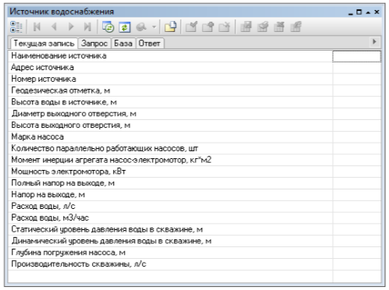
Участок сети (трубопровод)
Типовое обозначение участка в ПРК ZuluHydro в зависимости от режима работы:
В ZuluHydro за участок принимается трубопровод, имеющий постоянные гидравлические свойства. Участок сети в расчетах не всегда должен совпадать с участком с точки зрения паспортизации и инвентаризации. Там, где меняются гидравлические свойства, участок обязательно должен быть закончен одним из типовых объектов.
Для выполнения гидравлического расчета минимально необходимо внести следующую информацию по данному типу объекта:
L - Длина участка (м) - задается длина участка трубопровода в плане с учетом длины всех ответвлений. Если карта у Вас внесена в масштабе, то поле Длина участка можно заполнить автоматически для всех участков водопроводной сети, для этого нужно: нажать кнопку «ZuluHydro», выбрать слой водопроводной сети из списка, нажав кнопку «Слой», перейти на вкладку «Сервис» и нажать кнопку «Длины участков с карты». Длины участков можно определять, как с учетом, так и без учета геодезических отметок начального и конечного узла.
D - Внутренний диаметр трубы (м) - задается в метрах внутренний диаметр трубопровода, например, 0.05, 0.1, 0.15, 1.2 м.
Ke - Шероховатость (мм) - задается коэффициент шероховатости трубопровода, например, 0.5, 1, 2 мм. Для новых стальных труб коэффициент шероховатости принимается в соответствии со СНиП 0.5 мм.
Kz - Коэффициент местных сопротивлений - задается коэффициент местного сопротивления для трубопровода в долях от единицы, например 1.1 или 1.2. В этом случае действительная длина участка трубопровода будет увеличена на 10 или 20 % соответственно. Если коэффициент местного сопротивления будет задан равным 1, то действительная длина подающего трубопровода увеличена не будет.
В базе данных по данному типу объекта содержатся исходные и расчетные параметры.
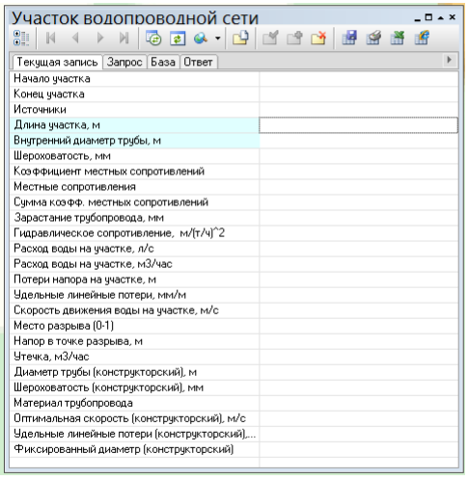
Узел (разветвление, водопроводный колодец)
Типовое обозначение узлов в ПРК ZuluHydro:
Водопроводный колодец является в модели простым узлом, чьи свойства специально не оговорены. Также простыми узлами являются водопроводные колодцы с гидрантом, ответвления, смены диаметров и т.д. Простой узел служит для соединения участков.
Для выполнения гидравлического расчета минимально необходимо внести следующую информацию по данному типу объекта:
H_geo - Геодезическая отметка (м) - задается пользователем по проектным данным отметка оси трубы, проходящей в данном узле (может быть задана по умолчанию).
В базе данных по данному типу объекта содержатся исходные и расчетные параметры.
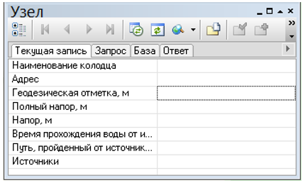
Потребитель
Типовое обозначение потребителя в ПРК ZuluHydro в зависимости от режима работы:
Потребитель - это объект, который характеризуется минимальным напором и расчетным расходом сетевой воды.
С точки зрения модели потребитель - это узловой элемент, который может быть связан только с одним участком.
Если в здании несколько узлов ввода, то таким объектом как «потребитель» можно описать каждый ввод. В тоже время одним потребителем можно описать целый квартал или завод, задав для такого потребителя обобщенный расчетный расход сетевой воды и минимальный напор.
Для выполнения гидравлического расчета минимально необходимо внести следующую информацию по данному типу объекта:
H_geo - Геодезическая отметка (м) - задается отметка оси трубы, входящей в здание потребителя (может быть задана по умолчанию, см. раздел Настройки расчетов).
Gr - Расчетный расход воды (л/с) - задается пользователем по проектным данным расчетный расход воды в сутки максимального водопотребления в л/с.
Hmin - Минимальный напор воды (м) - задается пользователем по проектным данным в м.
В базе данных по данному типу объекта содержатся исходные и расчетные параметры.
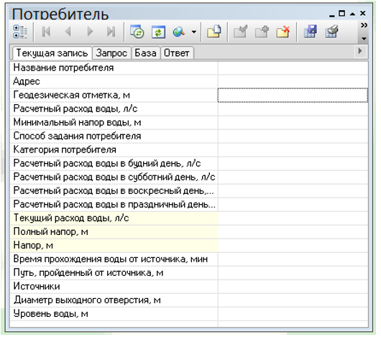
Насосная станция
Типовое обозначение насосной станции в ПРК ZuluHydro в зависимости от режима работы:
Насос можно моделировать несколькими способами: как идеальное устройство, которое изменяет напор в трубопроводе на заданную величину, как устройство, работающее с учетом реальной напорно-расходной характеристики, а также как устройство, держащее после себя указанное давление.
Насос - это узел, в который должен входить только один участок и выходить тоже только один участок, причем направление этих участков должно совпадать с направлением работы насоса.
Для выполнения гидравлического расчета минимально необходимо внести следующую информацию по данному типу объекта:
H_geo - Геодезическая отметка (м) - задается отметка оси насоса, установленного на данной насосной станции (может быть задана по умолчанию, см. раздел Настройки расчетов).
Type - Способ задания насоса - задается способ задания насоса. Если значение поля Type = 0 (по умолчанию), то насосная может задаваться как обычная насосная станция, для нее так же понадобиться задать марку насоса, количество насосов и т.д. В том случае, когда марка насоса неизвестна, можно задать только «Номинальный напор, развиваемый насосом», но в этом случае расчеты будут не настолько точными как при марке. Если значение поля Type = 1, то насосная станция задается давлением после насоса. В этом случае объект ведет себя как комбинация насоса и регулятора давления. При таком способе задания работы насоса марка насоса, количество насосов и т.д. игнорируются и в расчете используется только значение, заданное в поле «Номинальный напор после насоса».
Mark - Марка насоса - задается пользователем марка установленного насоса (при способе задания насоса = 0).
Hr - Номинальный напор, развиваемый насосом (м) - задается пользователем номинальный напор, который может обеспечить насосная станция (при способе задания насоса = 0). Это поле заполняется только в том случае, если не известна марка насоса, и, следовательно, не заполнялось предыдущее поле. Например, если задать номинальный напор, развиваемый насосом равным 30 м, и при расчете определится что до насоса напор 20м, то на выходе из насоса мы в итоге получим 50 м.
Pr - Номинальный напор после насоса (м) - задается пользователем в том случае, когда неизвестна марка насоса, а известно давление после насоса (т.е. марка насоса в этом случае не заносится). Задаваемое значение не должно включать в себя величину геодезической отметки. Например, если задать номинальный напор 30м, при этом геодезическая отметка будет 10м, то в результате расчета после насоса напор получится напор 40м. Т.е. при данном способе задания насоса он будет вести себя как комбинация насоса и регулятора давления. Данное поле будет использоваться для расчета только в том случае если в поле Способ задания насоса стоит 1.
В базе данных по данному типу объекта содержатся исходные и расчетные параметры.
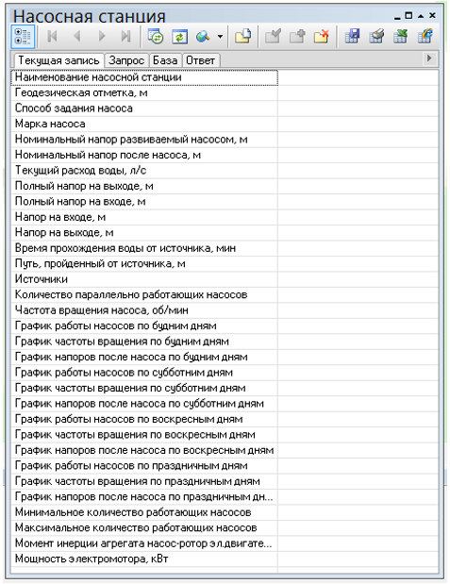
Водопроводный колодец с гидрантом (или колонкой)
Типовое обозначение водонапорного колодца с пожарным гидрантом в ПРК ZuluHydro в зависимости от режима работы:
Типовое обозначение водонапорного колодца с водопроводной колонкой в ПРК ZuluHydro в зависимости от режима работы:
Отличие водопроводного колодца с гидрантом (или с водопроводной колонкой) от простого водопроводного колодца заключается в том, что при наличии гидранта (или колонки) в узле можно задать слив воды из сети. Для этого в исходные данные вносится расчетный расход и минимальный напор воды на объекте.
Для выполнения гидравлического расчета минимально необходимо внести следующую информацию по данному типу объекта:
H_geo - Геодезическая отметка (м) - задается пользователем по проектным данным отметка оси трубы, проходящей в данном водопроводном колодце с гидрантом (может быть задана по умолчанию, см. раздел Настройки расчетов).
Gr - Расчетный расход воды, л/с - задается пользователем по проектным данным расчетный расход воды в сутки максимального водопотребления в л/с, данный параметр необходим только для расчета с включенными колонками или гидрантами.
Hmin - Минимальный напор воды, м - задается пользователем по проектным данным в м, данный параметр необходим только для расчета с включенными колонками или гидрантами.
В базе данных по данному типу объекта содержатся исходные и расчетные параметры.
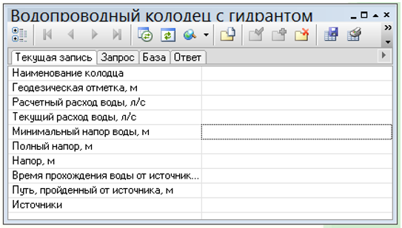
Запорные устройства
Типовое обозначение запорного устройства в ПРК ZuluHydro в зависимости от режима работы:
Запорное устройство - это узел, который имеет гидравлическую характеристику, зависящую от степени открытия (в %) или от угла поворота задвижки (в град.). То есть численное значение коэффициента местного сопротивления запорного устройства определяется его состоянием.
В ZuluHydro предусмотрен справочник запорной арматуры, в котором заданы сопротивления в зависимости от степени открытия или угла поворота задвижки. В справочник можно внести новую марку запорной арматуры с паспортными данными.
Для выполнения гидравлического расчета минимально необходимо внести следующую информацию по данному типу объекта:
H_geo - Геодезическая отметка (м) - задается отметка оси трубы, на которой установлено данное запорное устройство.
D - Условный диаметр (м) - задается пользователем диаметр установленной на сети запорной арматуры.
Percent - Степень открытия (% или град) - задается пользователем степень открытия арматуры.
В базе данных по данному типу объекта содержатся исходные и расчетные параметры.
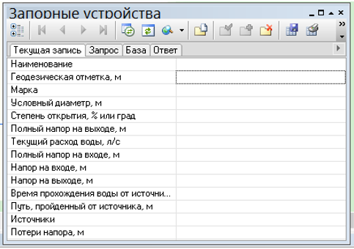
В ПКР ZuluDrain основными элементами сети являются: Колодцы, Выпуски и Участки. Математическая модель сети для проведения гидравлических расчетов представляет собой связанный граф, где дугами являются участки сети, а узлами узловые объекты инженерной сети: в основном колодцы и выпуск.
- типовое условное обозначение колодца канализационной сети.
Колодец - это условное название символьного узлового объекта сети водоотведения, характеризующийся местным сопротивлением, глубиной лотка и входящим расходом сточных вод.
Если входящий расход для этого объекта не задан, то это может быть смотровой, перепадной, промывной или поворотный колодец. Таким образом этот элемент используется для соединения участков между собой.
- типовое условное обозначение стока канализационной сети.
Типовую структуру слоя (внешний вид и размеры объектов) можно легко отредактировать. Например, для создания собственных обозначений элементов сети, можно создать такие объекты, как поворотный, смотровой, перепадной колодцы, «стоки от стояка» и другие объекты.
Участок канализационной сети - это линейный объект, который характеризуется диаметром, расходом, уклоном, начальным и конечным отметками лотка. Участок - он же коллектор, канал.
Изображение участка в зависимости от желания пользователя, может соответствовать или не соответствовать стандартному изображению сети по ГОСТ.
-------------------------------------------- - типовое изображение участка
— к ----- к ----- к ----- к ----- к — - изображение участка по ГОСТ
Для выполнения гидравлического расчета минимально необходимо внести следующую информацию по данному типу объекта:
Name, Наименование сооружения − задается пользователем название объекта;
Hgeo, Отметка поверхности земли, м - задается пользователем геодезическая отметка поверхности земли. Она может автоматически быть считана со слоя рельефа;
Zgeo, Отметка дна колодца, м - задается пользователем геодезическая отметка дна колодца (лотка);
Gin, Входящий расход, м3/ч - в случае если в этот колодец будет производиться сток, то дополнительно вводится входящий расход, м3/с. В остальных случаях, например, смотровых, поворотных колодцах следует оставлять это поле пустым.
В базе данных по данному типу объекта содержатся исходные и расчетные параметры.
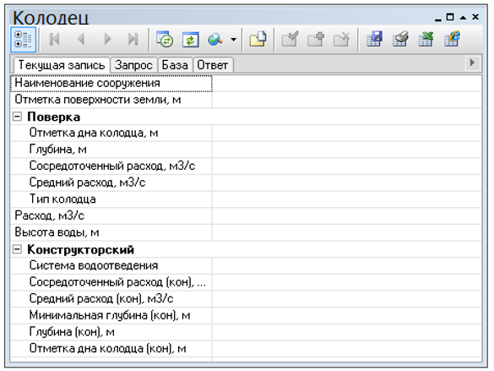
Begin_uch, Начальный узел − задается пользователем наименование начала участка. Наименования начал и концов участков можно записать автоматически, при наличии наименований объектов сети;
End_uch, Конечный узел − задается пользователем наименование начала участка. Наименования начал и концов участков можно записать автоматически, при наличии наименований объектов сети;
Length, Длина, м - задается пользователем длина участка, либо при изображении сети на карте (в масштабе) можно считать длину участков с карты;
Hkan, Высота канала, м - задается пользователем высота канала (для трубопроводов с круглым сечением - диаметр);
Shape, Форма водовода - задается пользователем. Для пустых полей по умолчанию используется круглое сечение;
Ke, Шероховатость по Маннингу - задается пользователем шероховатость трубопровода по Маннингу;
Offset_beg, Смещение в начале, м - задается пользователем смещение начала участка относительно дна колодца. Смещение указывается относительно дна колодца, когда отметки дна лотков и дна колодца разные. Разность этих отметок, это и есть смещение;
Offset_end, Смещение в конце, м - задается пользователем смещение конца участка относительно дна колодца. Смещение указывается относительно дна колодца, когда отметки дна лотков и дна колодца разные. Разность этих отметок, это и есть смещение.
В базе данных по данному типу объекта содержатся исходные и расчетные параметры.
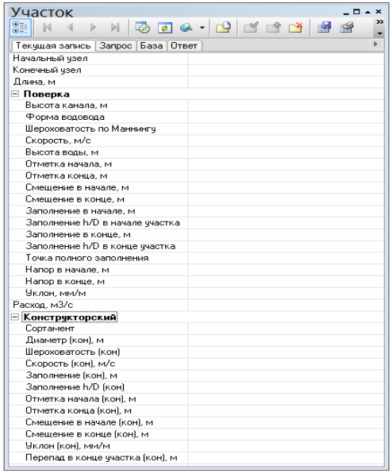
Выпуск
Выпуск - это символьной узловой объект сети водоотведения, функцией которого является обеспечение сброса стоков. Условно говоря это могут быть очистные сооружения или КНС. Выпуск является конечным объектом сети водоотведения.
- типовое условное обозначение стока канализационной сети.
Для выполнения гидравлического расчета минимально необходимо внести следующую информацию по данному типу объекта:
Name, Название − задается пользователем наименование объекта, например, КНС или Очистные сооружения;
Hgeo, Геодезическая отметка, м - задается пользователем геодезическая отметка поверхности земли. Она может автоматически быть считана со слоя рельефа;
Zgeo, Отметка выпуска, м - Задается пользователем геодезическая отметка выпуска, или можно сказать отметка лотка конечного участка, заканчивающегося выпуском.
Gin, Входящий расход, м3/ч - В случае если в этот элемент сети будет производиться сток, то дополнительно указывается входящий расход в м3/с.
  - Описание основных объектов централизованной системы водоснабжения и водоотведения.
В программном комплексе к объектам систем водоснабжения и водоотведения относятся следующие элементы, которые образуют между собой связанную структуру: источник, участок водопроводной и канализационной сети, узел, потребитель. Каждый элемент имеет свой паспорт объекта, состоящий из описательных характеристик. Среди этих характеристик есть как необходимые для проведения гидравлического расчета и решения иных расчетно-аналитических задач, так и чисто справочные. Процедуры технологического ввода позволяют корректно заполнить базу данных характеристик узлов и участков водопроводной и канализационной сети.
  - Описание реальных характеристик режимов работы централизованной системы водоснабжения и водоотведения (почасовые зависимости расход/напор для всех насосных станций и диктующих точек сети в часы максимального, минимального и среднего водоразбора в зависимости от сезона) и её отдельных элементов.
Насосное оборудование ВНС можно моделировать несколькими способами: как идеальное устройство, которое изменяет напор в трубопроводе на заданную величину, как устройство, работающее с учетом реальной напорно-расходной характеристики, а также как устройство, держащее после себя указанное давление.
Канализационная насосная станция - это линейный объект, который является участком, соединяющим два колодца. На данный момент, используется модель идеального насоса. Идеальный насос перекачивает любой расход, поступающий в начальный колодец, и обеспечивает подъём сточных вод до необходимого уровня.
Электронная модель схем водоснабжения и водоотведения городского округа Вуктыл отображает реальные характеристики режимов работы централизованной системы водоснабжения и водоотведения и ее отдельных элементов.
  - Моделирование всех видов переключений, осуществляемых на водопроводных сетях (изменение систояния запорно-регулирующей арматуры, включение, отключение, регулирование групп насосных агрегатов, изменения установок регуляторов), в том числе переключения абонентов между станциями подготовки воды питьевого качества.
Моделирование переключений позволяет отслеживать программой состояние запорно-регулирующей арматуры и насосных агрегатов в базе данных описания водопроводной сети. Любое переключение на схеме водопроводной сети влечет за собой выполнение гидравлического расчета и, таким образом, в любой момент времени пользователь видит тот гидравлический режим, который соответствует текущему состоянию всей совокупности запорно-регулирующей арматуры и насосных агрегатов на схеме водопроводной сети.
Пакет ZuluHydro позволяет осуществить расчет коммутационных задач. Целью расчета коммутационных задач является анализ отключений, переключений, поиск ближайшей запорной арматуры, отключающей участок от источников, или полностью изолирующей участок и т.д.
Анализ переключений позволяет рассчитать изменения в сети вследствие отключения или изолирования заданных объектов сети (участков, арматуры и т.д.). Также производится расчет объемов внутренних систем теплопотребления и нагрузок на системы теплопотребления при данных изменениях в сети.
Виды переключений:
- Включить - режим объекта устанавливается на "Включен";
- Выключить - режим объекта устанавливается на "Выключен";
- Изолировать от источника - режим объекта устанавливается на "Выключен". При этом автоматически добавляется в список и переводится в режим отключения вся изолирующая объект от источника запорная арматура;
- Отключить от источника - режим объекта устанавливается на "Выключен". При этом автоматически добавляется в список и переводится в режим отключения вся отключающая объект от источника запорная арматура.
  - Балансировка расходов воды и расчета потерь напора по участкам водопроводной сети.
Расчет балансов по источникам в модели водопроводных сетей городского округа организован по принципу того, что каждый источник привязан к своему административному району. В результате получается расчет балансов по источникам водоснабжения и по территориальному признаку.
Целью расчета потерь напора по участкам водопроводной сети является выбор наиболее экономически обоснованных диаметров трубопроводов и определение требуемого напора для пропуска расчётных расходов воды. Просмотреть результаты расчета можно как суммарно по всей водопроводной сети, так и по каждому отдельно взятому источнику водоснабжения. В электронной модели городского округа Вуктыл определены потери напора на каждом участке сети.
  - Гидравлический расчет канализационных сетей (самотечных и напорных).
В ходе разработки схемы водоотведения была выполнена электронная модель системы хозяйственно бытового водоотведения в программно-расчетном комплексе ZuluDrain компании «Политерм». В качестве основ для разработки электронной модели были использованы спутниковые карты, топографическая съемка местности, данные по водоотведению каждого абонента, диаметр и длина каждого трубопровода.
Пакет ZuluDrain позволяет создать расчетную математическую модель сети, выполнить паспортизацию сети, и на основе созданной модели решать информационные задачи, задачи топологического анализа, и выполнять различные гидравлические расчеты.
ZuluDrain позволяет:
Проводить плановый ежегодный анализ состояния сети и оценивать эффективность ее работы.
Выявить «узкие» места в системе водоотведения, например, определить переполняющиеся участки канализационной самотечной сети.
Выявлять участки со скрытыми засорами на основе сопоставления результатов расчета с данными обследования сети.
Моделировать последствия крупных сбросов воды, связанные с дождями и весенними паводками.
Разработанное программное обеспечение предоставляет пользователю возможность исследовать свойства или поведение системы водоотведения в условиях, которые нецелесообразно или невозможно воспроизвести на практике, а также моделировать разного рода возмущения с целью оценки их влияния на режим работы канализационной сети. Количество объектов канализационной сети не ограничено.
  - Балансировка расходов сточных вод по участкам канализационной сети.
Расчет балансов по принятию сточных вод в модели канализационных сетей городского округа организован по принципу того, что каждый отвод привязан к своему административному району. В результате получается расчет балансов по принятию сточных вод и по территориальному признаку.
  - Групповые изменения характеристик объектов централизованной системы водоснабжения и (или) водоотведения (участков водопроводных и (или) канализационных сетей, абонентов) с целью моделирования различных перспективных вариантов.
Групповые изменения характеристик объектов применимы для различных целей и задач гидравлического моделирования, однако его основное предназначение - калибровка расчетной гидравлической модели водопроводной и канализационной сети. Трубопроводы реальной водопроводной и канализационной сети всегда имеют физические характеристики, отличающиеся от проектных, в силу происходящих во времени изменений - коррозии и выпадения отложений, отражающихся на изменении эквивалентной шероховатости и уменьшении внутреннего диаметра вследствие зарастания.
Очевидно, что эти изменения влияют на гидравлические сопротивления участков трубопроводов, и в масштабах сети в целом это приводит к весьма значительным расхождениям результатов гидравлического расчета по «проектным» значениям с реальным гидравлическим режимом, наблюдаемым в эксплуатируемой водопроводной и канализационной сети. С другой стороны, измерить действительные значения шероховатостей и внутренних диаметров участков действующей водопроводной и канализационной сети не представляется возможным, поскольку это потребовало бы массового вскрытия трубопроводов, что вряд ли реализуемо.
Полный перечень данных по элементам систем водоснабжения и водоотведения городского округа Вуктыл представлен в электронной модели системы водоотведения.
  - Оценка осуществимости сценариев перспективного развития централизованной системы водоснабжения и (или) водоотведения с точки зрения обеспечения гидравлических режимов.
Для оценки осуществимости сценариев перспективного развития централизованной системы водоснабжения программа ZuluHydro позволяет создать расчетную математическую модель сети, выполнить паспортизацию сети, и на основе созданной модели решать информационные задачи, задачи топологического анализа, и выполнять различные гидравлические расчеты.
Расчету подлежат тупиковые и кольцевые сети водоснабжения, в том числе с повысительными насосными станциями и дросселирующими устройствами, работающие от одного или нескольких источников.
Расчеты ZuluHydro могут работать как в тесной интеграции с геоинформационной системой (в виде модуля расширения ГИС), так и в виде отдельной библиотеки компонентов, которые позволяют выполнять расчеты из приложений пользователей.
Поверочный расчет водопроводной сети
Целью поверочного расчета является определение потокораспределения в водопроводной сети, подачи и напора источников при известных диаметрах труб и отборах воды в узловых точках.
При поверочном расчете известными величинами являются:
- Диаметры и длины всех участков сети и, следовательно, их гидравлических сопротивлений;
- Фиксированные узловые отборы воды;
- Напорно-расходные характеристики всех источников;
- Геодезические отметки всех узловых точек.
В результате поверочного расчета определяются:
- Расходы и потери напора во всех участках сети;
- Подачи источников;
- Пьезометрические напоры во всех узлах системы.
К поверочным расчетам следует отнести расчет системы на случай тушения пожара в час наибольшего водопотребления и расчеты сети и водопроводов при допустимом снижении подачи воды в связи с авариями на отдельных участках. Эти расчеты необходимы для оценки работоспособности системы в условиях, отличных от нормальных, для выявления возможности использования в этих случаях запроектированного насосного оборудования, а также для разработки мероприятий, исключающих падение свободных напоров и снижение подачи ниже предельных значений.
Конструкторский расчет водопроводной сети
Целью конструкторского расчета тупиковой и кольцевой водопроводной сети является определение диаметров трубопроводов, обеспечивающих пропуск расчетных расходов воды с заданным напором.
Под расчетным режимом работы сети понимают такие возможные сочетания отбора воды и подачи ее насосными станциями, при которых имеют место наибольшие нагрузки для отдельных сооружений системы, в частности водопроводной сети. К нагрузкам относят расходы воды и напоры (давления).
Водопроводную сеть, как и другие инженерные коммуникации, необходимо рассчитывать во взаимосвязи всех сооружений системы подачи и распределения воды.
Расчет водопроводной сети производится с любым набором объектов, характеризующих систему водоснабжения, в том числе и с несколькими источниками.
Пьезометрический график
Целью построения пьезометрического графика является наглядная иллюстрация результатов гидравлического расчета (поверочного, конструкторского). При этом на экран выводятся:
- линия давления в трубопроводе;
- линия поверхности земли;
- высота здания.
В таблице под графиком выводятся для каждого узла сети наименование, геодезическая отметка, высота потребителя, напоры в трубопроводах, потери напора по участкам сети, скорости движения воды на участках водопроводной сети и т.д. Количество выводимой под графиком информации настраивается пользователем.
Для оценки осуществимости сценариев перспективного развития централизованной системы водоотведения программа позволяет выполнить гидравлический расчет существующей канализационной сети. В результате поверочного расчета определяются фактическое потокораспределение, скорости движения жидкости и заполнение трубопровода, участки с напорным движением.
Для наглядности представления результатов расчета возможна зональная раскраска, например, по скорости движения жидкости. При наличии слоя с рельефом местности процесс занесения геодезических отметок с карты в узловые объекты канализационной сети автоматизирован.
Конструкторский расчет
Целью конструкторского расчета канализационных сетей является определение:
- уклонов трубопровода;
- скорости движения жидкости;
- диаметров труб для пропуска максимальных расходов сточных вод;
- степени наполнения и глубины заложения трубопровода.
Построение продольного профиля
Электронная модель схемы водоотведения городского округа Вуктыл имеет возможность построения продольного профиля канализационной сети по выбранному направлению, графиков изменения скорости и наполнения трубопроводов на разных участках.

